TRƯỜNG ĐẠI HỌC CÔNG NGHỆ THÔNG TIN
KHOA CÔNG NGHỆ PHẦN MỀM
-------------------



BÁO CÁO ĐỒ ÁN MÔN HỌC
NHẬP MÔN CÔNG NGHỆ PHẦN MỀM

Đề tài: QUẢN LÝ VIỆC RA ĐỀ VÀ CHẤM THI

Thực hiện bởi nhóm 14:
1. | Trần Phan Thanh Tùng | 23521747
2. | Mô Văn Tùng | 23521741
3. | Phan Đức Chí Bảo | 23520134
4. | Nguyễn Hải Thiện | 23521481
5. | Lại Khánh Hoàng | 23520519

Giảng viên hướng dẫn: ThS. Đỗ Thị Thanh Tuyền
MỤC LỤC
CHƯƠNG 1: GIỚI THIỆU ĐỀ TÀI 8
1.1. Giới thiệu tổng quan: 8
1.2. Mục tiêu và chức năng của hệ thống: 9
1.3. Mô tả các nhóm công việc chính: 9
1.4. Quy trình thực hiện tổng quát: 10
1.5. Cơ chế phân quyền và quản lý truy cập: 11
1.5.1 Nguyên tắc phân quyền: 11
1.5.2 Phân quyền chi tiết: 11
1.6. Các chức năng nâng cao bổ sung: 11
CHƯƠNG 2: XÁC ĐỊNH VÀ MÔ HÌNH HÓA YÊU CẦU PHẦN MỀM 12
2.1 Danh sách yêu cầu phần mềm: 12
2.1.1 Yêu cầu nghiệp vụ: 13
2.1.2 Yêu cầu chất lượng; 13
2.1.3 Yêu cầu hệ thống: 15
2.2 Sơ đồ luồng dữ liệu cho từng yêu cầu (biểu mẫu và qui định kèm theo, sơ đồ, mô tả các luồng dữ liệu của thuật toán) 15
2.2.1 Biểu mẫu 1 và quy định 1 15
2.2.2 Biểu mẫu 2 và Quy định 2. 17
2.2.3 Biểu mẫu 3 và Quy định 3. 19
2.2.4 Biểu mẫu 4 và Quy định 4. 20
2.2.5 Biểu mẫu 5 và Quy định 5. 21
2.2.6 Biểu mẫu 6.1 và 6.2 - Tra cứu câu hỏi. 23
2.2.7 Biểu mẫu 7.1 và 7.2 - Tra cứu đề thi. 26
2.2.8 Biểu mẫu 8.1 và 8.2 - Lập báo cáo năm. 27
2.2.9 Quy định 6 - Thay đổi quy định: 29
CHƯƠNG 3: THIẾT KẾ HỆ THỐNG 32
3.1 Kiến trúc hệ thống: 32
3.2 Mô tả các thành phần trong hệ thống: 33
CHƯƠNG 4: THIẾT KẾ DỮ LIỆU 35
4.1 Thuật toán lập sơ đồ logic 35
4.1.1 Bước 1: Xét yêu cầu soạn câu hỏi 35
4.1.2 Bước 2: Xét yêu cầu soạn đề thi 36
4.1.3 Bước 3: Xét yêu cầu quản lý môn học và lớp học 37
4.1.4 Bước 4: Xét yêu cầu ghi nhận bảng điểm 38
4.1.5 Bước 5: Xét yêu cầu quản lý tài khoản, phân quyền và quy định 39
4.1.6 Bước 6: Xét yêu cầu tra cứu ngân hàng câu hỏi 42
4.1.7 Bước 7: Xét yêu cầu tra cứu đề thi 43
4.1.8 Bước 8: Xét yêu cầu lập báo cáo năm 43
4.2 Sơ đồ logic hoàn chỉnh 44
4.3 Danh sách các bảng dữ liệu trong sơ đồ 44
4.4 Mô tả từng bảng dữ liệu 45
4.4.1 Bảng GIANGVIEN 45
4.4.2 Bảng TAIKHOAN 46
4.4.3 Bảng MONHOC 46
4.4.4 Bảng DOKHO 47
4.4.5 Bảng CAUHOI 47
4.4.6 Bảng DETHI 47
4.4.7 Bảng CHITIETDETHI 48
4.4.8 Bảng LOPHOC 48
4.4.9 Bảng SINHVIEN 49
4.4.10 Bảng BANGDIEM 49
4.4.11 Bảng QUYDINH 50
CHƯƠNG 5: THIẾT KẾ GIAO DIỆN 51
5.1 Sơ đồ liên kết các màn hình. 51
5.2 Danh sách các màn hình: 52
5.3 Mô tả các màn hình: 55
5.3.1 Màn hình đăng nhập: 55
5.3.2 Màn hình Dashboard: 57
5.3.3 Màn hình quản lý tài khoản: 61
5.3.4 Màn hình hồ sơ cá nhân: 65
5.3.5 Màn hình quản lý môn học: 67
5.3.6 Màn hình quản lý lớp học: 70
5.3.7 Màn hình chi tiết lớp học: 74
5.3.8 Màn hình quản lý sinh viên: 76
5.3.9 Màn hình quản lý độ khó: 80
5.3.10 Màn hình ngân hàng câu hỏi: 82
5.3.11 Màn hình soạn câu hỏi: 86
5.3.12 Màn hình chỉnh sửa câu hỏi: 89
5.3.13 Màn hình danh sách đề thi: 92
5.3.14 Màn hình lập đề thi: 95
5.3.15 Màn hình chi tiết đề thi: 100
5.3.16 Màn hình chỉnh sửa đề thi: 103
5.3.17 Màn hình bảng điểm: 107
5.3.18 Màn hình nhập điểm: 110
5.3.19 Màn hình nhập điểm hàng loạt: 114
5.3.20 Màn hình quản lý quy định: 118
5.3.21 Màn hình báo cáo số đề theo môn: 121
5.3.22 Màn hình báo cáo kết quả theo lớp: 124
5.3.23 Màn hình không có quyền truy cập: 127
5.3.24 Màn hình lỗi hệ thống: 128
5.3.25 Màn hình không tìm thấy trang: 130
CHƯƠNG 6: CÀI ĐẶT VÀ THỬ NGHIỆM 132
6.1. Môi trường cài đặt 132
6.2. Quy trình cài đặt hệ thống 132
6.3. Thử nghiệm hệ thống 133
KẾT LUẬN 136
TÀI LIỆU THAM KHẢO 138
BẢNG PHÂN CÔNG CÔNG VIỆC 139

DANH MỤC HÌNH ẢNH

Hình 2.1 SĐ1: Sơ đồ luồng dữ liệu cho yêu cầu soạn câu hỏi 16
Hình 2.2 SĐ2: Sơ đồ luồng dữ liệu cho yêu cầu soạn đề thi 18
Hình 2.3 SĐ3: Sơ đồ luồng dữ liệu cho yêu cầu nhập danh sách lớp học 19
Hình 2.4 SĐ4: Sơ đồ luồng dữ liệu cho yêu cầu lặp danh sách môn học 21
Hình 2.5 SĐ5: Sơ đồ luồng dữ liệu cho yêu cầu ghi nhận kết quả chấm thi 22
Hình 2.6 SĐ6: Sơ đồ luồng dữ liệu cho yêu cầu tra cứu ngân hàng câu hỏi 24
Hình 2.7 SĐ7: Sơ đồ luồng dữ liệu cho yêu cầu tra cứu đề thi 26
Hình 2.8 SĐ8: Sơ đồ luồng dữ liệu cho yêu cầu lặp báo cáo năm 28
Hình 2.9 SĐ9: Sơ đồ luồng dữ liệu cho yêu cầu thay đổi quy định 30
Hình 3.1 Sơ đồ kiến trúc ba lớp của hệ thống quản lý việc ra đề và chấm thi 32
Hình 4.1 Sơ đồ logic cho tính đúng đắn của yêu cầu soạn câu hỏi 35
Hình 4.2 Sơ đồ logic cho tính đúng đắn của yêu cầu soạn đề thi 36
Hình 4.3 Sơ đồ logic cho tính đúng đắn của yêu cầu quản lý môn học và lớp học 38
Hình 4.4 Sơ đồ logic cho tính đúng đắn của yêu cầu ghi nhận bảng điểm 39
Hình 4.5 Sơ đồ logic cho tính đúng đắn của chức năng quản lý tài khoản và phân quyền 40
Hình 4.6 Sơ đồ logic cho tính tiến hóa của chức năng quản lý quy định 42
Hình 4.7 Sơ đồ logic hoàn chỉnh 44
Hình 5.1 Sơ đồ liên kết các màn hình của hệ thống 51
Hình 5.2 Giao diện màn hình đăng nhập 56
Hình 5.3 Giao diện màn hình Dashboard 58
Hình 5.4 Giao diện màn hình quản lý tài khoản 62
Hình 5.5 Giao diện màn hình hồ sơ cá nhân 65
Hình 5.6 Giao diện màn hình quản lý môn học 68
Hình 5.7 Giao diện màn hình quản lý lớp học 71
Hình 5.8 Giao diện màn hình chi tiết lớp học 74
Hình 5.9 Giao diện màn hình quản lý sinh viên 77
Hình 5.10 Giao diện màn hình quản lý độ khó 80
Hình 5.11 Giao diện màn hình ngân hàng câu hỏi 83
Hình 5.12 Giao diện màn hình soạn câu hỏi 87
Hình 5.13 Giao diện màn hình chỉnh sửa câu hỏi 89
Hình 5.14 Giao diện màn hình danh sách đề thi 92
Hình 5.15 Giao diện màn hình lập đề thi 96
Hình 5.16 Giao diện màn hình chi tiết đề thi 100
Hình 5.17 Giao diện màn hình chỉnh sửa đề thi 103
Hình 5.18 Giao diện màn hình bảng điểm 107
Hình 5.19 Giao diện màn hình nhập điểm 111
Hình 5.20 Giao diện màn hình nhập điểm hàng loạt 114
Hình 5.21 Giao diện màn hình quản lý quy định 119
Hình 5.22 Giao diện màn hình báo cáo số đề theo môn 121
Hình 5.23 Giao diện màn hình báo cáo kết quả theo lớp 124
Hình 5.24 Giao diện màn hình không có quyền truy cập 127
Hình 5.25 Giao diện màn hình lỗi hệ thống 129
Hình 5.26 Giao diện màn hình không tìm thấy trang 130

DANH MỤC BẢNG
Bảng 1.1 Bảng phân quyền chức năng theo vai trò người dùng 11
Bảng 2.1 Danh sách yêu cầu phần mềm 13
Bảng 2.2 Danh sách yêu cầu nghiệp vụ 13
Bảng 2.3 Danh sách yêu cầu chất lượng 15
Bảng 2.4 Danh sách yêu cầu hệ thống 15
Bảng 3.1 Mô tả các thành phần trong hệ thống 34
Bảng 4.1 Danh sách các bảng dữ liệu trong sơ đồ 45
Bảng 4.2 Mô tả bảng GIANGVIEN 46
Bảng 4.3 Mô tả bảng TAIKHOAN 46
Bảng 4.4 Mô tả bảng MONHOC 46
Bảng 4.5 Mô tả bảng DOKHO 47
Bảng 4.6 Mô tả bảng CAUHOI 47
Bảng 4.7 Mô tả bảng DETHI 48
Bảng 4.8 Mô tả bảng CHITIETDETHI 48
Bảng 4.9 Mô tả bảng LOPHOC 49
Bảng 4.10 Mô tả bảng SINHVIEN 49
Bảng 4.11 Mô tả bảng BANGDIEM 50
Bảng 4.12 Mô tả bảng QUYDINH 50
Bảng 5.1 Danh sách các màn hình trong hệ thống 55
Bảng 5.2 Mô tả các đối tượng trên màn hình đăng nhập 57
Bảng 5.3 Danh sách biến cố và xử lý trên màn hình đăng nhập 57
Bảng 5.4 Mô tả các đối tượng trên màn hình Dashboard 60
Bảng 5.5 Danh sách biến cố và xử lý trên màn hình Dashboard 61
Bảng 5.6 Mô tả các đối tượng trên màn hình quản lý tài khoản 63
Bảng 5.7 Danh sách biến cố và xử lý trên màn hình quản lý tài khoản 65
Bảng 5.8 Mô tả các đối tượng trên màn hình hồ sơ cá nhân 66
Bảng 5.9 Danh sách biến cố và xử lý trên màn hình hồ sơ cá nhân 67
Bảng 5.10 Mô tả các đối tượng trên màn hình quản lý môn học 69
Bảng 5.11 Danh sách biến cố và xử lý trên màn hình quản lý môn học 70
Bảng 5.12 Mô tả các đối tượng trên màn hình quản lý lớp học 73
Bảng 5.13 Danh sách biến cố và xử lý trên màn hình quản lý lớp học 74
Bảng 5.14 Mô tả các đối tượng trên màn hình chi tiết lớp học 75
Bảng 5.15 Danh sách biến cố và xử lý trên màn hình chi tiết lớp học 76
Bảng 5.16 Mô tả các đối tượng trên màn hình quản lý sinh viên 78
Bảng 5.17 Danh sách biến cố và xử lý trên màn hình quản lý sinh viên 80
Bảng 5.18 Mô tả các đối tượng trên màn hình quản lý độ khó 81
Bảng 5.19 Danh sách biến cố và xử lý trên màn hình quản lý độ khó 82
Bảng 5.20 Mô tả các đối tượng trên màn hình ngân hàng câu hỏi 85
Bảng 5.21 Danh sách biến cố và xử lý trên màn hình ngân hàng câu hỏi 86
Bảng 5.22 Mô tả các đối tượng trên màn hình soạn câu hỏi 88
Bảng 5.23 Danh sách biến cố và xử lý trên màn hình soạn câu hỏi 89
Bảng 5.24 Mô tả các đối tượng trên màn hình chỉnh sửa câu hỏi 91
Bảng 5.25 Danh sách biến cố và xử lý trên màn hình chỉnh sửa câu hỏi 91
Bảng 5.26 Mô tả các đối tượng trên màn hình danh sách đề thi 94
Bảng 5.27 Danh sách biến cố và xử lý trên màn hình danh sách đề thi 95
Bảng 5.28 Mô tả các đối tượng trên màn hình lập đề thi 98
Bảng 5.29 Danh sách biến cố và xử lý trên màn hình lập đề thi 100
Bảng 5.30 Mô tả các đối tượng trên màn hình chi tiết đề thi 102
Bảng 5.31 Danh sách biến cố và xử lý trên màn hình chi tiết đề thi 103
Bảng 5.32 Mô tả các đối tượng trên màn hình chỉnh sửa đề thi 105
Bảng 5.33 Danh sách biến cố và xử lý trên màn hình chỉnh sửa đề thi 107
Bảng 5.34 Mô tả các đối tượng trên màn hình bảng điểm 109
Bảng 5.35 Danh sách biến cố và xử lý trên màn hình bảng điểm 110
Bảng 5.36 Mô tả các đối tượng trên màn hình nhập điểm 112
Bảng 5.37 Danh sách biến cố và xử lý trên màn hình nhập điểm 114
Bảng 5.38 Mô tả các đối tượng trên màn hình nhập điểm hàng loạt 117
Bảng 5.39 Danh sách biến cố và xử lý trên màn hình nhập điểm hàng loạt 118
Bảng 5.40 Mô tả các đối tượng trên màn hình quản lý quy định 120
Bảng 5.41 Danh sách biến cố và xử lý trên màn hình quản lý quy định 121
Bảng 5.42 Mô tả các đối tượng trên màn hình báo cáo số đề theo môn 123
Bảng 5.43 Danh sách biến cố và xử lý trên màn hình báo cáo số đề theo môn 123
Bảng 5.44 Mô tả các đối tượng trên màn hình báo cáo kết quả theo lớp 126
Bảng 5.45 Danh sách biến cố và xử lý trên màn hình báo cáo kết quả theo lớp 127
Bảng 5.46 Mô tả các đối tượng trên màn hình không có quyền truy cập 128
Bảng 5.47 Danh sách biến cố và xử lý trên màn hình không có quyền truy cập 128
Bảng 5.48 Mô tả các đối tượng trên màn hình lỗi hệ thống 129
Bảng 5.49 Danh sách biến cố và xử lý trên màn hình lỗi hệ thống 130
Bảng 5.50 Mô tả các đối tượng trên màn hình không tìm thấy trang 131
Bảng 5.51 Danh sách biến cố và xử lý trên màn hình không tìm thấy trang 131
Bảng 6.1 Môi trường cài đặt hệ thống 132
Bảng 6.2 Danh sách tài khoản mẫu dùng để đăng nhập hệ thống 133
Bảng 6.3 Bảng mức độ hoàn thành của các chức năng 135
Bảng PC.1 Bảng phân công công việc của nhóm 139

GIỚI THIỆU ĐỀ TÀI

1.1. Giới thiệu tổng quan:
Đề tài tập trung xây dựng Hệ thống Quản lý việc ra đề và chấm thi, là một giải pháp hỗ trợ số hóa các nghiệp vụ liên quan đến ngân hàng câu hỏi, tạo đề thi, nhập kết quả chấm thi và thống kê báo cáo trong môi trường giáo dục. Trong thực tế, các công việc này thường được thực hiện bằng nhiều công cụ rời rạc như Word, Excel hoặc lưu trữ thủ công, dẫn đến khó kiểm soát dữ liệu, dễ sai sót và mất nhiều thời gian khi tra cứu.
Hệ thống được xây dựng nhằm giải quyết bài toán đó bằng cách thiết lập một quy trình quản lý tập trung, có phân quyền người dùng và có khả năng kiểm soát các quy định nghiệp vụ. Từ đó, giảng viên và bộ phận quản lý có thể theo dõi thông tin câu hỏi, đề thi, kết quả chấm thi và báo cáo một cách thuận tiện, chính xác và thống nhất hơn.

1.2. Mục tiêu và chức năng của hệ thống:
Hệ thống được xây dựng nhằm hỗ trợ chuyển đổi phương thức quản lý việc ra đề và chấm thi từ hình thức thủ công sang nền tảng quản lý tập trung. Mục tiêu cốt lõi là tối ưu hóa quy trình nghiệp vụ, đảm bảo tính chính xác của dữ liệu, tăng khả năng tra cứu và hỗ trợ thống kê nhanh chóng cho giảng viên và nhà trường.
Hệ thống quản lý việc ra đề và chấm thi mang lại nhiều chức năng thiết thực, bao gồm:
- Quản lý tài khoản và phân quyền: Hỗ trợ đăng nhập, đổi mật khẩu, quản lý thông tin người dùng và phân quyền theo vai trò nhằm đảm bảo tính bảo mật khi sử dụng hệ thống.
- Quản lý môn học, lớp học và quy định: Lưu trữ danh sách môn học, lớp học và các tham số quy định để phục vụ cho việc tạo đề thi, chấm thi và kiểm tra tính hợp lệ của dữ liệu.
- Quản lý ngân hàng câu hỏi: Cho phép giảng viên thêm, sửa, xóa và tra cứu câu hỏi theo môn học, mức độ khó hoặc nội dung liên quan.
- Quản lý đề thi: Hỗ trợ tạo đề thi từ ngân hàng câu hỏi, lưu trữ thông tin đề thi, xem chi tiết đề và kiểm tra các ràng buộc như số câu hỏi, thời lượng làm bài.
- Quản lý chấm thi và bảng điểm: Ghi nhận kết quả chấm thi của sinh viên theo lớp học và đề thi tương ứng, hỗ trợ chỉnh sửa và theo dõi điểm số.
- Tra cứu và thống kê: Cung cấp chức năng tìm kiếm đề thi, xem kết quả chấm thi và tổng hợp báo cáo theo môn học, học kỳ hoặc năm học.

1.3. Mô tả các nhóm công việc chính:
- Nhóm 1: Quản lý dữ liệu nền và người dùng:
  - Quản lý tài khoản: Tạo mới, cập nhật, khóa hoặc xóa tài khoản người dùng.
  - Quản lý phân quyền: Gán quyền truy cập phù hợp cho từng loại người dùng.
  - Quản lý môn học, lớp học: Lưu trữ và cập nhật danh mục môn học, lớp học.
  - Quản lý quy định: Thiết lập các tham số nghiệp vụ như số câu tối đa trong đề thi, thời lượng thi, giới hạn điểm số.
- Nhóm 2: Quản lý ngân hàng câu hỏi:
  - Soạn câu hỏi: Nhập nội dung câu hỏi, gán môn học và mức độ khó.
  - Cập nhật câu hỏi: Chỉnh sửa nội dung hoặc thông tin liên quan khi cần.
  - Tra cứu câu hỏi: Tìm kiếm câu hỏi theo môn học, độ khó hoặc từ khóa.
- Nhóm 3: Quản lý đề thi:
  - Tạo đề thi: Chọn các câu hỏi phù hợp để lập đề thi cho từng môn học.
  - Xem danh sách đề thi: Theo dõi các đề thi đã tạo.
  - Xem chi tiết đề thi: Kiểm tra nội dung đề, thời lượng và thông tin liên quan.
  - Xuất đề thi: Hỗ trợ chuẩn bị đề thi phục vụ in ấn hoặc sử dụng thực tế.
- Nhóm 4: Quản lý chấm thi và kết quả:
  - Nhập điểm: Ghi nhận điểm số của sinh viên theo lớp học và đề thi.
  - Cập nhật điểm: Chỉnh sửa điểm khi có sai sót hoặc thay đổi.
  - Xem bảng điểm: Theo dõi kết quả chấm thi của từng lớp hoặc từng môn.
- Nhóm 5: Tra cứu và báo cáo:
  - Tra cứu đề thi: Tìm kiếm đề thi theo môn học, học kỳ hoặc năm học.
  - Thống kê dữ liệu: Tổng hợp số lượng câu hỏi, số lượng đề thi, số bài đã chấm.
  - Lập báo cáo: Hỗ trợ báo cáo tổng hợp phục vụ công tác quản lý và đánh giá.

1.4. Quy trình thực hiện tổng quát:
- Khảo sát và phân tích yêu cầu: Tìm hiểu nội dung đề tài, xác định các nghiệp vụ chính và các quy định cần áp dụng trong hệ thống.
- Thiết kế cơ sở dữ liệu: Xây dựng các bảng dữ liệu phục vụ quản lý tài khoản, môn học, lớp học, câu hỏi, đề thi, kết quả chấm thi và báo cáo.
- Thiết kế giao diện và API: Xây dựng các màn hình chức năng và các API xử lý nghiệp vụ tương ứng.
- Hiện thực hệ thống: Lập trình các chức năng chính như đăng nhập, quản lý câu hỏi, tạo đề thi, nhập điểm và tra cứu báo cáo.
- Kiểm thử và hoàn thiện: Kiểm tra tính đúng đắn của dữ liệu, luồng xử lý và giao diện trước khi hoàn thiện sản phẩm.

1.5. Cơ chế phân quyền và quản lý truy cập:

1.5.1 Nguyên tắc phân quyền:
Hệ thống áp dụng mô hình phân quyền dựa trên vai trò. Mỗi tài khoản khi đăng nhập sẽ được gán một quyền hạn cụ thể, từ đó hệ thống xác định các chức năng được phép sử dụng và phạm vi dữ liệu có thể thao tác. Cơ chế này giúp đảm bảo an toàn dữ liệu, hạn chế truy cập trái phép và nâng cao tính minh bạch trong quá trình sử dụng.

1.5.2 Phân quyền chi tiết:
Chức năng chính | Admin | Giảng viên
Quản lý tài khoản và hệ thống | Thêm/Xóa/Sửa/Xem | Xem thông tin cá nhân
Quản lý môn học, lớp học | Thêm/Xóa/Sửa/Xem | Xem
Quản lý quy định | Thêm/Sửa/Xem | Xem
Quản lý câu hỏi | Xem | Thêm/Xóa/Sửa/Xem
Quản lý đề thi | Xem | Thêm/Xóa/Sửa/Xem
Quản lý chấm thi | Xem | Thêm/Sửa/Xem
Tra cứu và báo cáo | Xem | Xem

Bảng 1.1 Bảng phân quyền chức năng theo vai trò người dùng

1.6. Các chức năng nâng cao bổ sung:
Ngoài các chức năng cơ bản của hệ thống như quản lý câu hỏi, đề thi, chấm thi và báo cáo, hệ thống còn có thể được mở rộng thêm một số chức năng nhằm nâng cao tính ứng dụng thực tế. Một trong những chức năng quan trọng là hỗ trợ xuất đề thi ra tệp tài liệu để phục vụ in ấn hoặc lưu trữ. Bên cạnh đó, hệ thống có thể hỗ trợ dashboard thống kê tổng quan giúp người dùng nhanh chóng nắm bắt số lượng câu hỏi, số đề thi, số bài đã chấm và các chỉ số liên quan.
Ngoài ra, hệ thống còn có thể phát triển thêm chức năng tìm kiếm và lọc dữ liệu nâng cao, giúp người dùng dễ dàng tra cứu câu hỏi, đề thi hoặc kết quả chấm thi khi số lượng dữ liệu tăng lên. Việc hỗ trợ cấu hình quy định động cũng là một hướng mở rộng cần thiết, giúp hệ thống dễ thích nghi khi có thay đổi trong quy chế hoặc yêu cầu quản lý của nhà trường. Các chức năng này góp phần làm cho hệ thống hoàn chỉnh hơn và có khả năng ứng dụng lâu dài trong thực tế.

XÁC ĐỊNH VÀ MÔ HÌNH HÓA YÊU CẦU PHẦN MỀM

2.1 Danh sách yêu cầu phần mềm:
STT | Tên yêu cầu | Biểu mẫu | Qui định | Ghi chú
1 | Soạn câu hỏi | BM1 | QĐ1
2 | Soạn đề thi | BM2 | QĐ2
3 | Nhập danh sách lớp học | BM3 | QĐ3
4 | Lập danh sách môn học | BM4 | QĐ4
5 | Ghi nhận kết quả chấm thi | BM5 | QĐ5
6 | Tra cứu câu hỏi | BM6
7 | Tra cứu đề thi | BM7
8 | Lập báo cáo năm | BM8.1, BM8.2
9 | Thay đổi quy định |  | QĐ6

Bảng 2.1 Danh sách yêu cầu phần mềm

2.1.1 Yêu cầu nghiệp vụ:
STT | Chi tiết loại yêu cầu | Yêu cầu
1 | Lưu trữ | Soạn câu hỏi
 |  | Soạn đề thi
 |  | Nhập danh sách lớp học
 |  | Lập danh sách môn học
 |  | Ghi nhận kết quả chấm thi
2 | Tra cứu | Tra cứu câu hỏi
 |  | Tra cứu đề thi
3 | Kết xuất | Lập báo cáo năm

Bảng 2.2 Danh sách yêu cầu nghiệp vụ

2.1.2 Yêu cầu chất lượng;
Bên cạnh các chức năng nghiệp vụ cốt lõi, hệ thống Quản lý việc Ra đề và Chấm thi cần đáp ứng các tiêu chuẩn về chất lượng phần mềm để đảm bảo tính vận hành ổn định, hiệu quả và mang lại trải nghiệm tốt nhất cho người dùng. Các yêu cầu chất lượng dưới đây được xây dựng dựa trên đặc thù của các nghiệp vụ soạn đề, chấm thi và tra cứu trong hệ thống.
STT | Chi tiết loại yêu cầu | Yêu cầu | Mô tả
1 | Tính tiến hóa | Thay đổi quy định | Hệ thống cho phép dễ dàng cập nhật, thay đổi các quy định (số câu tối đa, thời lượng thi, thang điểm) mà không ảnh hưởng đến cấu trúc chung.
 |  | Lập danh sách môn học | Khả năng mở rộng danh sách môn học khi giảng viên nhận thêm môn giảng dạy trong tương lai.
2 | Tính tiện dụng | Soạn câu hỏi | Giao diện nhập câu hỏi đơn giản, hỗ trợ chọn môn học và độ khó từ danh sách, giúp tiết kiệm thời gian soạn thảo.
 |  | Ghi nhận kết quả chấm thi | Hệ thống tự động kiểm tra phạm vi điểm (0–10) và quy đổi điểm chữ, giúp giảm thiểu sai sót khi nhập điểm.
 |  | Tra cứu đề thi | Giao diện tìm kiếm hỗ trợ lọc theo môn học, học kỳ, năm học giúp tra cứu đề thi nhanh chóng.
3 | Tính hiệu quả | Lập báo cáo năm | Hệ thống tổng hợp dữ liệu từ nhiều nguồn để xuất báo cáo nhanh chóng ngay cả khi dữ liệu lớn.
 |  | Tra cứu câu hỏi | Tốc độ phản hồi khi tìm kiếm câu hỏi phải nhanh, không để người dùng phải chờ đợi lâu.
4 | Tính tương thích | Toàn hệ thống | Hệ thống hoạt động ổn định trên các trình duyệt và thiết bị phổ biến, tương thích với các định dạng xuất file thông dụng (PDF, DOCX).

Bảng 2.3 Danh sách yêu cầu chất lượng

2.1.3 Yêu cầu hệ thống:
STT | Chi tiết loại yêu cầu | Yêu cầu
1 | Tính bảo mật | Lưu - Sao lưu dữ liệu
 |  | Thay đổi quy định
2 | Tính an toàn | Phân quyền người dùng
 |  | Soạn câu hỏi
 |  | Ghi nhận kết quả chấm thi
 |  | Thay đổi quy định

Bảng 2.4 Danh sách yêu cầu hệ thống

2.2 Sơ đồ luồng dữ liệu cho từng yêu cầu (biểu mẫu và qui định kèm theo, sơ đồ, mô tả các luồng dữ liệu của thuật toán)

2.2.1 Biểu mẫu 1 và quy định 1
Biểu mẫu 1 (BM1) và Quy định 1 (QĐ1):
BM1: | CÂU HỎI
Môn học:
Độ khó:
Nội dung câu hỏi:

QĐ1: Giảng viên hiện đang giảng dạy tối đa 4 môn. Có 4 mức độ khó (Dễ, Trung Bình, Phức Tạp, Khó).
Mỗi câu hỏi phải thuộc một môn học và một mức độ khó xác định. Nội dung câu hỏi không được để trống.
Sơ đồ luồng dữ liệu:
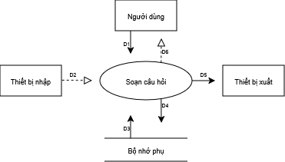

Hình 2.1 SĐ1: Sơ đồ luồng dữ liệu cho yêu cầu soạn câu hỏi

Mô tả luồng dữ liệu:
- D1: Thông tin câu hỏi (Môn học, Độ khó, Nội dung câu hỏi).
- D2: Không có.
- D3: Danh sách các Môn học, danh sách các mức Độ khó đã có.
- D4: D1 (câu hỏi hợp lệ được lưu xuống bộ nhớ phụ).
- D5: Không có.
- D6: Không có.

Thuật toán:

B1: Nhận D1 từ người dùng (Môn học, Độ khó, Nội dung câu hỏi).
- B2: Kết nối cơ sở dữ liệu.
- B3: Đọc D3 từ bộ nhớ phụ.
- B4: Kiểm tra Môn học (D1) có thuộc danh sách Môn học (D3) không? Nếu không → B8.
- B5: Kiểm tra Độ khó (D1) có thuộc danh sách Độ khó (D3) không? Nếu không → B8.
- B6: Kiểm tra Nội dung câu hỏi (D1) không được để trống. Nếu trống → B8.
- B7: Lưu D4 xuống bộ nhớ phụ.
- B8: Đóng kết nối cơ sở dữ liệu.
- B9: Kết thúc.

2.2.2 Biểu mẫu 2 và Quy định 2.

Biểu mẫu 2 (BM2) và Quy định 2 (QĐ2):
BM2: | ĐỀ THI
Tên môn thi: |  | Học kỳ:
Năm học: |  | Thời lượng:
Câu 1:
Câu 2:
...

QĐ2: Đề thi có tối đa 5 câu hỏi. Tất cả câu hỏi phải thuộc cùng một môn học.
Thời lượng thi: tối thiểu 30 phút, tối đa 180 phút.
Câu hỏi được chọn từ ngân hàng câu hỏi đã có trong hệ thống.
Giảng viên ước tính số lượng lớp giảng dạy trong một năm là 50 lớp.

Sơ đồ luồng dữ liệu:
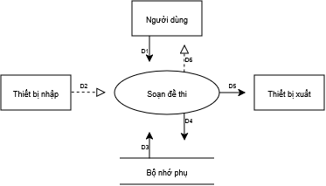

Hình 2.2 SĐ2: Sơ đồ luồng dữ liệu cho yêu cầu soạn đề thi

Mô tả luồng dữ liệu:
- D1: Thông tin đề thi (Tên môn thi, Học kỳ, Năm học, Thời lượng, danh sách các câu hỏi được chọn).
- D2: Không có.
- D3: Danh sách Môn học, danh sách câu hỏi theo môn, quy định số câu và thời lượng.
- D4: D1 (đề thi hợp lệ, lưu xuống bộ nhớ phụ).
- D5: D4 (xuất đề thi ra thiết bị in).
- D6: Không có.

Thuật toán:
- B1: Nhận D1 từ người dùng (Môn thi, Học kỳ, Năm học, Thời lượng, danh sách câu hỏi).
- B2: Kết nối cơ sở dữ liệu.
- B3: Đọc D3 từ bộ nhớ phụ.
- B4: Kiểm tra Tên môn thi (D1) có thuộc danh sách Môn học (D3) không? Nếu không → B9.
- B5: Kiểm tra số câu hỏi (D1) ≤ 5 câu. Nếu không → B9.
- B6: Kiểm tra tất cả câu hỏi (D1) có thuộc Môn thi (D1) không? Nếu không → B9.
- B7: Kiểm tra Thời lượng (D1): 30 ≤ thời lượng ≤ 180 phút. Nếu không → B9.
- B8: Lưu D4 xuống bộ nhớ phụ. Xuất D5 ra máy in.
- B9: Đóng kết nối cơ sở dữ liệu.
- B10: Kết thúc.

2.2.3 Biểu mẫu 3 và Quy định 3.

Biểu mẫu 3 (BM3) và Quy định 3 (QĐ3):
BM3: | DANH SÁCH LỚP HỌC
STT | Mã lớp | Tên lớp | Môn học
1
2

QĐ3: Mã lớp không được trùng với lớp đã có trong hệ thống.
Môn học của lớp phải thuộc danh sách môn học đã có.
Tên lớp và Mã lớp không được để trống.

Sơ đồ luồng dữ liệu:
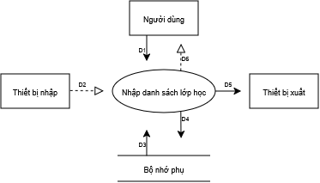

Hình 2.3 SĐ3: Sơ đồ luồng dữ liệu cho yêu cầu nhập danh sách lớp học

Mô tả luồng dữ liệu:
- D1: Thông tin lớp học (Mã lớp, Tên lớp, Môn học).
- D2: Không có.
- D3: Danh sách Lớp học đã có, danh sách Môn học đã có.
- D4: D1 (thông tin lớp học hợp lệ).
- D5: D4 (in danh sách lớp học).
- D6: Không có.

Thuật toán:
- B1: Nhận D1 từ người dùng (Mã lớp, Tên lớp, Môn học).
- B2: Kết nối cơ sở dữ liệu.
- B3: Đọc D3 từ bộ nhớ phụ.
- B4: Kiểm tra Mã lớp (D1) có trùng với danh sách Lớp học (D3) không? Nếu có → B7.
- B5: Kiểm tra Môn học (D1) có thuộc danh sách Môn học (D3) không? Nếu không → B7.
- B6: Lưu D4 xuống bộ nhớ phụ. Xuất D5 ra máy in.
- B7: Đóng kết nối cơ sở dữ liệu.
- B8: Kết thúc.

2.2.4 Biểu mẫu 4 và Quy định 4.

Biểu mẫu 4 (BM4) và Quy định 4 (QĐ4):
BM4: | DANH SÁCH MÔN HỌC
STT | Mã môn | Tên môn học | Số tín chỉ
1
2

QĐ4: Mã môn học không được trùng với môn học đã tồn tại trong hệ thống.
Tên môn học và Mã môn không được để trống. Số tín chỉ phải là số nguyên dương.

Sơ đồ luồng dữ liệu:
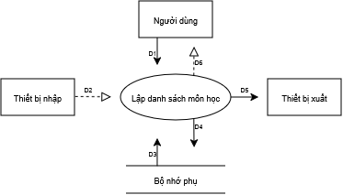

Hình 2.4 SĐ4: Sơ đồ luồng dữ liệu cho yêu cầu lặp danh sách môn học

Mô tả luồng dữ liệu:
- D1: Thông tin môn học (Mã môn, Tên môn học, Số tín chỉ).
- D2: Không có.
- D3: Danh sách các Môn học đã có.
- D4: D1 (thông tin môn học hợp lệ).
- D5: D4 (in danh sách môn học).
- D6: Không có.

Thuật toán:
- B1: Nhận D1 từ người dùng (Mã môn, Tên môn học, Số tín chỉ).
- B2: Kết nối cơ sở dữ liệu.
- B3: Đọc D3 từ bộ nhớ phụ.
- B4: Kiểm tra Mã môn (D1) có trùng với danh sách Môn học (D3) không? Nếu có → B7.
- B5: Kiểm tra Tên môn và Số tín chỉ (D1) hợp lệ không? Nếu không → B7.
- B6: Lưu D4 xuống bộ nhớ phụ. Xuất D5 ra máy in.
- B7: Đóng kết nối cơ sở dữ liệu.
- B8: Kết thúc.

2.2.5 Biểu mẫu 5 và Quy định 5.

Biểu mẫu 5 (BM5) và Quy định 5 (QĐ5):
BM5: | GHI NHẬN KẾT QUẢ CHẤM THI
Lớp học: |  |  | Môn thi:
Học kỳ: |  |  | Năm học:
STT | Mã Sinh Viên | Tên Sinh Viên |  | Điểm Số | Ghi chú
1
2

QĐ5: Điểm số phải là số thực nằm trong khoảng từ 0.0 đến 10.0.
Sinh viên được nhập điểm phải có tên trong danh sách của Lớp học tương ứng.
Môn thi phải khớp với môn học mà lớp đó được phân công.

Sơ đồ luồng dữ liệu:
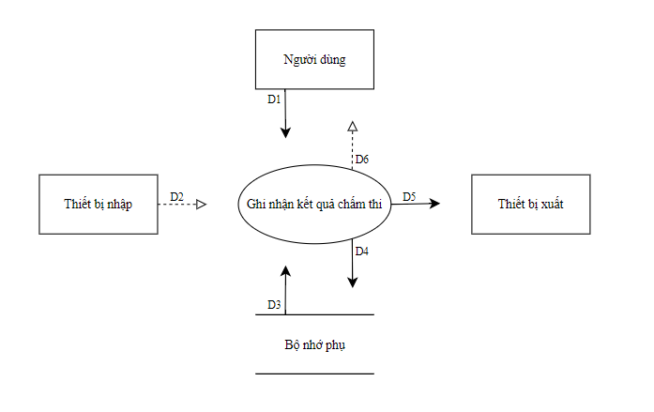
Hình 2.5 SĐ5: Sơ đồ luồng dữ liệu cho yêu cầu ghi nhận kết quả chấm thi

Mô tả luồng dữ liệu:
- D1: Thông tin điểm thi (Mã lớp, Mã môn, danh sách Mã SV và Điểm tương ứng).
- D2: Không có.
- D3: Danh sách sinh viên theo lớp đã có, quy định về thang điểm (0-10).
- D4: D1 (Bảng điểm hợp lệ được lưu xuống bộ nhớ phụ/cơ sở dữ liệu).
- D5: D4 (Xuất bảng điểm ra file hoặc máy in).
- D6: Không có.

Thuật toán:
- B1: Nhận D1 từ người dùng (Mã lớp, Mã môn, danh sách [Mã SV, Điểm]).
- B2: Thiết lập kết nối đến cơ sở dữ liệu.
- B3: Truy xuất dữ liệu D3 từ bộ nhớ phụ (danh sách sinh viên của lớp và quy định thang điểm).
- B4: Kiểm tra từng Mã SV (D1) có thuộc Lớp học (D3) không? Nếu không → B8.
- B5: Kiểm tra từng Điểm (D1) có thỏa mãn điều kiện 0≤Điểm≤10 hay không? Nếu không → B8.
- B6: Lưu D4 (kết quả điểm) xuống bộ nhớ phụ. Xuất D5 ra màn hình/máy in.
- B7: Đóng kết nối cơ sở dữ liệu.
- B8: Báo lỗi nếu có vi phạm quy định. Kết thúc thuật toán.

2.2.6 Biểu mẫu 6.1 và 6.2 - Tra cứu câu hỏi.

Biểu mẫu 6.1 (BM6.1):
BM6.1: | TRA CỨU NGÂN HÀNG CÂU HỎI
Môn học: [Chọn môn học] |  | Độ khó: [Tất cả / Dễ / TB / Khó]
Từ khóa tìm kiếm: [Nhập từ khóa]

Biểu mẫu 6.2 (BM6.2):
BM6.2: | KẾT QUẢ TRA CỨU
STT | Môn học | Độ khó | Nội dung câu hỏi
1
2

Sơ đồ luồng dữ liệu:
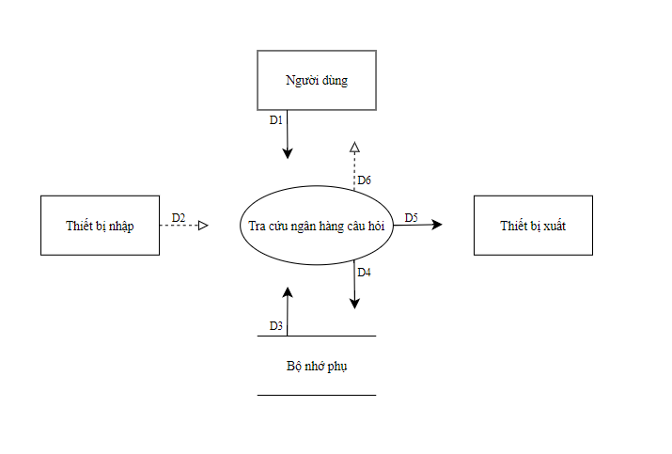
Hình 2.6 SĐ6: Sơ đồ luồng dữ liệu cho yêu cầu tra cứu ngân hàng câu hỏi

Mô tả luồng dữ liệu:
- D1: Tiêu chí tra cứu (Môn học, Độ khó, Từ khóa).
- D2: Không có.
- D3: Danh sách toàn bộ câu hỏi trong bộ nhớ phụ.
- D4: Danh sách câu hỏi thỏa mãn các tiêu chí tra cứu.
- D5: Kết quả tra cứu được hiển thị ra thiết bị xuất (màn hình).
- D6: Thông báo phản hồi cho người dùng (không tìm thấy kết quả / lỗi truy vấn / thành công)

Thuật toán:
- B1: Nhận D1 từ người dùng (Môn học, Độ khó, Từ khóa).
- B2: Thiết lập kết nối đến cơ sở dữ liệu.
- B3: Truy xuất dữ liệu D3 từ bộ nhớ phụ (toàn bộ ngân hàng câu hỏi).
- B4: Duyệt D3, lọc ra các câu hỏi khớp với D1 (Môn học, Độ khó) và chứa Từ khóa (nếu có).
- B5: Tạo danh sách kết quả D4 từ các câu hỏi thỏa điều kiện.
- B6: Xuất kết quả D5 hiển thị lên màn hình cho người dùng.
- B7: Đóng kết nối cơ sở dữ liệu.
- B8: Kết thúc thuật toán.

2.2.7 Biểu mẫu 7.1 và 7.2 - Tra cứu đề thi.

Biểu mẫu 7.1 (BM7.1):
BM7.1: | TRA CỨU ĐỀ THI
Môn thi: [Chọn môn thi] |  | Học kỳ: [Chọn học kỳ] | Năm học: [Nhập năm học]

Biểu mẫu 7.2 (BM7.2):
BM7.2: | KẾT QUẢ TRA CỨU
STT | Mã đề | Môn thi | Học kỳ | Năm học | Thời lượng | Số lượng câu
1
2

Sơ đồ luồng dữ liệu:
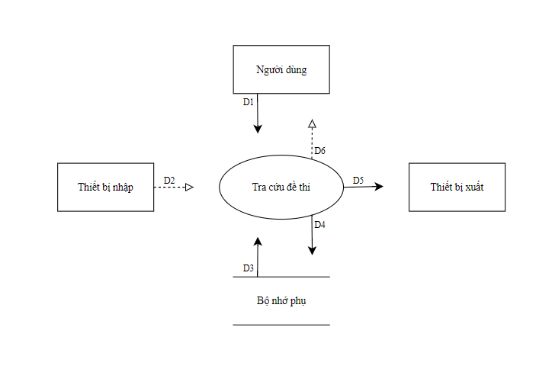
Hình 2.7 SĐ7: Sơ đồ luồng dữ liệu cho yêu cầu tra cứu đề thi

Mô tả luồng dữ liệu:
- D1: Tiêu chí tra cứu do người dùng nhập (Môn thi, Học kỳ, Năm học).
- D2: Không phát sinh dữ liệu từ thiết bị nhập.
- D3: Dữ liệu từ bộ nhớ phụ (Danh sách toàn bộ đề thi).
- D4: Danh sách đề thi thỏa mãn tiêu chí tra cứu.
- D5: Kết quả tra cứu được hiển thị ra thiết bị xuất (màn hình).
- D6: Thông báo phản hồi cho người dùng (không có dữ liệu / lỗi truy vấn / thành công).

Thuật toán:
- B1: Nhận dữ liệu đầu vào D1 từ người dùng (Môn thi, Học kỳ, Năm học).
- B2: Thiết lập kết nối đến cơ sở dữ liệu.
- B3: Truy vấn D3 từ bộ nhớ phụ.
- B4: Lọc danh sách đề thi dựa trên các tiêu chí D1.
- B5: Trả về tập dữ liệu D4 và hiển thị danh sách cho người dùng.
- B6: Đóng kết nối.
- B7: Trả thông báo D6 (không tìm thấy đề thi hoặc có lỗi xảy ra).
- B8: Kết thúc thuật toán.

2.2.8 Biểu mẫu 8.1 và 8.2 - Lập báo cáo năm.

Biểu mẫu 8.1 (BM8.1) - Báo cáo tổng hợp đề thi theo môn:
BM8.1: | BÁO CÁO TỔNG HỢP ĐỀ THI THEO MÔN
Năm học:
STT | Môn học | Học kỳ | Tổng số đề thi đã tạo | Ghi chú
1
2

Biểu mẫu 8.2 (BM8.2) - Báo cáo kết quả thi theo lớp:
BM8.2: | BÁO CÁO KẾT QUẢ THI THEO LỚP
Năm học:
STT | Tên lớp | Môn học | Học kỳ | Số SV dự thi | Số SV đạt | Số SV rớt
1
2

Sơ đồ luồng dữ liệu:
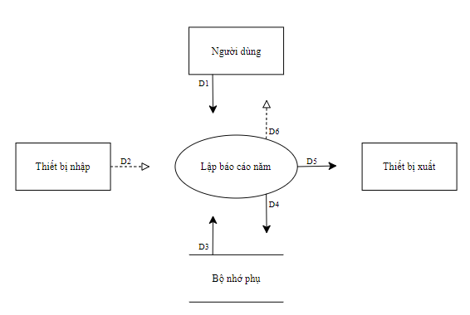
Hình 2.8 SĐ8: Sơ đồ luồng dữ liệu cho yêu cầu lặp báo cáo năm

Mô tả luồng dữ liệu:
- D1: Điều kiện lập báo cáo do người dùng nhập (Năm học, Môn học – có thể tùy chọn).
- D2: Không phát sinh dữ liệu từ thiết bị nhập.
- D3: Dữ liệu từ bộ nhớ phụ, bao gồm: Đề thi, Lớp học, Bảng điểm.
- D4: Dữ liệu đã được xử lý và tổng hợp (Tổng số đề thi, số SV dự thi, số SV đạt/rớt, tỷ lệ %).
- D5: Báo cáo hoàn chỉnh được xuất ra thiết bị xuất (màn hình, file hoặc máy in).
- D6: Thông báo phản hồi cho người dùng (không có dữ liệu / lỗi truy vấn / lập báo cáo thành công).

Thuật toán:
- B1: Nhận dữ liệu đầu vào D1 (Năm học) từ người dùng.
- B2: Thiết lập kết nối đến cơ sở dữ liệu.
- B3: Truy xuất D3 từ bộ nhớ phụ dựa vào D1.
- B4: Tiến hành gom nhóm và thống kê:
- Đối với BM8.1 (Báo cáo tổng hợp đề thi theo môn)
  - Gom nhóm theo Môn học, Học kỳ.
  - Đếm tổng số đề thi đã tạo cho từng nhóm.
- Đối với BM8.2 (Báo cáo kết quả thi theo lớp):
  - Gom nhóm theo Lớp, Môn học, Học kỳ.
  - Đếm tổng số SV dự thi, đếm số SV có Điểm >= 5 (Đạt), số SV có Điểm < 5 (Rớt).
- B5: Nếu có dữ liệu → tạo D4, định dạng thành báo cáo và xuất D5. Nếu không có dữ liệu → chuyển đến B7.
- B6: Đóng kết nối cơ sở dữ liệu.
- B7: Trả thông báo D6 (không có dữ liệu hoặc lỗi xảy ra).
- B8: Kết thúc thuật toán.

2.2.9 Quy định 6 - Thay đổi quy định:

Quy định 6 (QĐ6):
QĐ6: Hệ thống cho phép cập nhật các tham số/quy định vận hành (ví dụ: thang điểm, thời gian làm bài, số câu hỏi tối đa, …).
Chỉ người dùng thuộc nhóm Quản trị viên (Admin) mới được phép thực hiện chức năng này.
Các giá trị cập nhật phải hợp lệ và tuân thủ ràng buộc hệ thống (kiểu dữ liệu, phạm vi giá trị, quan hệ giữa các tham số).

Sơ đồ luồng dữ liệu:
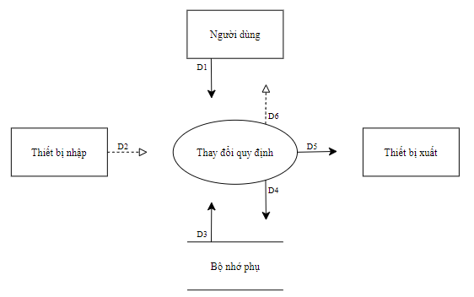
Hình 2.9 SĐ9: Sơ đồ luồng dữ liệu cho yêu cầu thay đổi quy định

Mô tả luồng dữ liệu:
- D1: Các giá trị quy định mới do Admin nhập vào.
- D2: Thông tin phân quyền người dùng (xác nhận quyền Admin).
- D3: Dữ liệu hiện hành trong hệ thống (bảng tham số/quy định).
- D4: Giá trị quy định mới hợp lệ được cập nhật vào bộ nhớ phụ.
- D5: Kết quả cập nhật được hiển thị ra thiết bị xuất (màn hình).
- D6: Thông báo phản hồi (từ chối truy cập / dữ liệu không hợp lệ / cập nhật thành công).

Thuật toán:
- B1: Kiểm tra quyền (D2) của người dùng. Nếu không phải Admin → B8 (Từ chối truy cập).
- B2: Nhận D1 từ người dùng (Các giá trị quy định mới).
- B3: Thiết lập kết nối đến cơ sở dữ liệu.
- B4: Kiểm tra tính hợp lệ của D1 (Ví dụ: Thời lượng tối đa phải lớn hơn thời lượng tối thiểu, các giá trị phải là số nguyên dương). Nếu không hợp lệ → B7.
- B5: Cập nhật dữ liệu:
- Ghi đè các giá trị hợp lệ vào bảng tham số → tạo D4.
- Xuất kết quả D5 hiển thị cho người dùng.
- B6: Đóng kết nối cơ sở dữ liệu.
- B7: Trả thông báo lỗi D6 (dữ liệu không hợp lệ hoặc lỗi hệ thống).
- B8: Nếu không có quyền hoặc bị từ chối → trả thông báo D6 (không đủ quyền truy cập). Kết thúc thuật toán.

THIẾT KẾ HỆ THỐNG

3.1 Kiến trúc hệ thống:
Hệ thống Quản lý việc Ra đề và Chấm thi được xây dựng theo kiến trúc ba lớp (3-Tier Architecture) bao gồm: Lớp Trình bày (Presentation Layer), Lớp Xử lý Nghiệp vụ (Business Logic Layer) và Lớp Dữ liệu (Data Layer). Kiến trúc này tách biệt hoàn toàn các trách nhiệm xử lý, giúp hệ thống dễ bảo trì, mở rộng và nâng cấp.
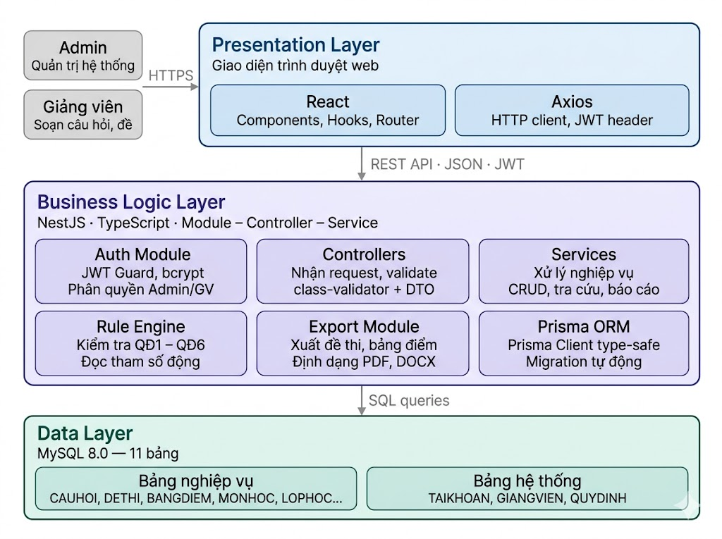
Hình 3.1 Sơ đồ kiến trúc ba lớp của hệ thống quản lý việc ra đề và chấm thi

Mô tả quá trình hoạt động:
Người dùng (Admin hoặc Giảng viên) sử dụng trình duyệt web để truy cập hệ thống thông qua giao thức HTTP/HTTPS.
Giao diện được xây dựng bằng Next.js, gửi các yêu cầu đến server thông qua RESTful API sử dụng thư viện Axios.
Server được xây dựng bằng NestJS – một framework Node.js viết trên nền TypeScript, kế thừa Express ở tầng HTTP và tổ chức mã nguồn theo mô hình Module – Controller – Service. Mỗi yêu cầu từ client lần lượt đi qua các tầng: Controller tiếp nhận và kiểm tra dữ liệu đầu vào (sử dụng class-validator), Service thực thi nghiệp vụ và kiểm tra các quy định (QĐ1–QĐ6), sau đó truy xuất dữ liệu thông qua Prisma ORM. Việc ax thực phiên làm việc và phân quyền vai trò (Admin/Giảng viên) được thực hiện bằng JSON Web Token (JWT) qua module @nestjs/jwt.
Cuối cùng, Prisma ORM thực hiện truy vấn hoặc cập nhật trên hệ quản trị cơ sở dữ liệu MySQL và trả về kết quả dưới dạng JSON cho client hiển thị.

3.2 Mô tả các thành phần trong hệ thống:
STT | Tầng | Thành phần | Diễn giải
1 | Presentation | React Frontend | Ứng dụng phía client, cung cấp giao diện cho Admin/Giảng viên. Sử dụng Axios để gửi yêu cầu và nhận dữ liệu JSON từ Server.
2 | Business | NestJS+TypeScript | Framework chính phía Server, chạy trên Node.js. Tổ chức mã nguồn theo mô hình Module – Controller – Service, tiếp nhận và điều phối các yêu cầu từ Client thông qua RESTful API.
3 |  | Module Auth (JWT Guard) | Kiểm soát quyền truy cập dựa trên vai trò (Admin/Giảng viên). Sử dụng JSON Web Token (JWT) thông qua @nestjs/jwt để xác thực phiên làm việc và mã hóa mật khẩu bằng bcrypt.
4 |  | Module Rule Engine | Thành phần cốt lõi xử lý các quy định nghiệp vụ (QĐ1 – QĐ6), đảm bảo việc ra đề và chấm thi tuân thủ đúng logic hệ thống. Các giá trị quy định được đọc động từ bảng QUYDINH.
5 |  | Module Export | Hỗ trợ trích xuất dữ liệu từ hệ thống ra các định dạng tài liệu phổ biến như PDF/DOCX.
 |  | Prisma ORM | Thư viện ORM làm cầu nối giữa tầng Business và tầng Data. Sinh ra Prisma Client type-safe từ schema, hỗ trợ migration tự động cho MySQL.
6 | Data | MySQL Server | Hệ quản trị cơ sở dữ liệu quan hệ, chịu trách nhiệm lưu trữ và đảm bảo tính toàn vẹn của dữ liệu toàn hệ thống.
7 |  | Database Schema | Tập hợp các bảng dữ liệu (MONHOC, CAUHOI, DETHI, …) được thiết kế tối ưu để lưu trữ thông tin nghiệp vụ.

Bảng 3.1 Mô tả các thành phần trong hệ thống

THIẾT KẾ DỮ LIỆU

4.1 Thuật toán lập sơ đồ logic

4.1.1 Bước 1: Xét yêu cầu soạn câu hỏi

4.1.1.1 Thiết kế dữ liệu với tính đúng đắn
- Biểu mẫu liên quan: BM1 (Soạn câu hỏi)
- Thông tin trên biểu mẫu: Nội dung câu hỏi, Môn học, Độ khó, Giảng viên soạn, Ngày tạo.
- Sơ đồ luồng dữ liệu: SĐ1
- Các thuộc tính mới: MaCauHoi, NoiDung, NgayTao, MaMon, TenMon, MaDoKho, TenDoKho, MaGV, HoTen.
- Thiết kế dữ liệu: table CAUHOI, table MONHOC, table DOKHO, table GIANGVIEN.
- Các thuộc tính trừu tượng: MaCauHoi, MaMon, MaDoKho, MaGV.
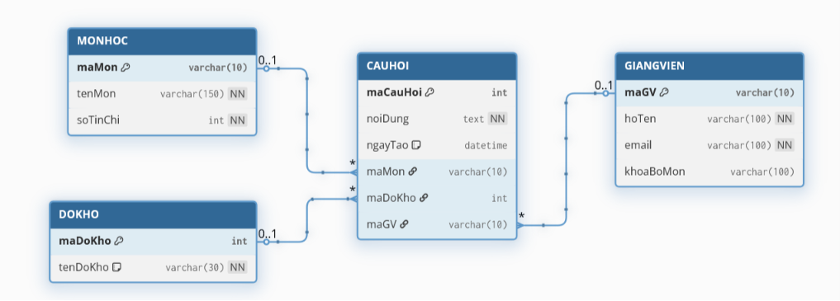
Hình 4.1 Sơ đồ logic cho tính đúng đắn của yêu cầu soạn câu hỏi

4.1.1.2 Thiết kế dữ liệu với tính tiến hóa
- Quy định liên quan: QĐ1.
- Phân tích: QĐ1 phát biểu các ràng buộc nghiệp vụ mang tính cấu trúc (mỗi câu hỏi phải thuộc một môn học và một mức độ khó xác định; nội dung câu hỏi không được để trống; có 4 mức độ khó). Các ràng buộc này đã được hiện thực hoàn chỉnh ở phần thiết kế đúng đắn thông qua các khóa ngoại MaMon, MaDoKho và ràng buộc NOT NULL trên cột NoiDung.
- QĐ1 không chứa tham số định lượng có khả năng thay đổi theo thời gian (như giới hạn số lượng, ngưỡng thời gian), do đó yêu cầu Soạn câu hỏi không phát sinh thuộc tính mới cho tính tiến hóa. Trường hợp cần bổ sung thêm mức độ khó trong tương lai, hệ thống chỉ cần thêm bản ghi mới vào bảng DOKHO mà không cần thay đổi schema — điều này đã được đảm bảo ngay từ thiết kế đúng đắn.
- Thiết kế dữ liệu: không phát sinh bảng mới ở bước này.

4.1.2 Bước 2: Xét yêu cầu soạn đề thi

4.1.2.1 Thiết kế dữ liệu với tính đúng đắn
- Biểu mẫu liên quan: BM2 (Lập đề thi)
- Thông tin trên biểu mẫu: Mã đề, Môn thi, Học kỳ, Năm học, Thời lượng, Danh sách câu hỏi.
- Sơ đồ luồng dữ liệu: SĐ2
- Các thuộc tính mới: MaDeThi, HocKy, NamHoc, ThoiLuong, NgayTao, SoCau.
- Thiết kế dữ liệu: table DETHI, table CHITIETDETHI, table CAUHOI.
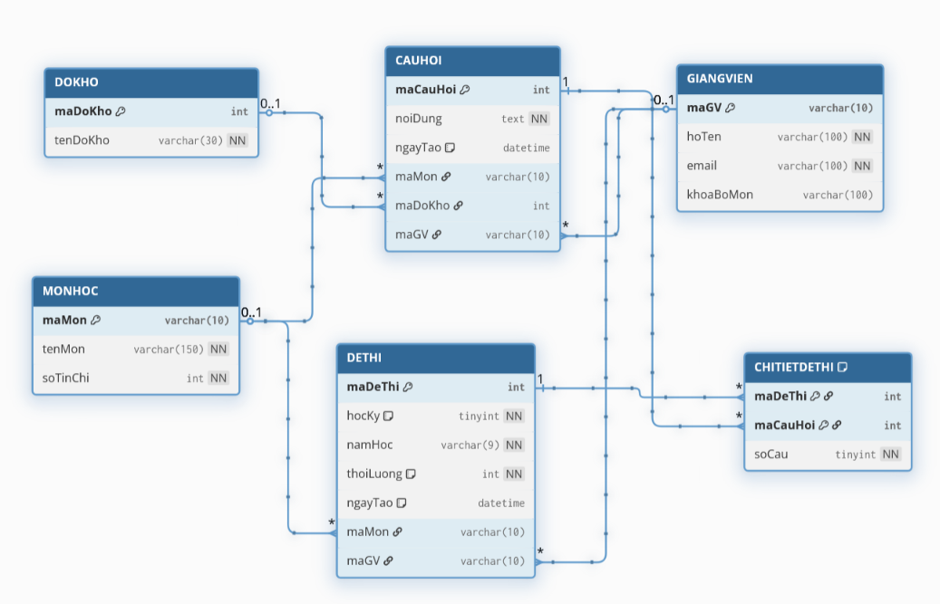
Hình 4.2 Sơ đồ logic cho tính đúng đắn của yêu cầu soạn đề thi

4.1.2.2 Thiết kế dữ liệu với tính tiến hóa
- Quy định liên quan: QĐ2 (Số câu hỏi tối đa trong đề: 5; Thời lượng thi tối thiểu/tối đa: 30/180 phút).
- Phân tích: Các giới hạn của QĐ2 (giá trị 5, 30, 180) là các tham số định lượng có khả năng thay đổi theo quy chế của nhà trường (ví dụ tăng lên 7 câu, hoặc kéo dài thời lượng tối đa lên 240 phút). Hệ thống cần đảm bảo các giá trị này có thể được cập nhật mà không phải biên dịch lại mã nguồn.
- Thiết kế: các tham số định lượng nói trên không được hard-code, mà sẽ được lưu trong bảng tham số động (bảng QUYDINH). Bảng QUYDINH cùng với cơ chế phân quyền truy cập sẽ được trình bày ở mục 4.1.5 (Quản lý tài khoản và quy định) bên dưới, vì cả hai cùng phục vụ một mục tiêu thống nhất: cho phép Admin thay đổi quy định mà không ảnh hưởng đến cấu trúc dữ liệu.
- Bước này không phát sinh bảng dữ liệu mới — bảng QUYDINH sẽ xuất hiện ở mục 4.1.5.

4.1.3 Bước 3: Xét yêu cầu quản lý môn học và lớp học

4.1.3.1 Thiết kế dữ liệu với tính đúng đắn
- Biểu mẫu liên quan: BM3 (Lớp học), BM4 (Môn học).
- Thông tin: Mã lớp, Tên lớp, Môn học, Số tín chỉ; Mã sinh viên, Họ tên sinh viên.
- Sơ đồ luồng dữ liệu: SĐ3, SĐ4.
- Các thuộc tính mới: MaLop, TenLop, MaSV, HoTen, MaMon, TenMon, SoTinChi.
- Thiết kế dữ liệu: table MONHOC, table LOPHOC, table SINHVIEN.
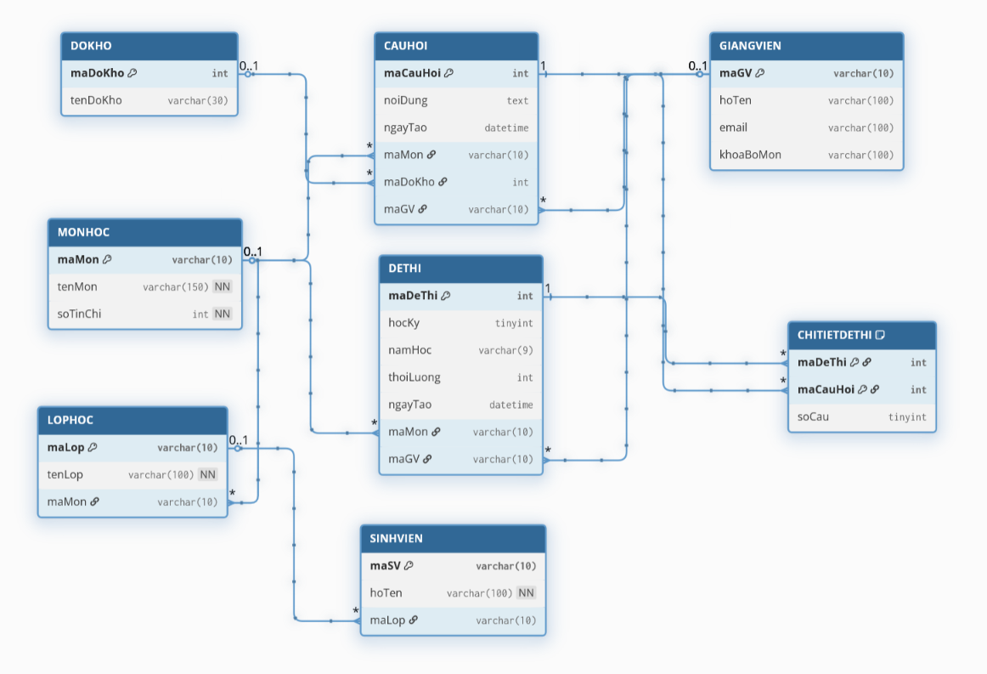
Hình 4.3 Sơ đồ logic cho tính đúng đắn của yêu cầu quản lý môn học và lớp học

4.1.4 Bước 4: Xét yêu cầu ghi nhận bảng điểm

4.1.4.1 Thiết kế dữ liệu với tính đúng đắn
- Biểu mẫu liên quan: BM5 (Ghi nhận kết quả chấm thi).
- Thông tin: Sinh viên, Lớp học, Đề thi, Học kỳ, Năm học, Điểm số, Ghi chú.
- Sơ đồ luồng dữ liệu: SĐ5.
- Các thuộc tính mới: MaBangDiem, HocKy, NamHoc, DiemSo, GhiChu.
- Thiết kế dữ liệu: table BANGDIEM (tham chiếu đến SINHVIEN, LOPHOC, DETHI).
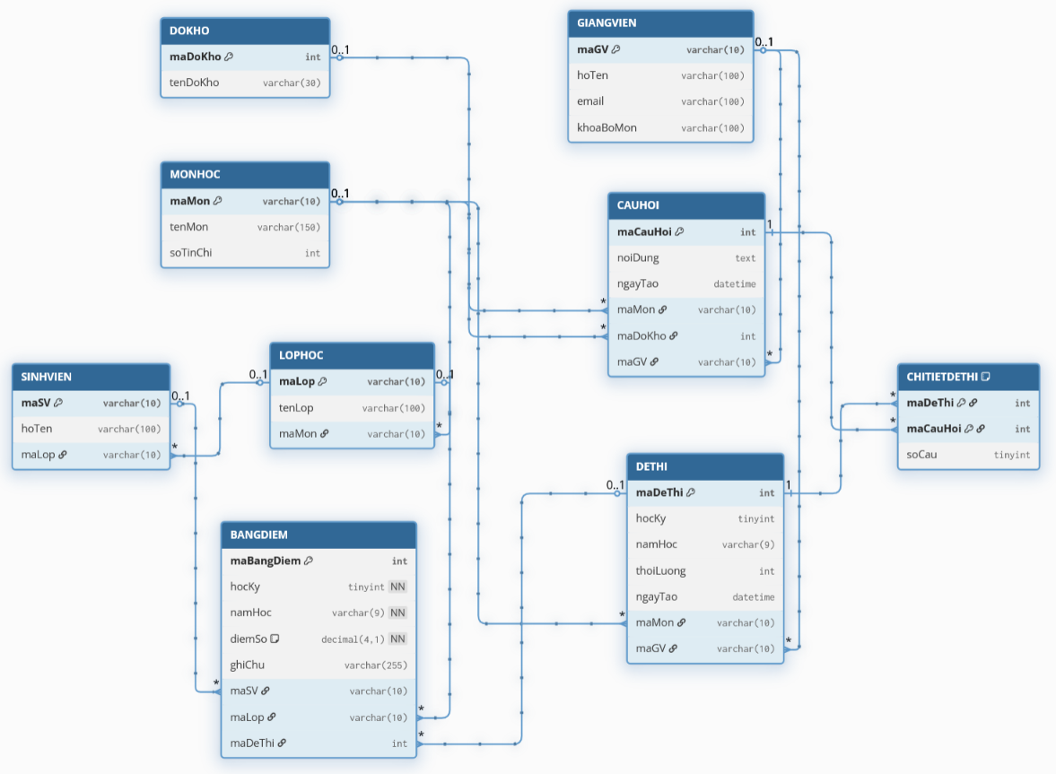
Hình 4.4 Sơ đồ logic cho tính đúng đắn của yêu cầu ghi nhận bảng điểm

4.1.5 Bước 5: Xét yêu cầu quản lý tài khoản, phân quyền và quy định

4.1.5.1 Thiết kế dữ liệu với tính đúng đắn
- Yêu cầu liên quan: Mục 1.5 Chương 1 (Cơ chế phân quyền – Admin và Giảng viên) và bước B1 của SĐ9 ('Kiểm tra quyền D2 của người dùng. Nếu không phải Admin → Từ chối truy cập').
- Thông tin trên các nghiệp vụ liên quan: Tên đăng nhập, Mật khẩu, Vai trò (Admin/Giảng viên), trạng thái tài khoản.
- Các thuộc tính mới: MaTK, TenDangNhap, MatKhau, VaiTro, TrangThai.
- Thiết kế dữ liệu: table TAIKHOAN.
- Các thuộc tính trừu tượng: MaTK; MaGV (khóa ngoại tới GIANGVIEN, có thể null nếu là Admin).
- Phân tích thiết kế: Thay vì gộp tất cả thông tin người dùng vào một bảng (như cách báo cáo gốc đặt tên 'NGUOIDUNG'), hệ thống tách riêng:
  - Bảng TAIKHOAN lưu thông tin xác thực (đăng nhập, mật khẩu hash bằng bcrypt, vai trò) — áp dụng cho cả Admin lẫn Giảng viên.
  - Bảng GIANGVIEN (đã có từ mục 4.1.1) lưu thông tin nhân thân — chỉ cho người có vai trò Giảng viên.
  - Hai bảng liên kết qua khóa ngoại MaGV trên TAIKHOAN. Thiết kế này tránh dư thừa (Admin không có Khoa/Bộ môn, Họ tên giảng viên...) và phù hợp với cách hiện thực JWT Guard trong code: token chỉ chứa MaTK + VaiTro, truy cập GIANGVIEN khi cần.
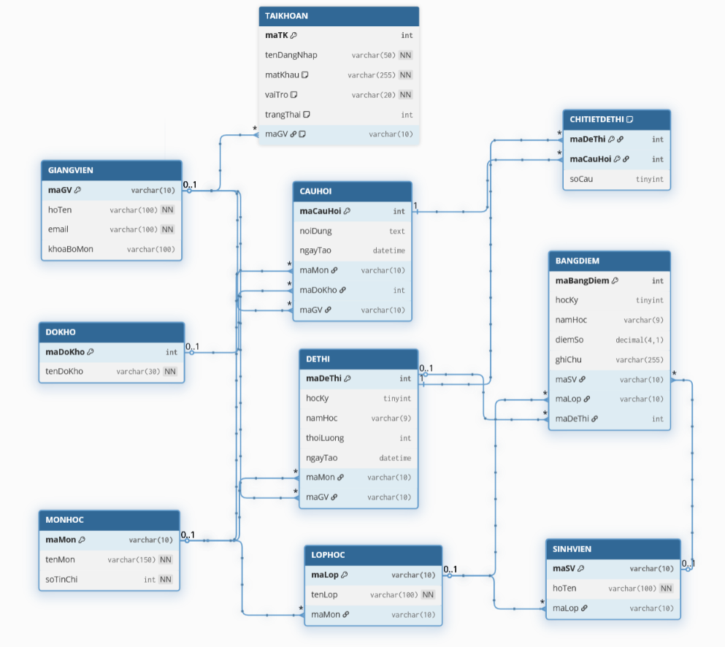
Hình 4.5 Sơ đồ logic cho tính đúng đắn của chức năng quản lý tài khoản và phân quyền

4.1.5.2 Thiết kế dữ liệu với tính tiến hóa
- Quy định liên quan: QĐ6 (Hệ thống cho phép cập nhật các tham số/quy định vận hành — thang điểm, thời gian làm bài, số câu hỏi tối đa, …; chỉ Admin được phép thực hiện).
- Sơ đồ luồng dữ liệu: SĐ9 (Thay đổi quy định).
- Phân tích: QĐ6 yêu cầu các tham số nghiệp vụ (đã được nhắc đến rải rác ở các bước trước: số câu tối đa 5, thời lượng 30-180 phút, thang điểm 0-10) có thể được Admin cập nhật mà không cần thay đổi mã nguồn. Để hiện thực, hệ thống cần một bảng tham số động và một cơ chế truy vết người cập nhật.
- Các thuộc tính mới: MaQuyDinh, TenThamSo, GiaTri, MoTa, NgayCapNhat.
- Thiết kế dữ liệu: table QUYDINH (liên kết TAIKHOAN qua MaTKCapNhat).
- Các thuộc tính trừu tượng: MaQuyDinh; MaTKCapNhat (khóa ngoại tới TAIKHOAN — truy vết Admin nào đã cập nhật, hiện thực bước B1 của SĐ9).
- Các giá trị cụ thể của các tham số: 'SoCauToiDa' = 5, 'ThoiLuongMin' = 30, 'ThoiLuongMax' = 180, 'DiemMin' = 0, 'DiemMax' = 10. Các giá trị này được lưu trong cột GiaTri của QUYDINH dưới dạng chuỗi và parse khi đọc.
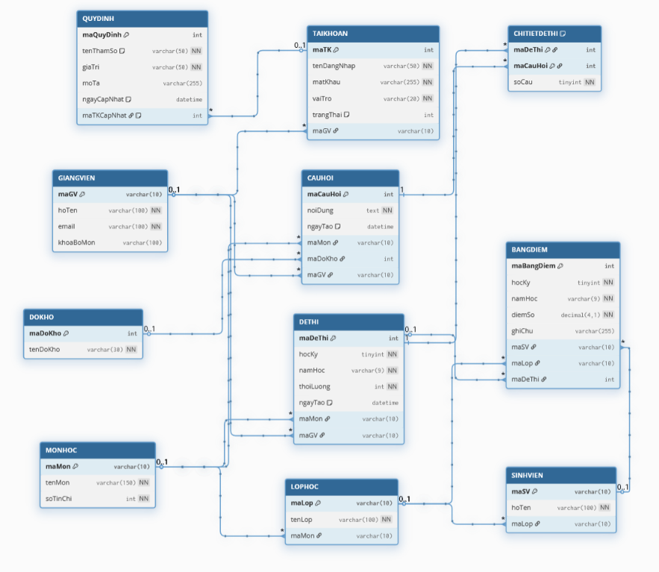
Hình 4.6 Sơ đồ logic cho tính tiến hóa của chức năng quản lý quy định

4.1.6 Bước 6: Xét yêu cầu tra cứu ngân hàng câu hỏi

4.1.6.1 Thiết kế dữ liệu với tính đúng đắn
- Biểu mẫu liên quan: BM6.1 (Tiêu chí tra cứu), BM6.2 (Kết quả tra cứu).
- Thông tin trên biểu mẫu: Tiêu chí tra cứu (Môn học, Độ khó, Từ khóa); Kết quả tra cứu (Môn học, Độ khó, Nội dung câu hỏi).
- Sơ đồ luồng dữ liệu: SĐ6.
- Phân tích: Yêu cầu tra cứu chỉ thực hiện thao tác đọc dữ liệu từ bộ nhớ phụ, không phát sinh thông tin mới cần lưu trữ. Tất cả thuộc tính cần thiết đã được khai báo ở các bước trước.
- Thiết kế dữ liệu: không phát sinh bảng mới. Bảng dữ liệu được sử dụng: CAUHOI, MONHOC, DOKHO (đã có từ bước 1).
- Các thuộc tính trừu tượng: không phát sinh — sử dụng các khóa ngoại đã có (MaMon, MaDoKho).

4.1.7 Bước 7: Xét yêu cầu tra cứu đề thi

4.1.7.1 Thiết kế dữ liệu với tính đúng đắn
- Biểu mẫu liên quan: BM7.1 (Tiêu chí tra cứu), BM7.2 (Kết quả tra cứu).
- Thông tin trên biểu mẫu: Tiêu chí tra cứu (Môn thi, Học kỳ, Năm học); Kết quả tra cứu (Mã đề, Môn thi, Học kỳ, Năm học, Thời lượng, Số lượng câu).
- Sơ đồ luồng dữ liệu: SĐ7.
- Phân tích: Tương tự bước 6, yêu cầu này chỉ đọc dữ liệu từ bảng DETHI và đếm số lượng câu hỏi của mỗi đề (thông qua bảng CHITIETDETHI). Không phát sinh thuộc tính hoặc bảng mới.
- Thiết kế dữ liệu: không phát sinh bảng mới. Bảng dữ liệu được sử dụng: DETHI, CHITIETDETHI, MONHOC (đã có từ bước 2 và bước 3).
- Các thuộc tính trừu tượng: không phát sinh.

4.1.8 Bước 8: Xét yêu cầu lập báo cáo năm

4.1.8.1 Thiết kế dữ liệu với tính đúng đắn
- Biểu mẫu liên quan: BM8.1 (Báo cáo tổng hợp đề thi theo môn), BM8.2 (Báo cáo kết quả thi theo lớp).
- Thông tin trên biểu mẫu: Năm học, Học kỳ, Môn học, Số lượng đề thi (BM8.1); Năm học, Học kỳ, Lớp, Môn học, Số SV dự thi, Số SV đạt, Số SV rớt, Tỷ lệ % (BM8.2).
- Sơ đồ luồng dữ liệu: SĐ8.
- Phân tích: Yêu cầu lập báo cáo là một thao tác đọc và tổng hợp (gom nhóm, đếm, tính tỷ lệ) trên dữ liệu đã có. Các con số trong báo cáo (tổng số đề, số SV đạt/rớt, tỷ lệ %) là các giá trị tính toán động, không cần lưu trữ trong cơ sở dữ liệu.
- Thiết kế dữ liệu: không phát sinh bảng mới. Bảng dữ liệu được sử dụng: DETHI, BANGDIEM, LOPHOC, SINHVIEN, MONHOC (đã có từ các bước trước).
- Các thuộc tính trừu tượng: không phát sinh — các kết quả tính toán (COUNT, AVG, tỷ lệ %) được sinh ra tại thời điểm truy vấn.

4.2 Sơ đồ logic hoàn chỉnh
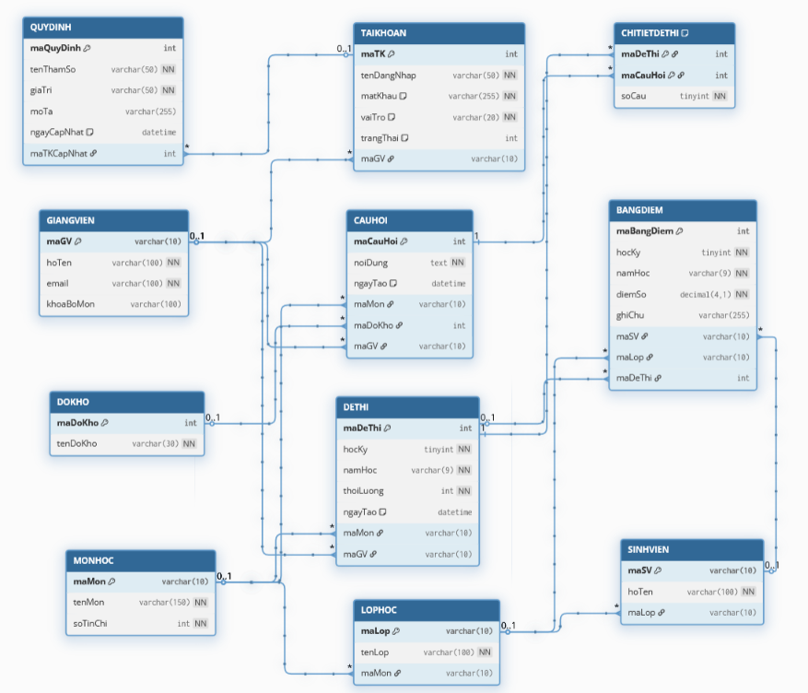
Hình 4.7 Sơ đồ logic hoàn chỉnh

4.3 Danh sách các bảng dữ liệu trong sơ đồ
STT | Tên bảng dữ liệu | Diễn giải
1 | GIANGVIEN | Lưu thông tin nhân thân của giảng viên (họ tên, email, khoa/bộ môn).
2 | TAIKHOAN | Lưu thông tin xác thực đăng nhập (tài khoản, mật khẩu hash, vai trò) của cả Admin và Giảng viên.
3 | MONHOC | Lưu danh mục môn học.
4 | DOKHO | Lưu danh sách các mức độ khó của câu hỏi (Dễ, Trung Bình, Phức Tạp, Khó).
5 | CAUHOI | Lưu ngân hàng câu hỏi, mỗi câu thuộc một môn và một mức độ khó.
6 | DETHI | Lưu thông tin các đề thi đã lập (môn thi, học kỳ, năm học, thời lượng).
7 | CHITIETDETHI | Bảng trung gian liên kết DETHI và CAUHOI, lưu thứ tự câu hỏi trong từng đề.
8 | LOPHOC | Lưu thông tin các lớp học phần được mở.
9 | SINHVIEN | Lưu hồ sơ sinh viên thuộc các lớp quản lý.
10 | BANGDIEM | Lưu kết quả chấm thi của sinh viên theo lớp và đề thi (thay cho tên cũ DIEMTHI).
11 | QUYDINH | Lưu các tham số/quy định nghiệp vụ dạng động (số câu tối đa, thời lượng min/max, …).

Bảng 4.1 Danh sách các bảng dữ liệu trong sơ đồ

4.4 Mô tả từng bảng dữ liệu

4.4.1 Bảng GIANGVIEN
STT | Thuộc tính | Kiểu dữ liệu | Ràng buộc | Diễn giải
1 | MaGV | varchar(10) | Khóa chính | Mã định danh giảng viên
2 | HoTen | varchar(100) | Not null | Họ và tên giảng viên
3 | Email | varchar(100) | Unique, Not null | Địa chỉ email liên hệ
4 | KhoaBoMon | varchar(100) |  | Khoa/bộ môn công tác

Bảng 4.2 Mô tả bảng GIANGVIEN

4.4.2 Bảng TAIKHOAN
STT | Thuộc tính | Kiểu dữ liệu | Ràng buộc | Diễn giải
1 | MaTK | int | Khóa chính, Auto | Mã định danh tài khoản
2 | TenDangNhap | varchar(50) | Unique, Not null | Tên đăng nhập hệ thống
3 | MatKhau | varchar(255) | Not null | Mật khẩu đã hash bằng bcrypt
4 | VaiTro | varchar(20) | Not null | Vai trò: admin hoặc giaovien
5 | TrangThai | int | Default 1 | 1: hoạt động, 0: bị khóa
6 | MaGV | varchar(10) | Khóa ngoại, Unique | Liên kết tới GIANGVIEN (null nếu là Admin)

Bảng 4.3 Mô tả bảng TAIKHOAN

4.4.3 Bảng MONHOC
STT | Thuộc tính | Kiểu dữ liệu | Ràng buộc | Diễn giải
1 | MaMon | varchar(10) | Khóa chính | Mã môn học
2 | TenMon | varchar(150) | Not null | Tên môn học đầy đủ
3 | SoTinChi | int | Not null | Số lượng tín chỉ định mức

Bảng 4.4 Mô tả bảng MONHOC

4.4.4 Bảng DOKHO
STT | Thuộc tính | Kiểu dữ liệu | Ràng buộc | Diễn giải
1 | MaDoKho | int | Khóa chính, Auto | Mã định danh độ khó
2 | TenDoKho | varchar(30) | Unique, Not null | Tên độ khó (Dễ, Trung Bình, Phức Tạp, Khó)

Bảng 4.5 Mô tả bảng DOKHO

4.4.5 Bảng CAUHOI
STT | Thuộc tính | Kiểu dữ liệu | Ràng buộc | Diễn giải
1 | MaCauHoi | int | Khóa chính, Auto | Mã định danh câu hỏi
2 | NoiDung | text | Not null | Nội dung văn bản câu hỏi
3 | NgayTao | datetime | Default now() | Thời điểm tạo câu hỏi
4 | MaMon | varchar(10) | Khóa ngoại | Câu hỏi thuộc môn học nào
5 | MaDoKho | int | Khóa ngoại | Mức độ khó của câu hỏi
6 | MaGV | varchar(10) | Khóa ngoại | Giảng viên đã soạn câu này

Bảng 4.6 Mô tả bảng CAUHOI

4.4.6 Bảng DETHI
STT | Thuộc tính | Kiểu dữ liệu | Ràng buộc | Diễn giải
1 | MaDeThi | int | Khóa chính, Auto | Mã định danh đề thi
2 | HocKy | tinyint | Not null | Học kỳ thực hiện (1, 2, 3)
3 | NamHoc | varchar(9) | Not null | Năm học (vd: 2025-2026)
4 | ThoiLuong | int | Not null | Thời gian làm bài (phút)
5 | NgayTao | datetime | Default now() | Thời điểm lập đề
6 | MaMon | varchar(10) | Khóa ngoại | Môn thi
7 | MaGV | varchar(10) | Khóa ngoại | Giảng viên lập đề

Bảng 4.7 Mô tả bảng DETHI

4.4.7 Bảng CHITIETDETHI
STT | Thuộc tính | Kiểu dữ liệu | Ràng buộc | Diễn giải
1 | MaDeThi | int | Khóa chính, khóa ngoại | Thuộc đề thi nào
2 | MaCauHoi | int | Khóa chính, khóa ngoại | Câu hỏi tương ứng
3 | SoCau | tinyint | Not null | Số thứ tự câu hỏi trong đề

Bảng 4.8 Mô tả bảng CHITIETDETHI

4.4.8 Bảng LOPHOC
STT | Thuộc tính | Kiểu dữ liệu | Ràng buộc | Diễn giải
1 | MaLop | varchar(10) | Khóa chính | Mã lớp học phần
2 | TenLop | varchar(100) | Not null | Tên định danh của lớp
3 | MaMon | varchar(10) | Khóa ngoại | Lớp này dạy cho môn học nào

Bảng 4.9 Mô tả bảng LOPHOC

4.4.9 Bảng SINHVIEN
STT | Thuộc tính | Kiểu dữ liệu | Ràng buộc | Diễn giải
1 | MaSV | varchar(10) | Khóa chính | Mã số sinh viên
2 | HoTen | varchar(100) | Not null | Họ và tên sinh viên
3 | MaLop | varchar(10) | Khóa ngoại | Thuộc lớp nào

Bảng 4.10 Mô tả bảng SINHVIEN

4.4.10 Bảng BANGDIEM
STT | Thuộc tính | Kiểu dữ liệu | Ràng buộc | Diễn giải
1 | MaBangDiem | int | Khóa chính, Auto | Mã định danh dòng điểm
2 | HocKy | tinyint | Not null | Học kỳ thi
3 | NamHoc | varchar(9) | Not null | Năm học (vd: 2025-2026)
4 | DiemSo | decimal(4,1) | Not null | Điểm số (0.0 – 10.0)
5 | GhiChu | varchar(255) |  | Ghi chú thêm về bài thi
6 | MaSV | varchar(10) | Khóa ngoại | Sinh viên thực hiện bài thi
7 | MaLop | varchar(10) | Khóa ngoại | Lớp học của sinh viên khi thi
8 | MaDeThi | int | Khóa ngoại | Đề thi đã làm

Bảng 4.11 Mô tả bảng BANGDIEM

4.4.11 Bảng QUYDINH
STT | Thuộc tính | Kiểu dữ liệu | Ràng buộc | Diễn giải
1 | MaQuyDinh | int | Khóa chính, Auto | Mã định danh quy định
2 | TenThamSo | varchar(50) | Unique, Not null | Tên tham số (vd: SoCauToiDa, ThoiLuongMin)
3 | GiaTri | varchar(50) | Not null | Giá trị hiện hành của tham số
4 | MoTa | varchar(255) |  | Mô tả ý nghĩa tham số
5 | NgayCapNhat | datetime | Default now() | Thời điểm cập nhật gần nhất
6 | MaTKCapNhat | int | Khóa ngoại | Tài khoản (Admin) đã cập nhật

Bảng 4.12 Mô tả bảng QUYDINH

THIẾT KẾ GIAO DIỆN

5.1 Sơ đồ liên kết các màn hình.
Giao diện hệ thống được tổ chức theo vai trò người dùng. Sau khi truy cập, người dùng đăng nhập và được hệ thống xác thực bằng JWT; tùy theo vai trò Admin hay Giảng viên, người dùng được điều hướng đến Dashboard tương ứng. Từ Dashboard, người dùng truy cập các màn hình chức năng thông qua thanh điều hướng (sidebar) theo cơ chế định tuyến của Next.js App Router. Mối liên kết giữa các màn hình được thể hiện trong Sơ đồ 5.1.

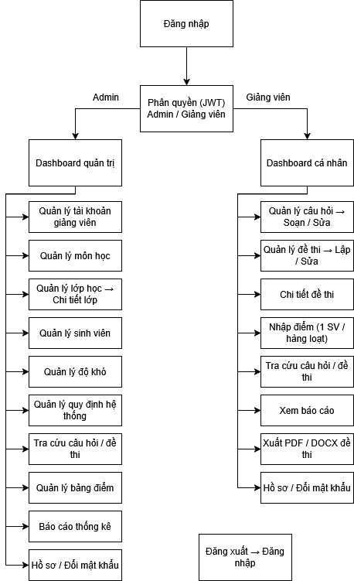
Hình 5.1 Sơ đồ liên kết các màn hình của hệ thống

Sơ đồ gồm hai luồng tương ứng với hai vai trò. Luồng Admin tập trung vào quản lý dữ liệu nền và hệ thống (tài khoản, môn học, lớp học, sinh viên, độ khó, quy định) cùng các chức năng tra cứu, bảng điểm và báo cáo. Luồng Giảng viên tập trung vào nghiệp vụ chuyên môn (soạn câu hỏi, lập đề thi, nhập điểm, xuất đề thi) trên phạm vi dữ liệu do chính mình tạo. Việc kiểm soát quyền truy cập được thực hiện ở phía backend thông qua AuthGuard và RolesGuard, frontend chỉ ẩn/hiện chức năng để hỗ trợ trải nghiệm. Ở mọi màn hình, người dùng có thể đăng xuất để quay về màn hình đăng nhập.

5.2 Danh sách các màn hình:
STT | Màn hình | Loại màn hình | Chức năng
1 | Màn hình đăng nhập | Màn hình nhập liệu | Cho phép người dùng nhập tên đăng nhập và mật khẩu để truy cập hệ thống. Hệ thống xác thực tài khoản và phân quyền theo vai trò Admin hoặc Giảng viên.
2 | Màn hình Dashboard | Màn hình thống kê | Hiển thị thông tin tổng quan của hệ thống như số lượng sinh viên, giảng viên, câu hỏi, đề thi, bảng điểm và điểm trung bình. Đối với giảng viên, màn hình hiển thị các thống kê liên quan đến dữ liệu của giảng viên đó.
3 | Màn hình quản lý tài khoản | Màn hình nhập liệu / tra cứu | Cho phép Admin xem danh sách tài khoản, thêm tài khoản giảng viên, cập nhật thông tin, khóa hoặc xóa tài khoản người dùng.
4 | Màn hình hồ sơ cá nhân | Màn hình thông tin / nhập liệu | Cho phép người dùng xem thông tin cá nhân và thực hiện đổi mật khẩu tài khoản.
5 | Màn hình quản lý môn học | Màn hình nhập liệu / tra cứu | Cho phép xem danh sách môn học, thêm mới, chỉnh sửa hoặc xóa môn học. Thông tin môn học được sử dụng khi soạn câu hỏi, lập đề thi và phân công lớp học.
6 | Màn hình quản lý lớp học | Màn hình nhập liệu / tra cứu | Cho phép xem danh sách lớp học, thêm mới, cập nhật hoặc xóa lớp học. Mỗi lớp học được gắn với một môn học tương ứng.
7 | Màn hình chi tiết lớp học | Màn hình thông tin / nhập liệu | Hiển thị thông tin chi tiết của một lớp học, danh sách sinh viên trong lớp và hỗ trợ thêm hoặc xóa sinh viên khỏi lớp.
8 | Màn hình quản lý sinh viên | Màn hình nhập liệu / tra cứu | Cho phép xem danh sách sinh viên, thêm sinh viên, cập nhật thông tin hoặc xóa sinh viên. Dữ liệu sinh viên được sử dụng cho nghiệp vụ ghi nhận kết quả chấm thi.
9 | Màn hình quản lý độ khó | Màn hình nhập liệu / tra cứu | Cho phép quản lý các mức độ khó của câu hỏi như Dễ, Trung Bình, Phức Tạp, Khó. Dữ liệu này được dùng khi soạn và tra cứu câu hỏi.
10 | Màn hình ngân hàng câu hỏi | Màn hình tra cứu / quản lý | Cho phép xem danh sách câu hỏi, tìm kiếm và lọc câu hỏi theo môn học, độ khó hoặc từ khóa. Giảng viên có thể thêm, sửa, xóa câu hỏi do mình tạo.
11 | Màn hình soạn câu hỏi | Màn hình nhập liệu | Cho phép giảng viên nhập nội dung câu hỏi, chọn môn học và chọn độ khó để lưu vào ngân hàng câu hỏi.
12 | Màn hình chỉnh sửa câu hỏi | Màn hình nhập liệu | Cho phép giảng viên cập nhật nội dung, môn học hoặc độ khó của câu hỏi đã tạo. Hệ thống kiểm tra quyền sở hữu trước khi cho phép chỉnh sửa.
13 | Màn hình danh sách đề thi | Màn hình tra cứu / quản lý | Cho phép xem danh sách đề thi, lọc đề thi theo môn học, học kỳ, năm học và truy cập vào màn hình chi tiết đề thi.
14 | Màn hình lập đề thi | Màn hình nhập liệu | Cho phép giảng viên tạo đề thi mới bằng cách chọn môn học, học kỳ, năm học, thời lượng và danh sách câu hỏi từ ngân hàng câu hỏi. Hệ thống kiểm tra các quy định như số câu tối đa, thời lượng và câu hỏi cùng môn.
15 | Màn hình chi tiết đề thi | Màn hình thông tin | Hiển thị thông tin chi tiết của đề thi bao gồm môn học, học kỳ, năm học, thời lượng và danh sách câu hỏi trong đề. Hỗ trợ xuất đề thi ra PDF hoặc DOCX.
16 | Màn hình chỉnh sửa đề thi | Màn hình nhập liệu | Cho phép giảng viên cập nhật thông tin đề thi và danh sách câu hỏi trong đề. Chỉ giảng viên sở hữu đề thi mới được sửa hoặc xóa đề thi.
17 | Màn hình bảng điểm | Màn hình tra cứu / quản lý | Cho phép xem danh sách kết quả chấm thi của sinh viên theo lớp học, đề thi, học kỳ và năm học. Giảng viên có thể cập nhật điểm khi cần thiết.
18 | Màn hình nhập điểm | Màn hình nhập liệu | Cho phép nhập điểm cho từng sinh viên theo lớp học và đề thi tương ứng. Hệ thống kiểm tra điểm số nằm trong khoảng hợp lệ từ 0 đến 10.
19 | Màn hình nhập điểm hàng loạt | Màn hình nhập liệu | Cho phép giảng viên nhập điểm cho nhiều sinh viên cùng lúc thông qua tệp CSV, giúp giảm thời gian nhập liệu thủ công.
20 | Màn hình quản lý quy định | Màn hình nhập liệu / cấu hình | Cho phép Admin xem và cập nhật các tham số quy định của hệ thống như số câu tối đa trong đề thi, thời lượng tối thiểu, thời lượng tối đa, điểm tối thiểu và điểm tối đa.
21 | Màn hình báo cáo số đề theo môn | Báo biểu | Trình bày báo cáo thống kê số lượng đề thi theo từng môn học, có thể lọc theo năm học và học kỳ.
22 | Màn hình báo cáo kết quả theo lớp | Báo biểu | Trình bày báo cáo kết quả chấm thi theo lớp học, môn học, học kỳ và năm học, hỗ trợ công tác tổng hợp và đánh giá kết quả học tập.
23 | Màn hình không có quyền truy cập | Màn hình thông báo | Hiển thị thông báo khi người dùng truy cập vào chức năng không thuộc quyền hạn của mình.
24 | Màn hình lỗi hệ thống | Màn hình thông báo | Hiển thị thông báo khi hệ thống phát sinh lỗi trong quá trình xử lý hoặc tải dữ liệu.
25 | Màn hình không tìm thấy trang | Màn hình thông báo | Hiển thị thông báo khi người dùng truy cập vào đường dẫn không tồn tại trong hệ thống.

Bảng 5.1 Danh sách các màn hình trong hệ thống

5.3 Mô tả các màn hình:

5.3.1 Màn hình đăng nhập:
a. Giao diện
Màn hình đăng nhập gồm tên hệ thống, ô nhập tên đăng nhập, ô nhập mật khẩu và nút Đăng nhập. Đây là màn hình đầu tiên khi người dùng truy cập hệ thống.
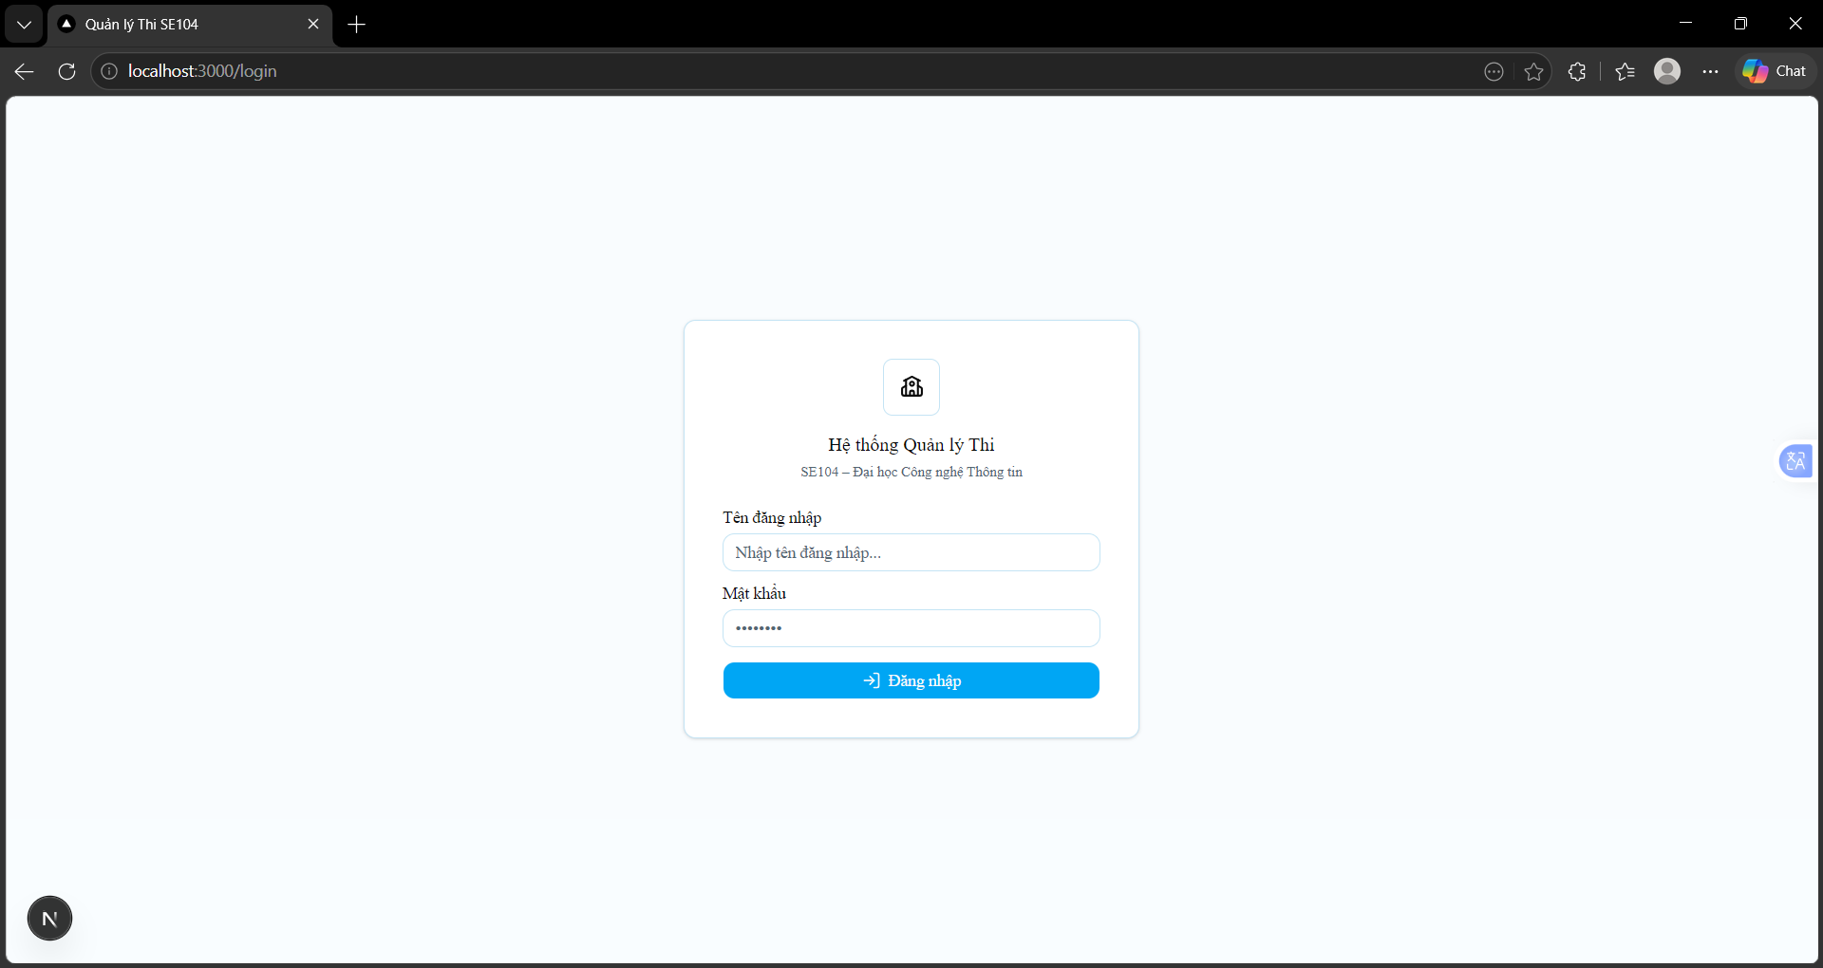
Hình 5.2 Giao diện màn hình đăng nhập
b. Mô tả các đối tượng trên màn hình:
STT | Tên | Kiểu | Ràng buộc | Chức năng
1 | Ô Tên đăng nhập | Textbox | Không được để trống | Cho phép người dùng nhập tên tài khoản.
2 | Ô Mật khẩu | Password textbox | Không được để trống | Cho phép người dùng nhập mật khẩu.
3 | Nút Đăng nhập | Button | Chỉ xử lý khi dữ liệu nhập hợp lệ | Gửi thông tin đăng nhập đến hệ thống để xác thực.
4 | Thông báo lỗi | Message | Chỉ hiển thị khi có lỗi | Thông báo tài khoản hoặc mật khẩu không hợp lệ, hoặc tài khoản bị khóa.

Bảng 5.2 Mô tả các đối tượng trên màn hình đăng nhập
c. Danh sách biến cố và xử lý tương ứng trên màn hình:
STT | Biến cố | Xử lý
1 | Người dùng nhấn nút Đăng nhập | Hệ thống kiểm tra tên đăng nhập và mật khẩu. Nếu hợp lệ thì chuyển đến màn hình Dashboard, nếu không thì hiển thị thông báo lỗi.
2 | Người dùng bỏ trống tên đăng nhập hoặc mật khẩu | Hệ thống hiển thị thông báo yêu cầu nhập đầy đủ thông tin.
3 | Tài khoản bị khóa | Hệ thống hiển thị thông báo tài khoản không được phép đăng nhập.

Bảng 5.3 Danh sách biến cố và xử lý trên màn hình đăng nhập

5.3.2 Màn hình Dashboard:
a. Giao diện
Màn hình Dashboard hiển thị thông tin tổng quan của hệ thống sau khi người dùng đăng nhập. Màn hình gồm các thẻ thống kê nhanh, danh sách đề thi gần đây, danh sách câu hỏi mới tạo, biểu đồ số đề thi theo môn và khu vực tổng quan hệ thống. Nội dung thống kê có thể thay đổi theo vai trò Admin hoặc Giảng viên.
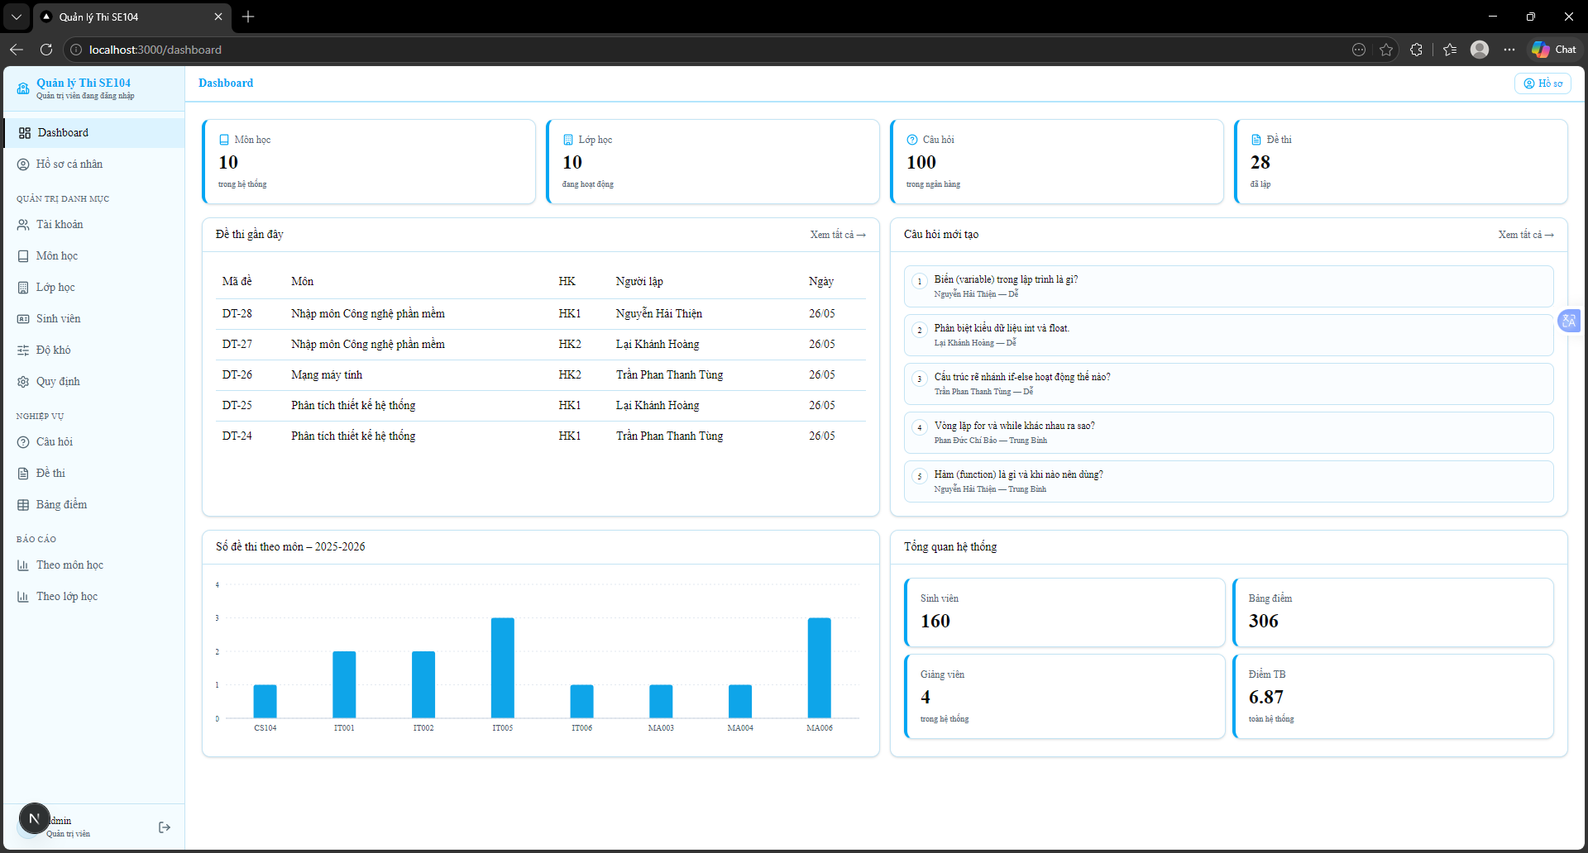
Hình 5.3 Giao diện màn hình Dashboard
b. Mô tả các đối tượng trên màn hình:
STT | Tên | Kiểu | Ràng buộc | Chức năng
1 | Thẻ thống kê môn học | Stat Card | Dữ liệu lấy từ cơ sở dữ liệu | Hiển thị tổng số môn học trong hệ thống
2 | Thẻ thống kê lớp học | Stat Card | Dữ liệu lấy từ cơ sở dữ liệu | Hiển thị tổng số lớp học đang hoạt động
3 | Thẻ thống kê câu hỏi | Stat Card | Dữ liệu lấy từ cơ sở dữ liệu | Hiển thị tổng số câu hỏi trong ngân hàng câu hỏi
4 | Thẻ thống kê đề thi | Stat Card | Dữ liệu lấy từ cơ sở dữ liệu | Hiển thị tổng số đề thi đã lập
5 | Bảng đề thi gần đây | Table | Dữ liệu lấy từ danh sách đề thi mới nhất | Hiển thị mã đề, môn học, học kỳ, người lập và ngày tạo
6 | Liên kết xem tất cả đề thi | Link | Người dùng đã đăng nhập | Chuyển đến màn hình danh sách đề thi
7 | Danh sách câu hỏi mới tạo | List | Dữ liệu lấy từ danh sách câu hỏi mới nhất | Hiển thị các câu hỏi mới được tạo gần đây
8 | Liên kết xem tất cả câu hỏi | Link | Người dùng đã đăng nhập | Chuyển đến màn hình ngân hàng câu hỏi
9 | Biểu đồ số đề thi theo môn | Bar Chart | Dữ liệu lấy từ báo cáo đề thi theo môn | Trực quan hóa số lượng đề thi theo từng môn học trong năm học hiện tại
10 | Khu vực tổng quan hệ thống | Information Panel | Dữ liệu tổng hợp theo vai trò người dùng | Hiển thị số sinh viên, số bảng điểm và các chỉ số tổng quan khác
11 | Thẻ thống kê sinh viên | Stat Card | Dữ liệu lấy từ báo cáo tổng quan | Hiển thị tổng số sinh viên
12 | Thẻ thống kê bảng điểm | Stat Card | Dữ liệu lấy từ báo cáo tổng quan | Hiển thị số bảng điểm trong hệ thống hoặc liên quan đến Giảng viên
13 | Thẻ thống kê giảng viên | Stat Card | Chỉ hiển thị với Admin | Hiển thị tổng số giảng viên trong hệ thống
14 | Thẻ thống kê điểm trung bình | Stat Card | Dữ liệu lấy từ báo cáo tổng quan | Hiển thị điểm trung bình của hệ thống hoặc của đề thi do Giảng viên lập
15 | Thẻ thống kê câu hỏi của tôi | Stat Card | Chỉ hiển thị với Giảng viên | Hiển thị tổng số câu hỏi do Giảng viên đó soạn
16 | Trạng thái đang tải | Skeleton Loading | Hiển thị khi dữ liệu chưa tải xong | Thông báo trực quan rằng hệ thống đang tải dữ liệu

Bảng 5.4 Mô tả các đối tượng trên màn hình Dashboard
c. Danh sách biến cố và xử lý tương ứng trên màn hình:
STT | Biến cố | Xử lý
1 | Người dùng mở màn hình Dashboard | Hệ thống tải dữ liệu thống kê, danh sách gần đây, biểu đồ và tổng quan hệ thống
2 | Hệ thống tải dữ liệu thống kê thành công | Hệ thống hiển thị các thẻ thống kê tương ứng
3 | Hệ thống tải danh sách đề thi gần đây thành công | Hệ thống hiển thị bảng đề thi gần đây
4 | Hệ thống tải danh sách câu hỏi mới tạo thành công | Hệ thống hiển thị danh sách câu hỏi mới tạo
5 | Hệ thống tải dữ liệu biểu đồ thành công | Hệ thống hiển thị biểu đồ số đề thi theo môn
6 | Người dùng nhấn liên kết xem tất cả đề thi | Hệ thống chuyển đến màn hình danh sách đề thi
7 | Người dùng nhấn liên kết xem tất cả câu hỏi | Hệ thống chuyển đến màn hình ngân hàng câu hỏi
8 | Không có đề thi gần đây | Hệ thống hiển thị thông báo chưa có đề thi
9 | Không có câu hỏi mới tạo | Hệ thống hiển thị thông báo chưa có câu hỏi
10 | Dữ liệu đang được tải | Hệ thống hiển thị trạng thái đang tải
11 | Dữ liệu tải thất bại | Hệ thống hiển thị thông báo lỗi hoặc trạng thái lỗi tương ứng

Bảng 5.5 Danh sách biến cố và xử lý trên màn hình Dashboard

5.3.3 Màn hình quản lý tài khoản:
a. Giao diện
Màn hình quản lý tài khoản dành cho Admin, dùng để theo dõi và quản lý các tài khoản người dùng trong hệ thống. Màn hình gồm bảng danh sách tài khoản, khu vực tìm kiếm/lọc, nút thêm tài khoản và các nút thao tác như sửa, khóa/mở khóa, xóa.
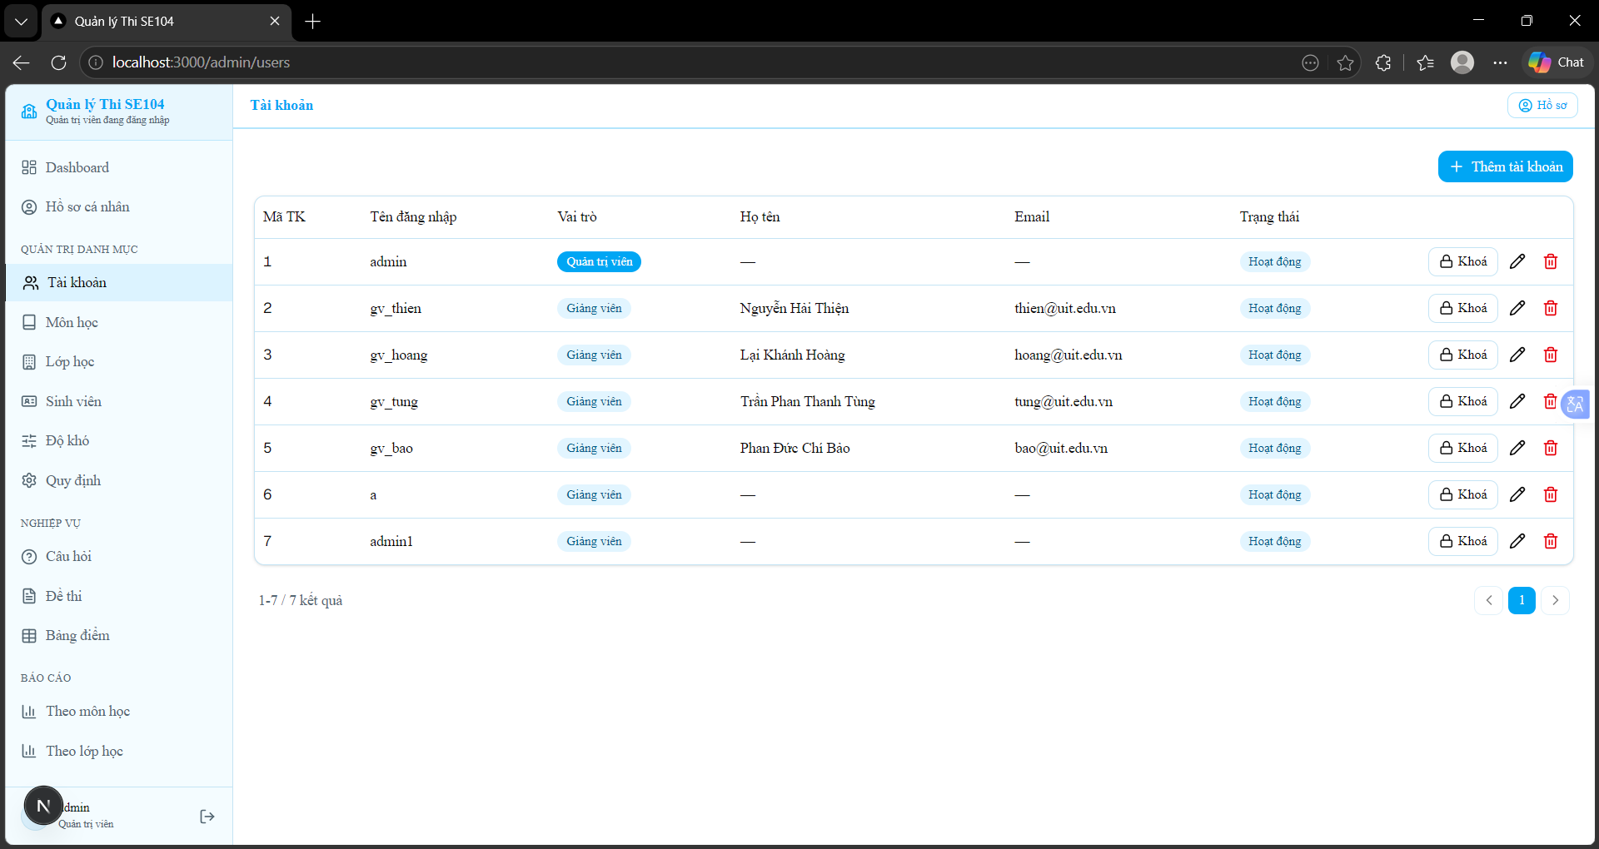
Hình 5.4 Giao diện màn hình quản lý tài khoản
b. Mô tả các đối tượng trên màn hình:
STT | Tên | Kiểu | Ràng buộc | Chức năng
1 | Bảng danh sách tài khoản | Table | Chỉ Admin được truy cập | Hiển thị mã tài khoản, tên đăng nhập, vai trò, họ tên, email và trạng thái tài khoản
2 | Nút Thêm tài khoản | Button | Chỉ Admin được sử dụng | Mở biểu mẫu tạo tài khoản mới
3 | Nút Khóa/Mở | Button | Chỉ Admin được sử dụng | Thay đổi trạng thái hoạt động của tài khoản
4 | Nút Sửa | Button | Chỉ Admin được sử dụng | Mở biểu mẫu cập nhật thông tin tài khoản
5 | Nút Xóa | Button | Không được xóa tài khoản của chính mình hoặc tài khoản bị ràng buộc dữ liệu | Xóa tài khoản khỏi hệ thống
6 | Biểu mẫu thêm tài khoản | Form | Tên đăng nhập không trùng, mật khẩu không rỗng, email đúng định dạng | Dùng để nhập thông tin tài khoản mới
7 | Biểu mẫu cập nhật tài khoản | Form | Thông tin cập nhật phải hợp lệ | Dùng để chỉnh sửa vai trò, trạng thái, họ tên và email
8 | Hộp thoại xác nhận xóa | Dialog | Hiển thị trước khi xóa tài khoản | Yêu cầu Admin xác nhận thao tác xóa
9 | Phân trang | Pagination | Hiển thị khi danh sách có nhiều dữ liệu | Cho phép chuyển giữa các trang danh sách
10 | Thông báo kết quả | Message | Hiển thị sau khi thao tác thành công hoặc thất bại | Thông báo kết quả xử lý cho người dùng

Bảng 5.6 Mô tả các đối tượng trên màn hình quản lý tài khoản
c. Danh sách biến cố và xử lý tương ứng trên màn hình:
STT | Biến cố | Xử lý
1 | Admin mở màn hình quản lý tài khoản | Hệ thống tải danh sách tài khoản từ cơ sở dữ liệu
2 | Admin nhấn nút Thêm tài khoản | Hệ thống mở biểu mẫu tạo tài khoản mới
3 | Admin lưu tài khoản mới | Hệ thống kiểm tra dữ liệu, mã hóa mật khẩu và lưu tài khoản vào cơ sở dữ liệu
4 | Tên đăng nhập hoặc email bị trùng | Hệ thống không lưu dữ liệu và hiển thị thông báo lỗi
5 | Admin nhấn nút Sửa | Hệ thống mở biểu mẫu cập nhật thông tin tài khoản được chọn
6 | Admin lưu thông tin chỉnh sửa | Hệ thống kiểm tra dữ liệu và cập nhật tài khoản
7 | Admin nhấn Khóa tài khoản | Hệ thống cập nhật trạng thái tài khoản thành Đã khóa
8 | Admin nhấn Mở tài khoản | Hệ thống cập nhật trạng thái tài khoản thành Hoạt động
9 | Admin nhấn Xóa tài khoản | Hệ thống hiển thị hộp thoại xác nhận xóa
10 | Admin xác nhận xóa tài khoản | Hệ thống kiểm tra ràng buộc dữ liệu và xóa tài khoản nếu hợp lệ
11 | Admin xóa tài khoản của chính mình | Hệ thống từ chối thao tác và hiển thị thông báo lỗi
12 | Admin chuyển trang danh sách | Hệ thống tải danh sách tài khoản ở trang được chọn
13 | Người dùng không phải Admin truy cập màn hình | Hệ thống từ chối truy cập hoặc chuyển đến màn hình không đủ quyền

Bảng 5.7 Danh sách biến cố và xử lý trên màn hình quản lý tài khoản

5.3.4 Màn hình hồ sơ cá nhân:
a. Giao diện
Màn hình hồ sơ cá nhân hiển thị thông tin tài khoản và thông tin cá nhân của người dùng đang đăng nhập. Người dùng có thể xem thông tin tài khoản, cập nhật thông tin cá nhân và đổi mật khẩu.
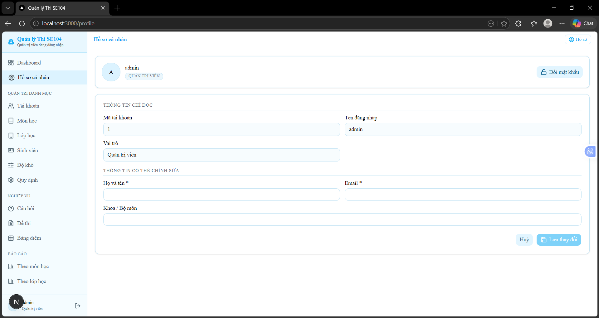
Hình 5.5 Giao diện màn hình hồ sơ cá nhân
b. Mô tả các đối tượng trên màn hình:
STT | Tên | Kiểu | Ràng buộc | Chức năng
1 | Thông tin tài khoản | Read-only Form | Dữ liệu lấy từ tài khoản đang đăng nhập | Hiển thị mã tài khoản, tên đăng nhập, vai trò và mã giảng viên nếu có
2 | Biểu mẫu cập nhật hồ sơ | Form | Họ tên không được trống, email đúng định dạng, khoa/bộ môn có thể để trống | Cho phép người dùng chỉnh sửa thông tin cá nhân
3 | Nút Lưu thay đổi | Button | Chỉ xử lý khi dữ liệu hợp lệ | Lưu thông tin cá nhân đã chỉnh sửa
4 | Nút Đổi mật khẩu | Button | Người dùng đã đăng nhập | Mở biểu mẫu đổi mật khẩu
5 | Biểu mẫu đổi mật khẩu | Form | Mật khẩu cũ không được trống, mật khẩu mới phải hợp lệ | Cho phép người dùng nhập thông tin đổi mật khẩu
6 | Nút Hủy | Button | Hiển thị trong biểu mẫu đổi mật khẩu | Hủy thao tác đổi mật khẩu
7 | Thông báo kết quả | Message | Chỉ hiển thị sau khi thao tác thành công hoặc thất bại | Hiển thị kết quả cập nhật hồ sơ hoặc đổi mật khẩu

Bảng 5.8 Mô tả các đối tượng trên màn hình hồ sơ cá nhân
c. Danh sách biến cố và xử lý tương ứng trên màn hình:
STT | Biến cố | Xử lý
1 | Người dùng mở màn hình hồ sơ cá nhân | Hệ thống tải thông tin tài khoản và thông tin cá nhân của người dùng đang đăng nhập
2 | Người dùng chỉnh sửa họ tên, email hoặc khoa/bộ môn | Hệ thống ghi nhận dữ liệu người dùng nhập trên biểu mẫu
3 | Người dùng nhấn nút Lưu thay đổi | Hệ thống kiểm tra dữ liệu và cập nhật thông tin cá nhân nếu hợp lệ
4 | Email nhập không đúng định dạng | Hệ thống không lưu dữ liệu và hiển thị thông báo lỗi
5 | Người dùng nhấn nút Đổi mật khẩu | Hệ thống mở biểu mẫu đổi mật khẩu
6 | Người dùng nhập mật khẩu cũ và mật khẩu mới rồi xác nhận | Hệ thống kiểm tra mật khẩu cũ và cập nhật mật khẩu mới nếu hợp lệ
7 | Mật khẩu cũ không đúng | Hệ thống không cập nhật mật khẩu và hiển thị thông báo lỗi
8 | Người dùng nhấn nút Hủy | Hệ thống đóng biểu mẫu hoặc hủy thao tác hiện tại
9 | Cập nhật hồ sơ hoặc đổi mật khẩu thành công | Hệ thống hiển thị thông báo thành công

Bảng 5.9 Danh sách biến cố và xử lý trên màn hình hồ sơ cá nhân

5.3.5 Màn hình quản lý môn học:
a. Giao diện
Màn hình quản lý môn học hiển thị danh sách các môn học trong hệ thống. Admin có thể thêm, cập nhật hoặc xóa môn học; Giảng viên chỉ có quyền xem danh sách môn học.
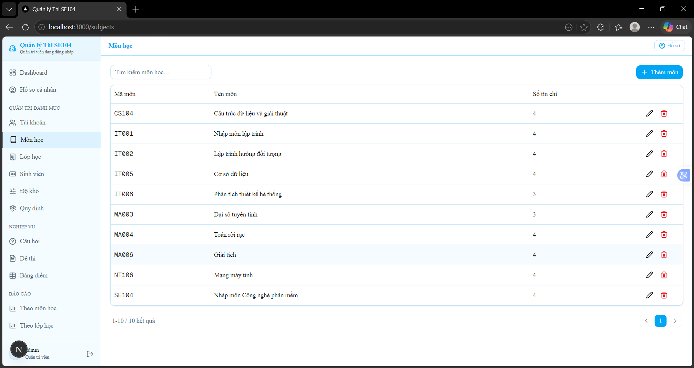
Hình 5.6 Giao diện màn hình quản lý môn học
b. Mô tả các đối tượng trên màn hình:
STT | Tên | Kiểu | Ràng buộc | Chức năng
1 | Thanh tìm kiếm | Search Input | Cho phép nhập mã môn hoặc tên môn | Tìm kiếm môn học theo từ khóa
2 | Bảng danh sách môn học | Table | Dữ liệu lấy từ cơ sở dữ liệu | Hiển thị mã môn, tên môn và số tín chỉ
3 | Nút Thêm môn học | Button | Chỉ Admin được sử dụng | Mở biểu mẫu thêm môn học
4 | Nút Sửa | Button | Chỉ Admin được sử dụng | Mở biểu mẫu cập nhật môn học được chọn
5 | Nút Xóa | Button | Chỉ Admin được sử dụng và môn học không bị ràng buộc dữ liệu | Xóa môn học khỏi hệ thống
6 | Biểu mẫu thêm môn học | Form | Mã môn không trùng, tên môn không được trống, số tín chỉ lớn hơn 0 | Dùng để nhập thông tin môn học mới
7 | Biểu mẫu cập nhật môn học | Form | Tên môn không được trống, số tín chỉ lớn hơn 0 | Dùng để chỉnh sửa tên môn và số tín chỉ
8 | Hộp thoại xác nhận xóa | Dialog | Hiển thị trước khi xóa môn học | Yêu cầu Admin xác nhận thao tác xóa
9 | Phân trang | Pagination | Hiển thị khi danh sách có nhiều dữ liệu | Cho phép chuyển giữa các trang danh sách môn học
10 | Thông báo kết quả | Message | Chỉ hiển thị sau khi thao tác thành công hoặc thất bại | Hiển thị kết quả xử lý cho người dùng

Bảng 5.10 Mô tả các đối tượng trên màn hình quản lý môn học
c. Danh sách biến cố và xử lý tương ứng trên màn hình:
STT | Biến cố | Xử lý
1 | Người dùng mở màn hình quản lý môn học | Hệ thống tải danh sách môn học từ cơ sở dữ liệu
2 | Người dùng nhập từ khóa vào thanh tìm kiếm | Hệ thống tìm kiếm và hiển thị các môn học phù hợp
3 | Admin nhấn nút Thêm môn học | Hệ thống mở biểu mẫu thêm môn học
4 | Admin lưu môn học mới | Hệ thống kiểm tra mã môn, tên môn, số tín chỉ và lưu môn học nếu hợp lệ
5 | Admin nhấn nút Sửa | Hệ thống mở biểu mẫu cập nhật môn học được chọn
6 | Admin lưu thông tin cập nhật | Hệ thống kiểm tra dữ liệu và cập nhật môn học
7 | Admin nhấn nút Xóa | Hệ thống hiển thị hộp thoại xác nhận xóa
7 | Admin xác nhận xóa môn học | Hệ thống kiểm tra ràng buộc dữ liệu và xóa môn học nếu hợp lệ
9 | Mã môn bị trùng | Hệ thống không lưu dữ liệu và hiển thị thông báo lỗi
10 | Số tín chỉ không hợp lệ | Hệ thống không lưu dữ liệu và hiển thị thông báo lỗi
11 | Giảng viên truy cập màn hình | Hệ thống chỉ hiển thị danh sách môn học, không hiển thị chức năng thêm, sửa, xóa
12 | Người dùng chuyển trang danh sách | Hệ thống tải danh sách môn học ở trang được chọn

Bảng 5.11 Danh sách biến cố và xử lý trên màn hình quản lý môn học

5.3.6 Màn hình quản lý lớp học:
a. Giao diện
Màn hình quản lý lớp học hiển thị danh sách các lớp học phần trong hệ thống. Admin có thể thêm, cập nhật hoặc xóa lớp học; Giảng viên chỉ có quyền xem và tra cứu danh sách lớp học.
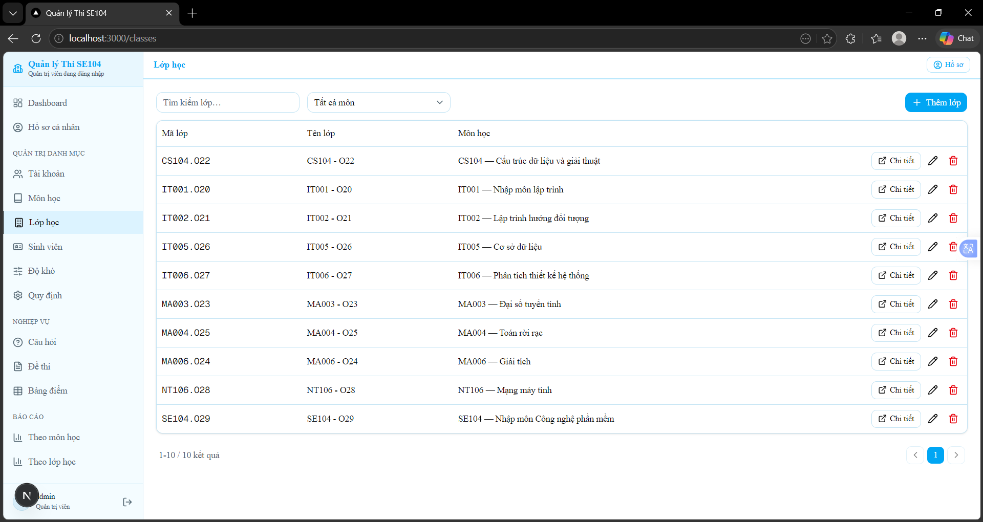
Hình 5.7 Giao diện màn hình quản lý lớp học
b. Mô tả các đối tượng trên màn hình:
STT | Tên | Kiểu | Ràng buộc | Chức năng
1 | Thanh tìm kiếm | Search Input | Cho phép nhập mã lớp hoặc tên lớp | Tìm kiếm lớp học theo từ khóa
2 | Bảng danh sách lớp học | Table | Dữ liệu lấy từ cơ sở dữ liệu | Hiển thị mã lớp, tên lớp và môn học tương ứng
3 | Bộ lọc môn học | Select | Dữ liệu lấy từ danh sách môn học | Lọc danh sách lớp học theo môn học
4 | Nút Thêm lớp học | Button | Chỉ Admin được sử dụng | Mở biểu mẫu thêm lớp học
5 | Nút Sửa | Button | Chỉ Admin được sử dụng | Mở biểu mẫu cập nhật lớp học được chọn
6 | Nút Xóa | Button | Chỉ Admin được sử dụng và lớp học không bị ràng buộc dữ liệu | Xóa lớp học khỏi hệ thống
7 | Nút Xem chi tiết | Button | Người dùng đã đăng nhập | Chuyển đến màn hình chi tiết lớp học
8 | Biểu mẫu thêm lớp học | Form | Mã lớp không trùng, tên lớp không được trống, môn học phải tồn tại | Dùng để nhập thông tin lớp học mới
9 | Biểu mẫu cập nhật lớp học | Form | Tên lớp không được trống, môn học phải tồn tại | Dùng để chỉnh sửa tên lớp và môn học
10 | Hộp thoại xác nhận xóa | Dialog | Hiển thị trước khi xóa lớp học | Yêu cầu Admin xác nhận thao tác xóa
11 | Phân trang | Pagination | Hiển thị khi danh sách có nhiều dữ liệu | Cho phép chuyển giữa các trang danh sách lớp học
12 | Thông báo kết quả | Message | Chỉ hiển thị sau khi thao tác thành công hoặc thất bại | Hiển thị kết quả xử lý cho người dùng
Bảng 5.12 Mô tả các đối tượng trên màn hình quản lý lớp học

c. Danh sách biến cố và xử lý tương ứng trên màn hình:
STT | Biến cố | Xử lý
1 | Người dùng mở màn hình quản lý lớp học | Hệ thống tải danh sách lớp học từ cơ sở dữ liệu
2 | Người dùng nhập từ khóa vào thanh tìm kiếm | Hệ thống tìm kiếm và hiển thị các lớp học phù hợp
3 | Người dùng chọn môn học trong bộ lọc | Hệ thống hiển thị danh sách lớp học thuộc môn học được chọn
4 | Admin nhấn nút Thêm lớp học | Hệ thống mở biểu mẫu thêm lớp học
5 | Admin lưu lớp học mới | Hệ thống kiểm tra mã lớp, tên lớp, môn học và lưu lớp học nếu hợp lệ
6 | Admin nhấn nút Sửa | Hệ thống mở biểu mẫu cập nhật lớp học được chọn
7 | Admin lưu thông tin cập nhật | Hệ thống kiểm tra dữ liệu và cập nhật lớp học
8 | Admin nhấn nút Xóa | Hệ thống hiển thị hộp thoại xác nhận xóa
9 | Admin xác nhận xóa lớp học | Hệ thống kiểm tra ràng buộc dữ liệu và xóa lớp học nếu hợp lệ
10 | Mã lớp bị trùng | Hệ thống không lưu dữ liệu và hiển thị thông báo lỗi
11 | Môn học được chọn không tồn tại | Hệ thống không lưu dữ liệu và hiển thị thông báo lỗi
12 | Người dùng nhấn Xem chi tiết | Hệ thống chuyển đến màn hình chi tiết lớp học được chọn
13 | Giảng viên truy cập màn hình | Hệ thống chỉ hiển thị danh sách lớp học, không hiển thị chức năng thêm, sửa, xóa
14 | Người dùng chuyển trang danh sách | Hệ thống tải danh sách lớp học ở trang được chọn

Bảng 5.13 Danh sách biến cố và xử lý trên màn hình quản lý lớp học

5.3.7 Màn hình chi tiết lớp học:
a. Giao diện
Màn hình chi tiết lớp học hiển thị thông tin của một lớp học cụ thể và danh sách sinh viên thuộc lớp đó. Admin có thể thêm sinh viên vào lớp hoặc xóa sinh viên khỏi lớp; Giảng viên chỉ có quyền xem thông tin lớp và danh sách sinh viên.
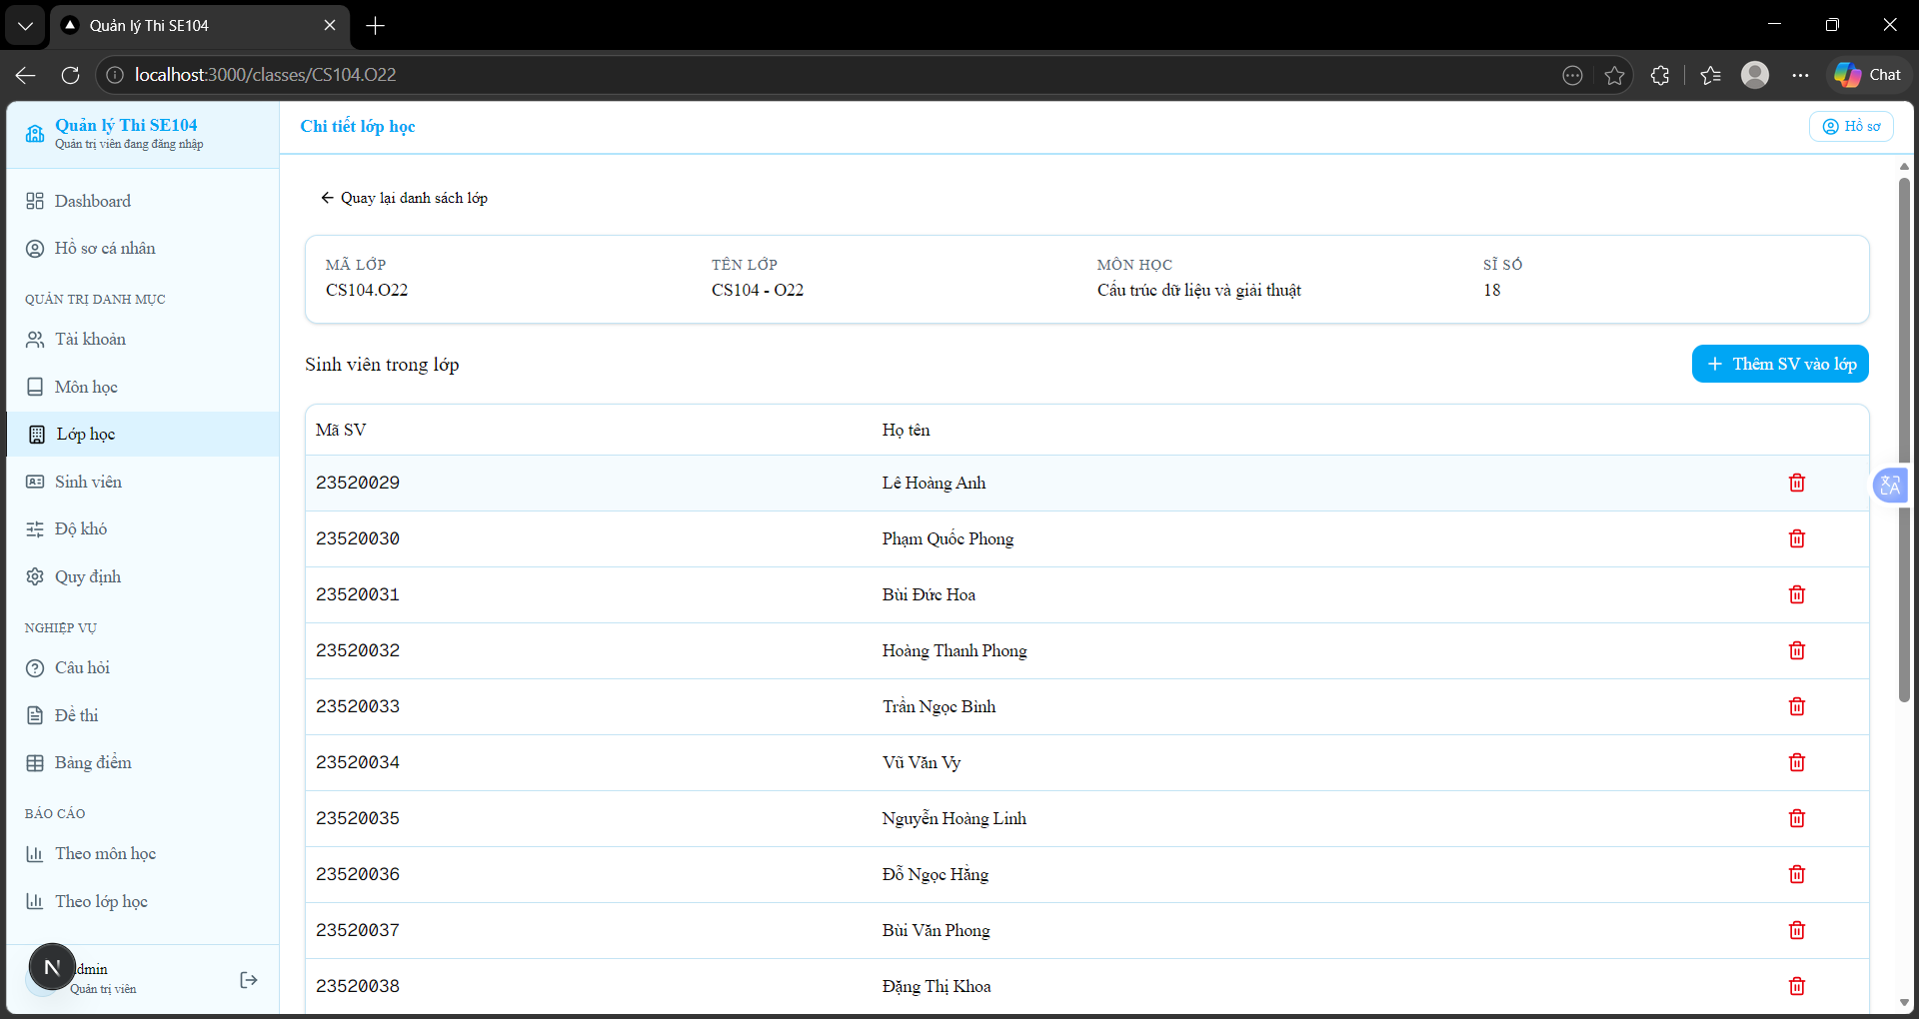
Hình 5.8 Giao diện màn hình chi tiết lớp học
b. Mô tả các đối tượng trên màn hình:
STT | Tên | Kiểu | Ràng buộc | Chức năng
1 | Thông tin lớp học | Information Panel | Dữ liệu lấy từ lớp học được chọn | Hiển thị mã lớp, tên lớp và môn học tương ứng
2 | Bảng danh sách sinh viên | Table | Dữ liệu lấy từ cơ sở dữ liệu | Hiển thị mã sinh viên và họ tên sinh viên thuộc lớp
3 | Nút Thêm sinh viên | Button | Chỉ Admin được sử dụng | Mở biểu mẫu thêm sinh viên vào lớp
4 | Nút Xóa sinh viên | Button | Chỉ Admin được sử dụng | Xóa sinh viên khỏi lớp học
5 | Biểu mẫu thêm sinh viên | Form | Mã sinh viên không trùng, họ tên không được trống | Dùng để nhập thông tin sinh viên cần thêm vào lớp
6 | Hộp thoại xác nhận xóa | Dialog | Hiển thị trước khi xóa sinh viên khỏi lớp | Yêu cầu Admin xác nhận thao tác xóa sinh viên
7 | Thông báo kết quả | Message | Chỉ hiển thị sau khi thao tác thành công hoặc thất bại | Hiển thị kết quả xử lý cho người dùng

Bảng 5.14 Mô tả các đối tượng trên màn hình chi tiết lớp học
c. Danh sách biến cố và xử lý tương ứng trên màn hình:
STT | Biến cố | Xử lý
1 | Người dùng mở màn hình chi tiết lớp học | Hệ thống tải thông tin lớp học và danh sách sinh viên thuộc lớp
2 | Admin nhấn nút Thêm sinh viên | Hệ thống mở biểu mẫu thêm sinh viên vào lớp
3 | Admin lưu sinh viên mới | Hệ thống kiểm tra mã sinh viên, họ tên và thêm sinh viên vào lớp nếu hợp lệ
4 | Admin nhấn nút Xóa sinh viên | Hệ thống hiển thị hộp thoại xác nhận xóa sinh viên khỏi lớp
5 | Admin xác nhận xóa sinh viên | Hệ thống xóa sinh viên khỏi lớp nếu thao tác hợp lệ
6 | Mã sinh viên bị trùng | Hệ thống không lưu dữ liệu và hiển thị thông báo lỗi
7 | Admin nhập thiếu thông tin sinh viên | Hệ thống không lưu dữ liệu và hiển thị thông báo lỗi
8 | Giảng viên truy cập màn hình | Hệ thống chỉ hiển thị thông tin lớp và danh sách sinh viên, không hiển thị chức năng thêm hoặc xóa

Bảng 5.15 Danh sách biến cố và xử lý trên màn hình chi tiết lớp học

5.3.8 Màn hình quản lý sinh viên:
a. Giao diện
Màn hình quản lý sinh viên hiển thị danh sách sinh viên trong hệ thống. Admin có thể thêm, cập nhật hoặc xóa sinh viên; Giảng viên chỉ có quyền xem và tra cứu danh sách sinh viên.
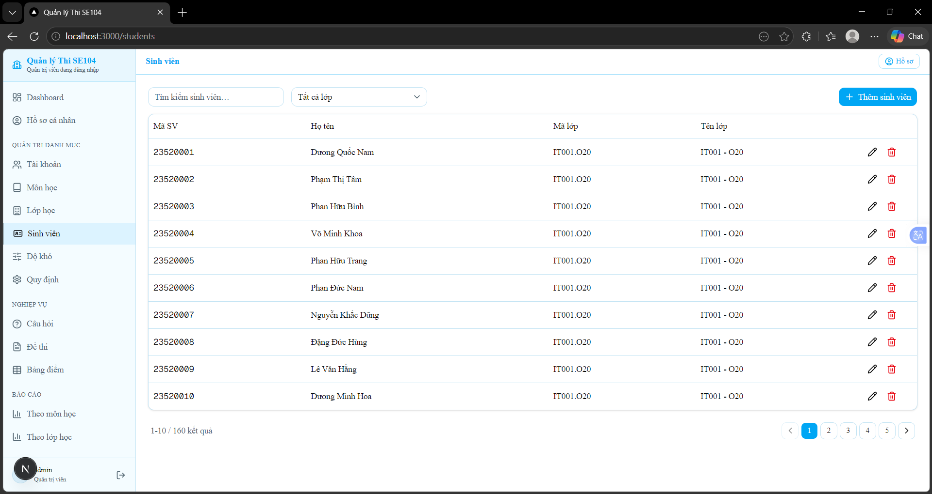
Hình 5.9 Giao diện màn hình quản lý sinh viên
b. Mô tả các đối tượng trên màn hình:
STT | Tên | Kiểu | Ràng buộc | Chức năng
1 | Thanh tìm kiếm | Search Input | Cho phép nhập mã sinh viên hoặc họ tên sinh viên | Tìm kiếm sinh viên theo từ khóa
2 | Bộ lọc lớp học | Select | Dữ liệu lấy từ danh sách lớp học | Lọc danh sách sinh viên theo lớp học
3 | Bảng danh sách sinh viên | Table | Dữ liệu lấy từ cơ sở dữ liệu | Hiển thị mã sinh viên, họ tên và lớp học
4 | Nút Thêm sinh viên | Button | Chỉ Admin được sử dụng | Mở biểu mẫu thêm sinh viên
5 | Nút Sửa | Button | Chỉ Admin được sử dụng | Mở biểu mẫu cập nhật sinh viên được chọn
6 | Nút Xóa | Button | Chỉ Admin được sử dụng và sinh viên không bị ràng buộc dữ liệu | Xóa sinh viên khỏi hệ thống
7 | Biểu mẫu thêm sinh viên | Form | Mã sinh viên không trùng, họ tên không được trống, lớp học phải tồn tại | Dùng để nhập thông tin sinh viên mới
8 | Biểu mẫu cập nhật sinh viên | Form | Họ tên không được trống, lớp học phải tồn tại | Dùng để chỉnh sửa họ tên và lớp học của sinh viên
9 | Hộp thoại xác nhận xóa | Dialog | Hiển thị trước khi xóa sinh viên | Yêu cầu Admin xác nhận thao tác xóa
10 | Phân trang | Pagination | Hiển thị khi danh sách có nhiều dữ liệu | Cho phép chuyển giữa các trang danh sách sinh viên
11 | Thông báo kết quả | Message | Chỉ hiển thị sau khi thao tác thành công hoặc thất bại | Hiển thị kết quả xử lý cho người dùng

Bảng 5.16 Mô tả các đối tượng trên màn hình quản lý sinh viên
c. Danh sách biến cố và xử lý tương ứng trên màn hình:
STT | Biến cố | Xử lý
1 | Người dùng mở màn hình quản lý sinh viên | Hệ thống tải danh sách sinh viên từ cơ sở dữ liệu
2 | Người dùng nhập từ khóa vào thanh tìm kiếm | Hệ thống tìm kiếm và hiển thị các sinh viên phù hợp
3 | Người dùng chọn lớp học trong bộ lọc | Hệ thống hiển thị danh sách sinh viên thuộc lớp học được chọn
4 | Admin nhấn nút Thêm sinh viên | Hệ thống mở biểu mẫu thêm sinh viên
5 | Admin lưu sinh viên mới | Hệ thống kiểm tra mã sinh viên, họ tên, lớp học và lưu sinh viên nếu hợp lệ
6 | Admin nhấn nút Sửa | Hệ thống mở biểu mẫu cập nhật sinh viên được chọn
7 | Admin lưu thông tin cập nhật | Hệ thống kiểm tra dữ liệu và cập nhật sinh viên
8 | Admin nhấn nút Xóa | Hệ thống hiển thị hộp thoại xác nhận xóa
9 | Admin xác nhận xóa sinh viên | Hệ thống kiểm tra ràng buộc dữ liệu và xóa sinh viên nếu hợp lệ
10 | Mã sinh viên bị trùng | Hệ thống không lưu dữ liệu và hiển thị thông báo lỗi
11 | Lớp học được chọn không tồn tại | Hệ thống không lưu dữ liệu và hiển thị thông báo lỗi
12 | Giảng viên truy cập màn hình | Hệ thống chỉ hiển thị danh sách sinh viên, không hiển thị chức năng thêm, sửa, xóa
13 | Người dùng chuyển trang danh sách | Hệ thống tải danh sách sinh viên ở trang được chọn

Bảng 5.17 Danh sách biến cố và xử lý trên màn hình quản lý sinh viên

5.3.9 Màn hình quản lý độ khó:
a. Giao diện
Màn hình quản lý độ khó hiển thị danh sách các mức độ khó của câu hỏi trong hệ thống. Admin có thể thêm, cập nhật hoặc xóa độ khó; Giảng viên chỉ có quyền xem danh sách độ khó.
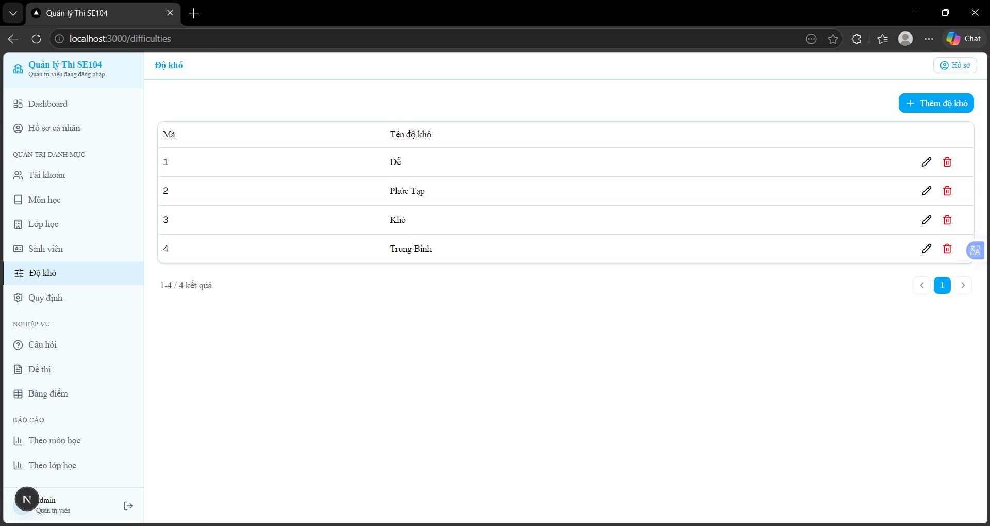
Hình 5.10 Giao diện màn hình quản lý độ khó
b. Mô tả các đối tượng trên màn hình:
STT | Tên | Kiểu | Ràng buộc | Chức năng
1 | Bảng danh sách độ khó | Table | Dữ liệu lấy từ cơ sở dữ liệu | Hiển thị mã độ khó và tên độ khó
2 | Nút Thêm độ khó | Button | Chỉ Admin được sử dụng | Mở biểu mẫu thêm độ khó
3 | Nút Sửa | Button | Chỉ Admin được sử dụng | Mở biểu mẫu cập nhật độ khó được chọn
4 | Nút Xóa | Button | Chỉ Admin được sử dụng và độ khó không bị ràng buộc dữ liệu | Xóa độ khó khỏi hệ thống
5 | Biểu mẫu thêm độ khó | Form | Tên độ khó không được trống và không được trùng | Dùng để nhập thông tin độ khó mới
6 | Biểu mẫu cập nhật độ khó | Form | Tên độ khó không được trống | Dùng để chỉnh sửa tên độ khó
7 | Hộp thoại xác nhận xóa | Dialog | Hiển thị trước khi xóa độ khó | Yêu cầu Admin xác nhận thao tác xóa
8 | Thông báo kết quả | Message | Chỉ hiển thị sau khi thao tác thành công hoặc thất bại | Hiển thị kết quả xử lý cho người dùng

Bảng 5.18 Mô tả các đối tượng trên màn hình quản lý độ khó
c. Danh sách biến cố và xử lý tương ứng trên màn hình:
STT | Biến cố | Xử lý
1 | Người dùng mở màn hình quản lý độ khó | Hệ thống tải danh sách độ khó từ cơ sở dữ liệu
2 | Admin nhấn nút Thêm độ khó | Hệ thống mở biểu mẫu thêm độ khó
3 | Admin lưu độ khó mới | Hệ thống kiểm tra tên độ khó và lưu độ khó nếu hợp lệ
4 | Admin nhấn nút Sửa | Hệ thống mở biểu mẫu cập nhật độ khó được chọn
5 | Admin lưu thông tin cập nhật | Hệ thống kiểm tra dữ liệu và cập nhật độ khó
6 | Admin nhấn nút Xóa | Hệ thống hiển thị hộp thoại xác nhận xóa
7 | Admin xác nhận xóa độ khó | Hệ thống kiểm tra ràng buộc dữ liệu và xóa độ khó nếu hợp lệ
8 | Tên độ khó bị trùng | Hệ thống không lưu dữ liệu và hiển thị thông báo lỗi
9 | Tên độ khó bị bỏ trống | Hệ thống không lưu dữ liệu và hiển thị thông báo lỗi
10 | Giảng viên truy cập màn hình | Hệ thống chỉ hiển thị danh sách độ khó, không hiển thị chức năng thêm, sửa, xóa

Bảng 5.19 Danh sách biến cố và xử lý trên màn hình quản lý độ khó

5.3.10 Màn hình ngân hàng câu hỏi:
a. Giao diện
Màn hình ngân hàng câu hỏi hiển thị danh sách các câu hỏi đã được lưu trong hệ thống. Người dùng có thể tra cứu câu hỏi theo môn học, độ khó hoặc từ khóa. Giảng viên có thể soạn câu hỏi mới, cập nhật hoặc xóa câu hỏi do mình tạo; Admin chỉ có quyền xem danh sách câu hỏi.
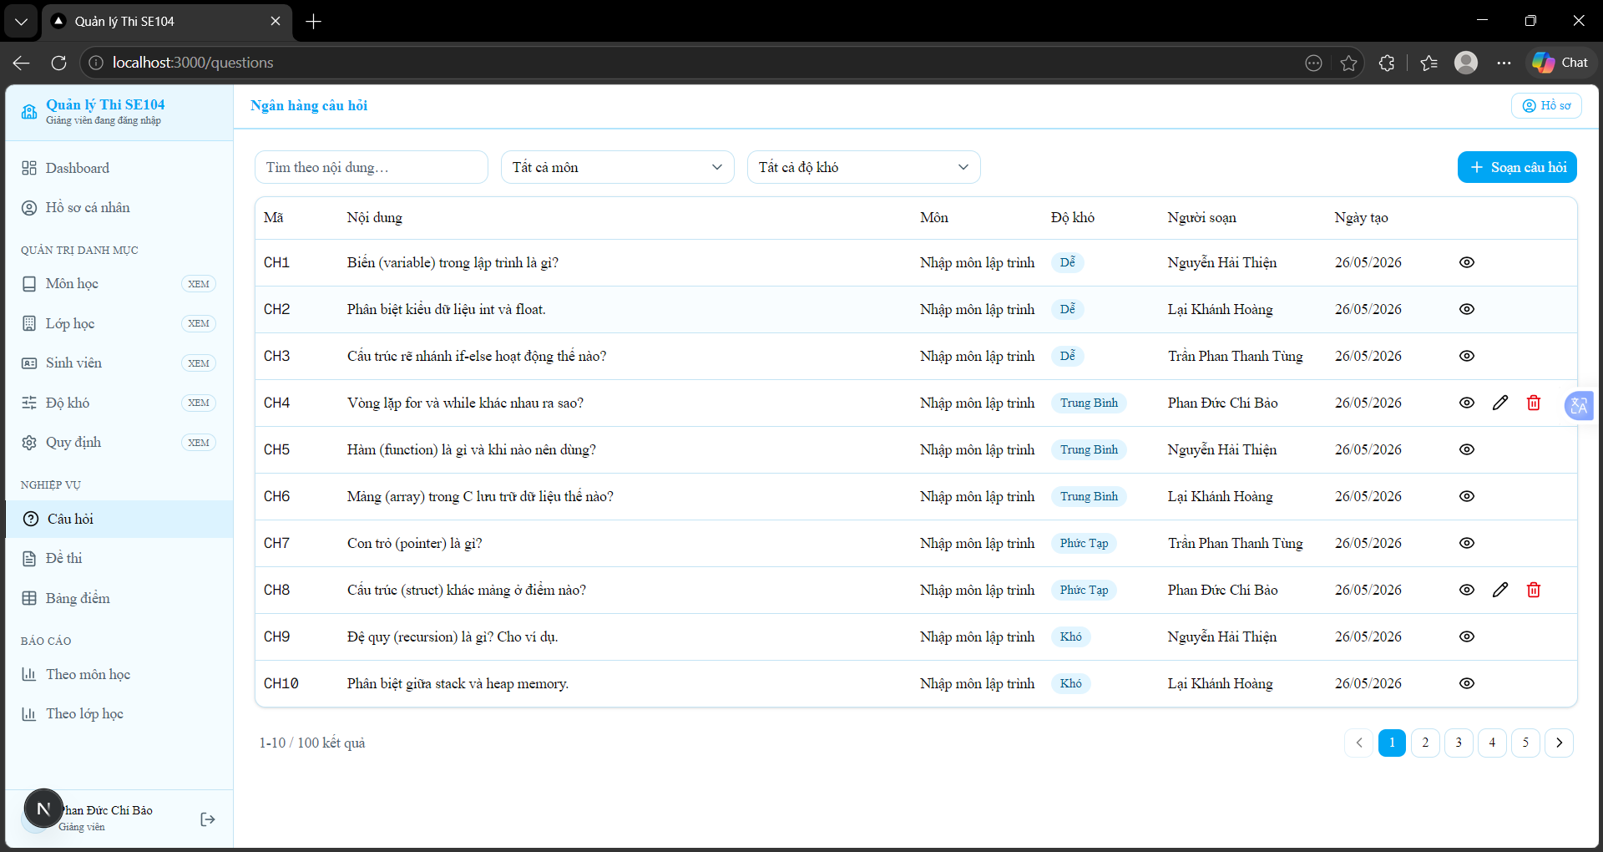
Hình 5.11 Giao diện màn hình ngân hàng câu hỏi
b. Mô tả các đối tượng trên màn hình:
STT | Tên | Kiểu | Ràng buộc | Chức năng
1 | Thanh tìm kiếm | Search Input | Cho phép nhập từ khóa nội dung câu hỏi | Tìm kiếm câu hỏi theo từ khóa
2 | Bộ lọc môn học | Select | Dữ liệu lấy từ danh sách môn học | Lọc danh sách câu hỏi theo môn học
3 | Bộ lọc độ khó | Select | Dữ liệu lấy từ danh sách độ khó | Lọc danh sách câu hỏi theo độ khó
4 | Bảng danh sách câu hỏi | Table | Dữ liệu lấy từ cơ sở dữ liệu | Hiển thị mã câu hỏi, nội dung, môn học, độ khó, người soạn và ngày tạo
5 | Nút Soạn câu hỏi | Button | Chỉ Giảng viên được sử dụng | Mở biểu mẫu soạn câu hỏi mới
6 | Nút Xem chi tiết | Button | Người dùng đã đăng nhập | Hiển thị đầy đủ nội dung câu hỏi được chọn
7 | Nút Sửa | Button | Chỉ Giảng viên sở hữu câu hỏi được sử dụng | Mở biểu mẫu cập nhật câu hỏi
8 | Nút Xóa | Button | Chỉ Giảng viên sở hữu câu hỏi được sử dụng và câu hỏi không bị ràng buộc dữ liệu | Xóa câu hỏi khỏi hệ thống
9 | Nút Soạn câu hỏi | Button | Chỉ Giảng viên sở hữu câu hỏi được sử dụng | Chuyển đến màn hình soạn câu hỏi
10 | Nút Cập nhật câu hỏi | Button | Chỉ Giảng viên sở hữu câu hỏi được sử dụng | Chuyển đến màn hình sửa câu hỏi
11 | Hộp thoại chi tiết câu hỏi | Dialog | Hiển thị khi người dùng chọn xem chi tiết | Hiển thị đầy đủ nội dung và thông tin liên quan của câu hỏi
12 | Hộp thoại xác nhận xóa | Dialog | Hiển thị trước khi xóa câu hỏi | Yêu cầu Giảng viên xác nhận thao tác xóa
13 | Phân trang | Pagination | Hiển thị khi danh sách có nhiều dữ liệu | Cho phép chuyển giữa các trang danh sách câu hỏi
14 | Thông báo kết quả | Message | Chỉ hiển thị sau khi thao tác thành công hoặc thất bại | Hiển thị kết quả xử lý cho người dùng

Bảng 5.20 Mô tả các đối tượng trên màn hình ngân hàng câu hỏi
c. Danh sách biến cố và xử lý tương ứng trên màn hình:
STT | Biến cố | Xử lý
1 | Người dùng mở màn hình ngân hàng câu hỏi | Hệ thống tải danh sách câu hỏi từ cơ sở dữ liệu
2 | Người dùng nhập từ khóa vào thanh tìm kiếm | Hệ thống tìm kiếm và hiển thị các câu hỏi phù hợp
3 | Người dùng chọn môn học trong bộ lọc | Hệ thống hiển thị danh sách câu hỏi thuộc môn học được chọn
4 | Người dùng chọn độ khó trong bộ lọc | Hệ thống hiển thị danh sách câu hỏi thuộc độ khó được chọn
5 | Giảng viên nhấn nút Soạn câu hỏi | Hệ thống chuyển đến màn hình soạn câu hỏi mới
6 | Người dùng nhấn nút Xem chi tiết | Hệ thống hiển thị hộp thoại chi tiết câu hỏi được chọn
7 | Giảng viên nhấn nút Sửa | Hệ thống kiểm tra quyền sở hữu và chuyển đến màn hình sửa câu hỏi
8 | Giảng viên nhấn nút Xóa | Hệ thống hiển thị hộp thoại xác nhận xóa câu hỏi
9 | Giảng viên xác nhận xóa câu hỏi | Hệ thống kiểm tra quyền sở hữu và ràng buộc dữ liệu, sau đó xóa câu hỏi nếu hợp lệ
10 | Câu hỏi đang được sử dụng trong đề thi | Hệ thống không cho phép xóa và hiển thị thông báo lỗi
11 | Admin truy cập màn hình | Hệ thống chỉ hiển thị danh sách câu hỏi, không hiển thị chức năng soạn, sửa, xóa
12 | Người dùng chuyển trang danh sách | Hệ thống tải danh sách câu hỏi ở trang được chọn

Bảng 5.21 Danh sách biến cố và xử lý trên màn hình ngân hàng câu hỏi

5.3.11 Màn hình soạn câu hỏi:
a. Giao diện
Màn hình soạn câu hỏi cho phép Giảng viên nhập nội dung câu hỏi mới, chọn môn học và chọn độ khó tương ứng. Sau khi nhập đầy đủ thông tin, Giảng viên có thể lưu câu hỏi vào ngân hàng câu hỏi hoặc hủy thao tác để quay lại màn hình ngân hàng câu hỏi.
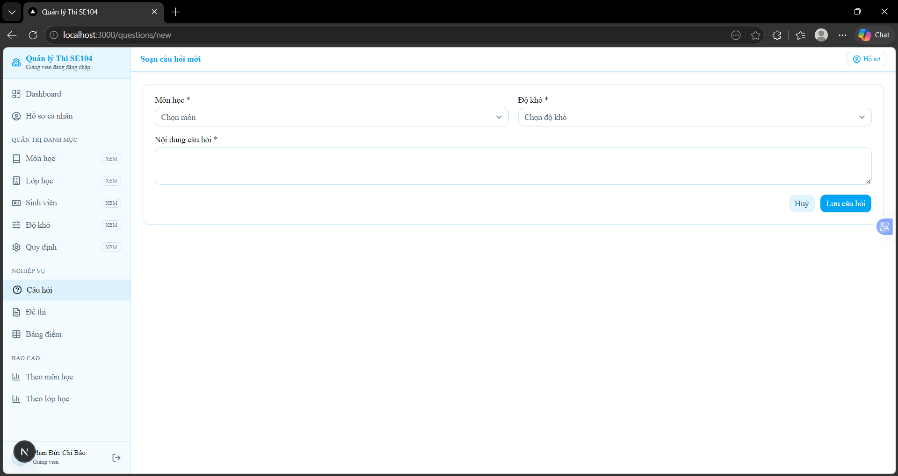
Hình 5.12 Giao diện màn hình soạn câu hỏi
b. Mô tả các đối tượng trên màn hình:
STT | Tên | Kiểu | Ràng buộc | Chức năng
1 | Biểu mẫu soạn câu hỏi | Form | Chỉ Giảng viên được sử dụng | Dùng để nhập thông tin câu hỏi mới
2 | Ô Nội dung câu hỏi | Textarea | Không được để trống | Cho phép Giảng viên nhập nội dung câu hỏi
3 | Danh sách môn học | Select | Môn học phải tồn tại trong hệ thống | Cho phép Giảng viên chọn môn học cho câu hỏi
4 | Danh sách độ khó | Select | Độ khó phải tồn tại trong hệ thống | Cho phép Giảng viên chọn mức độ khó cho câu hỏi
5 | Nút Lưu | Button | Chỉ xử lý khi dữ liệu hợp lệ | Lưu câu hỏi mới vào ngân hàng câu hỏi
6 | Nút Hủy | Button | Người dùng đang ở màn hình soạn câu hỏi | Hủy thao tác và quay lại màn hình ngân hàng câu hỏi
7 | Thông báo kết quả | Message | Chỉ hiển thị sau khi thao tác thành công hoặc thất bại | Hiển thị kết quả xử lý cho người dùng

Bảng 5.22 Mô tả các đối tượng trên màn hình soạn câu hỏi
c. Danh sách biến cố và xử lý tương ứng trên màn hình:
STT | Biến cố | Xử lý
1 | Giảng viên mở màn hình soạn câu hỏi | Hệ thống tải danh sách môn học và danh sách độ khó
2 | Giảng viên nhập nội dung câu hỏi | Hệ thống ghi nhận nội dung câu hỏi được nhập
3 | Giảng viên chọn môn học | Hệ thống ghi nhận môn học được chọn
4 | Giảng viên chọn độ khó | Hệ thống ghi nhận độ khó được chọn
5 | Giảng viên nhấn nút Lưu | Hệ thống kiểm tra nội dung, môn học, độ khó và lưu câu hỏi nếu hợp lệ
6 | Nội dung câu hỏi bị bỏ trống | Hệ thống không lưu dữ liệu và hiển thị thông báo lỗi
7 | Môn học hoặc độ khó chưa được chọn | Hệ thống không lưu dữ liệu và hiển thị thông báo lỗi
8 | Giảng viên nhấn nút Hủy | Hệ thống hủy thao tác và quay lại màn hình ngân hàng câu hỏi
9 | Lưu câu hỏi thành công | Hệ thống hiển thị thông báo thành công và chuyển về màn hình ngân hàng câu hỏi

Bảng 5.23 Danh sách biến cố và xử lý trên màn hình soạn câu hỏi

5.3.12 Màn hình chỉnh sửa câu hỏi:
a. Giao diện
Màn hình chỉnh sửa câu hỏi cho phép Giảng viên cập nhật nội dung, môn học và độ khó của câu hỏi do chính mình tạo. Khi mở màn hình, hệ thống hiển thị thông tin hiện tại của câu hỏi để Giảng viên chỉnh sửa và lưu lại.
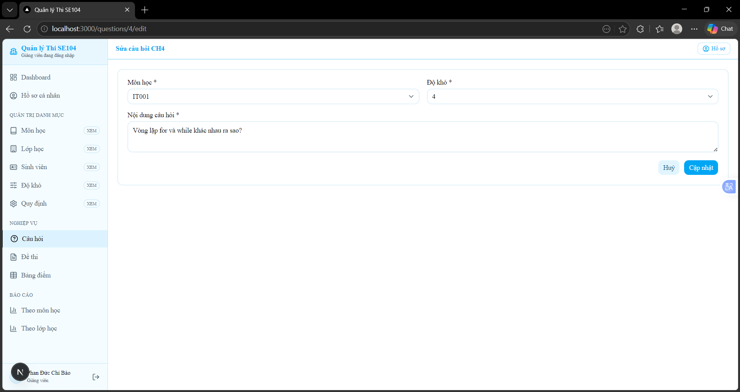
Hình 5.13 Giao diện màn hình chỉnh sửa câu hỏi
b. Mô tả các đối tượng trên màn hình:
STT | Tên | Kiểu | Ràng buộc | Chức năng
1 | Biểu mẫu chỉnh sửa câu hỏi | Form | Chỉ Giảng viên sở hữu câu hỏi được sử dụng | Dùng để cập nhật thông tin câu hỏi
2 | Ô Nội dung câu hỏi | Textarea | Không được để trống | Cho phép Giảng viên chỉnh sửa nội dung câu hỏi
3 | Danh sách môn học | Select | Môn học phải tồn tại trong hệ thống | Cho phép Giảng viên chọn lại môn học cho câu hỏi
4 | Danh sách độ khó | Select | Độ khó phải tồn tại trong hệ thống | Cho phép Giảng viên chọn lại mức độ khó cho câu hỏi
5 | Nút Lưu thay đổi | Button | Chỉ xử lý khi dữ liệu hợp lệ | Lưu thông tin câu hỏi đã chỉnh sửa
6 | Nút Hủy | Button | Người dùng đang ở màn hình chỉnh sửa câu hỏi | Hủy thao tác và quay lại màn hình ngân hàng câu hỏi
7 | Thông báo kết quả | Message | Chỉ hiển thị sau khi thao tác thành công hoặc thất bại | Hiển thị kết quả xử lý cho người dùng

Bảng 5.24 Mô tả các đối tượng trên màn hình chỉnh sửa câu hỏi
c. Danh sách biến cố và xử lý tương ứng trên màn hình:
STT | Biến cố | Xử lý
1 | Giảng viên mở màn hình chỉnh sửa câu hỏi | Hệ thống tải thông tin câu hỏi hiện tại, danh sách môn học và danh sách độ khó
2 | Hệ thống xác định câu hỏi không tồn tại | Hệ thống hiển thị màn hình không tìm thấy trang
3 | Giảng viên không sở hữu câu hỏi | Hệ thống từ chối quyền chỉnh sửa và quay lại màn hình Dashboard
4 | Giảng viên chỉnh sửa nội dung câu hỏi | Hệ thống ghi nhận nội dung mới được nhập
5 | Giảng viên chọn lại môn học | Hệ thống ghi nhận môn học được chọn
6 | Giảng viên chọn lại độ khó | Hệ thống ghi nhận độ khó được chọn
7 | Giảng viên nhấn nút Lưu thay đổi | Hệ thống kiểm tra dữ liệu và cập nhật câu hỏi nếu hợp lệ
8 | Nội dung câu hỏi bị bỏ trống | Hệ thống không cập nhật dữ liệu và hiển thị thông báo lỗi
9 | Giảng viên nhấn nút Hủy | Hệ thống hủy thao tác và quay lại màn hình ngân hàng câu hỏi
10 | Cập nhật câu hỏi thành công | Hệ thống hiển thị thông báo thành công và chuyển về màn hình ngân hàng câu hỏi

Bảng 5.25 Danh sách biến cố và xử lý trên màn hình chỉnh sửa câu hỏi

5.3.13 Màn hình danh sách đề thi:
Màn hình danh sách đề thi hiển thị các đề thi đã được tạo trong hệ thống. Người dùng có thể lọc đề thi theo môn học, học kỳ và năm học. Giảng viên có thể lập đề thi mới, xem chi tiết, chỉnh sửa hoặc xóa đề thi do mình tạo. Admin có thể xem danh sách đề thi và xuất đề thi ra file.
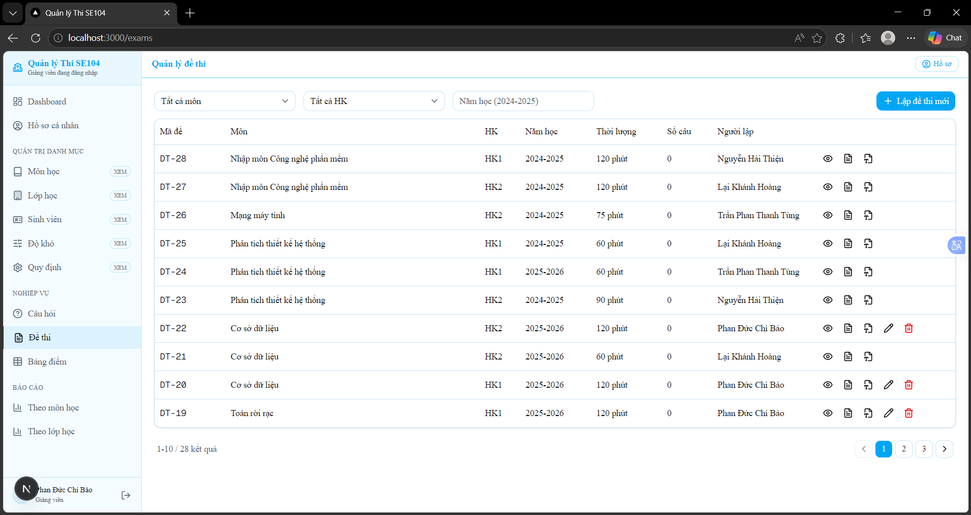
Hình 5.14 Giao diện màn hình danh sách đề thi
b. Mô tả các đối tượng trên màn hình:
STT | Tên | Kiểu | Ràng buộc | Chức năng
1 | Bộ lọc môn học | Select | Dữ liệu lấy từ danh sách môn học | Lọc danh sách đề thi theo môn học
2 | Bộ lọc học kỳ | Select | Giá trị gồm HK1, HK2, HK3 | Lọc danh sách đề thi theo học kỳ
3 | Ô năm học | Input | Năm học nhập theo định dạng hợp lệ | Lọc danh sách đề thi theo năm học
4 | Bảng danh sách đề thi | Table | Dữ liệu lấy từ cơ sở dữ liệu | Hiển thị mã đề, môn học, học kỳ, năm học, thời lượng, số câu và người lập
5 | Nút Lập đề thi mới | Button | Chỉ Giảng viên được sử dụng | Chuyển đến màn hình lập đề thi mới
6 | Nút Xem | Button | Người dùng đã đăng nhập | Chuyển đến màn hình chi tiết đề thi
7 | Nút Sửa | Button | Chỉ Giảng viên sở hữu đề thi được sử dụng | Chuyển đến màn hình chỉnh sửa đề thi
8 | Nút Xóa | Button | Chỉ Giảng viên sở hữu đề thi được sử dụng và đề thi không bị ràng buộc bảng điểm | Xóa đề thi khỏi hệ thống
9 | Nút Xuất PDF | Button | Người dùng đã đăng nhập | Xuất đề thi được chọn ra file PDF
10 | Nút Xuất DOCX | Button | Người dùng đã đăng nhập | Xuất đề thi được chọn ra file DOCX
11 | Hộp thoại xác nhận xóa | Dialog | Hiển thị trước khi xóa đề thi | Yêu cầu Giảng viên xác nhận thao tác xóa
12 | Phân trang | Pagination | Hiển thị khi danh sách có nhiều dữ liệu | Cho phép chuyển giữa các trang danh sách đề thi
13 | Thông báo kết quả | Message | Chỉ hiển thị sau khi thao tác thành công hoặc thất bại | Hiển thị kết quả xử lý cho người dùng

Bảng 5.26 Mô tả các đối tượng trên màn hình danh sách đề thi
c. Danh sách biến cố và xử lý tương ứng trên màn hình:
STT | Biến cố | Xử lý
1 | Người dùng mở màn hình danh sách đề thi | Hệ thống tải danh sách đề thi từ cơ sở dữ liệu
2 | Người dùng chọn môn học trong bộ lọc | Hệ thống hiển thị danh sách đề thi thuộc môn học được chọn
3 | Người dùng chọn học kỳ trong bộ lọc | Hệ thống hiển thị danh sách đề thi thuộc học kỳ được chọn
4 | Người dùng nhập năm học | Hệ thống lọc danh sách đề thi theo năm học được nhập
5 | Giảng viên nhấn nút Lập đề thi mới | Hệ thống chuyển đến màn hình lập đề thi mới
6 | Người dùng nhấn nút Xem | Hệ thống chuyển đến màn hình chi tiết đề thi được chọn
7 | Giảng viên nhấn nút Sửa | Hệ thống kiểm tra quyền sở hữu và chuyển đến màn hình chỉnh sửa đề thi
8 | Giảng viên nhấn nút Xóa | Hệ thống hiển thị hộp thoại xác nhận xóa đề thi
9 | Giảng viên xác nhận xóa đề thi | Hệ thống kiểm tra quyền sở hữu và ràng buộc bảng điểm, sau đó xóa đề thi nếu hợp lệ
10 | Đề thi đã có bảng điểm liên quan | Hệ thống không cho phép xóa và hiển thị thông báo lỗi
11 | Người dùng nhấn nút Xuất PDF | Hệ thống tạo và tải xuống file PDF của đề thi được chọn
12 | Người dùng nhấn nút Xuất DOCX | Hệ thống tạo và tải xuống file DOCX của đề thi được chọn
13 | Người dùng chuyển trang danh sách | Hệ thống tải danh sách đề thi ở trang được chọn
14 | Admin truy cập màn hình | Hệ thống hiển thị danh sách đề thi, không hiển thị chức năng lập đề, sửa hoặc xóa

Bảng 5.27 Danh sách biến cố và xử lý trên màn hình danh sách đề thi

5.3.14 Màn hình lập đề thi:
a. Giao diện
Màn hình lập đề thi cho phép Giảng viên tạo một đề thi mới bằng cách nhập thông tin chung của đề thi và chọn câu hỏi từ ngân hàng câu hỏi. Màn hình gồm khu vực thông tin đề thi, khu vực ngân hàng câu hỏi, khu vực câu hỏi đã chọn và các nút lưu hoặc hủy thao tác.
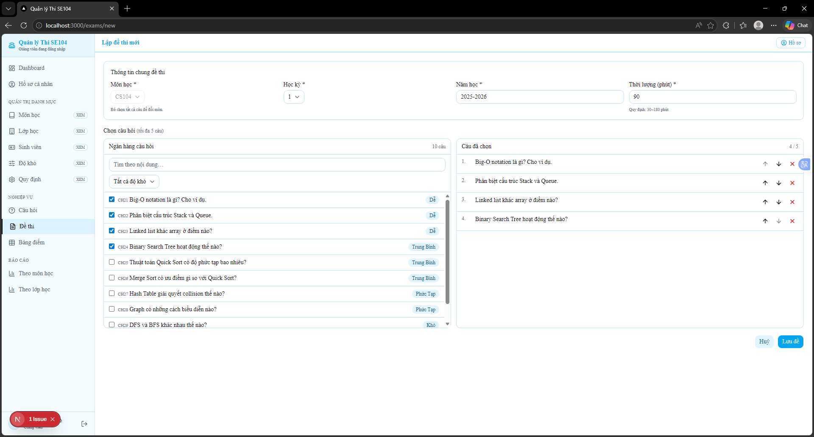
Hình 5.15 Giao diện màn hình lập đề thi
b. Mô tả các đối tượng trên màn hình:
STT | Tên | Kiểu | Ràng buộc | Chức năng
1 | Biểu mẫu lập đề thi | Form | Chỉ Giảng viên được sử dụng | Dùng để nhập thông tin và tạo đề thi mới
2 | Danh sách môn học | Select | Môn học phải tồn tại trong hệ thống | Cho phép Giảng viên chọn môn học cho đề thi
3 | Danh sách học kỳ | Select | Giá trị gồm HK1, HK2, HK3 | Cho phép Giảng viên chọn học kỳ của đề thi
4 | Ô năm học | Input | Năm học phải có dạng YYYY-YYYY | Cho phép Giảng viên nhập năm học
5 | Ô thời lượng | Input | Thời lượng phải nằm trong giới hạn quy định | Cho phép Giảng viên nhập thời lượng làm bài
6 | Khu vực ngân hàng câu hỏi | Question Picker | Chỉ hiển thị sau khi chọn môn học | Hiển thị danh sách câu hỏi thuộc môn học đã chọn
7 | Thanh tìm kiếm câu hỏi | Search Input | Cho phép nhập từ khóa nội dung câu hỏi | Tìm kiếm câu hỏi trong ngân hàng câu hỏi
8 | Bộ lọc độ khó | Select | Dữ liệu lấy từ danh sách độ khó | Lọc câu hỏi theo mức độ khó
9 | Checkbox chọn câu hỏi | Checkbox | Chỉ được chọn tối đa số câu theo quy định | Chọn hoặc bỏ chọn câu hỏi để đưa vào đề thi
10 | Khu vực câu hỏi đã chọn | Selected List | Danh sách câu hỏi đã được chọn | Hiển thị các câu hỏi sẽ có trong đề thi theo thứ tự
11 | Nút di chuyển lên/xuống | Icon Button | Chỉ dùng khi câu hỏi đã được chọn | Thay đổi thứ tự câu hỏi trong đề thi
12 | Nút xóa khỏi đề | Icon Button | Chỉ dùng với câu hỏi đã được chọn | Loại câu hỏi khỏi danh sách câu hỏi của đề thi
13 | Thông báo giới hạn số câu | Message | Hiển thị khi đạt hoặc vượt giới hạn số câu | Thông báo số câu tối đa được chọn theo quy định
14 | Nút Lưu đề | Button | Chỉ xử lý khi dữ liệu hợp lệ | Lưu đề thi mới vào hệ thống
15 | Nút Hủy | Button | Người dùng đang ở màn hình lập đề thi | Hủy thao tác và quay lại màn hình danh sách đề thi
16 | Thông báo kết quả | Message | Chỉ hiển thị sau khi thao tác thành công hoặc thất bại | Hiển thị kết quả xử lý cho người dùng

Bảng 5.28 Mô tả các đối tượng trên màn hình lập đề thi
c. Danh sách biến cố và xử lý tương ứng trên màn hình:
STT | Biến cố | Xử lý
1 | Giảng viên mở màn hình lập đề thi | Hệ thống tải danh sách môn học và các quy định lập đề thi
2 | Giảng viên chọn môn học | Hệ thống tải ngân hàng câu hỏi thuộc môn học được chọn
3 | Giảng viên chọn học kỳ | Hệ thống ghi nhận học kỳ của đề thi
4 | Giảng viên nhập năm học | Hệ thống ghi nhận năm học và kiểm tra định dạng YYYY-YYYY
5 | Giảng viên nhập thời lượng | Hệ thống kiểm tra thời lượng theo giới hạn quy định
6 | Giảng viên nhập từ khóa tìm kiếm câu hỏi | Hệ thống hiển thị các câu hỏi phù hợp với từ khóa
7 | Giảng viên chọn độ khó | Hệ thống lọc ngân hàng câu hỏi theo độ khó được chọn
8 | Giảng viên chọn checkbox câu hỏi | Hệ thống thêm câu hỏi vào danh sách câu hỏi đã chọn nếu chưa vượt quá giới hạn
9 | Giảng viên bỏ chọn câu hỏi | Hệ thống xóa câu hỏi khỏi danh sách câu hỏi đã chọn
10 | Giảng viên nhấn nút di chuyển lên/xuống | Hệ thống thay đổi thứ tự câu hỏi trong đề thi
11 | Giảng viên nhấn nút xóa khỏi đề | Hệ thống loại câu hỏi khỏi danh sách câu hỏi đã chọn
12 | Số câu hỏi đã chọn đạt giới hạn | Hệ thống không cho chọn thêm câu hỏi và hiển thị thông báo giới hạn
13 | Giảng viên nhấn nút Lưu đề | Hệ thống kiểm tra môn học, học kỳ, năm học, thời lượng và danh sách câu hỏi trước khi lưu
14 | Dữ liệu lập đề thi không hợp lệ | Hệ thống không lưu đề thi và hiển thị thông báo lỗi
15 | Lưu đề thi thành công | Hệ thống hiển thị thông báo thành công và chuyển đến màn hình chi tiết đề thi vừa tạo
16 | Giảng viên nhấn nút Hủy | Hệ thống hủy thao tác và quay lại màn hình danh sách đề thi
17 | Người dùng không phải Giảng viên truy cập màn hình | Hệ thống hiển thị thông báo không có quyền lập đề thi

Bảng 5.29 Danh sách biến cố và xử lý trên màn hình lập đề thi

5.3.15 Màn hình chi tiết đề thi:
a. Giao diện
Màn hình chi tiết đề thi hiển thị thông tin đầy đủ của một đề thi đã được tạo, bao gồm mã đề, môn học, học kỳ, năm học, thời lượng, số câu, người lập và danh sách câu hỏi trong đề. Người dùng có thể quay lại danh sách đề thi, xuất đề thi ra PDF hoặc DOCX. Giảng viên sở hữu đề thi có thêm quyền sửa hoặc xóa đề thi.
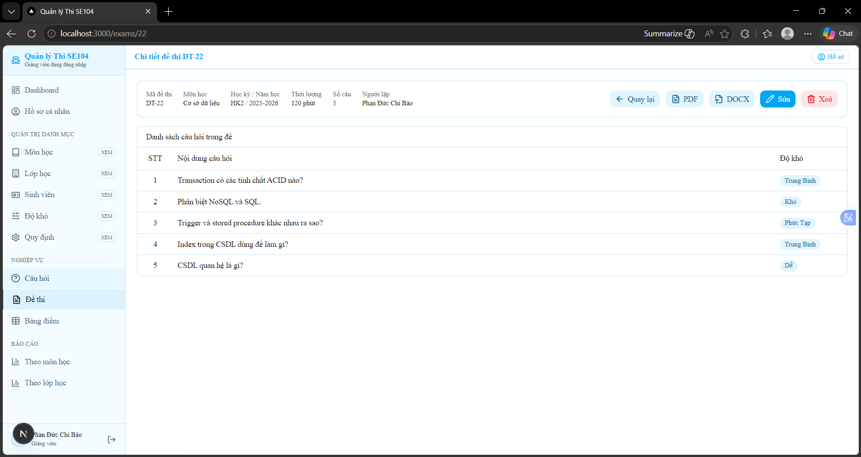
Hình 5.16 Giao diện màn hình chi tiết đề thi
b. Mô tả các đối tượng trên màn hình:
STT | Tên | Kiểu | Ràng buộc | Chức năng
1 | Thông tin đề thi | Information Panel | Dữ liệu lấy từ đề thi được chọn | Hiển thị mã đề, môn học, học kỳ, năm học, thời lượng, số câu và người lập
2 | Bảng danh sách câu hỏi | Table | Dữ liệu lấy từ chi tiết đề thi | Hiển thị số thứ tự, nội dung câu hỏi và độ khó của từng câu trong đề
3 | Nút Quay lại | Button/Link | Người dùng đã đăng nhập | Chuyển về màn hình danh sách đề thi
4 | Nút PDF | Button | Người dùng đã đăng nhập | Xuất đề thi hiện tại ra file PDF
5 | Nút DOCX | Button | Người dùng đã đăng nhập | Xuất đề thi hiện tại ra file DOCX
6 | Nút Sửa | Button/Link | Chỉ Giảng viên sở hữu đề thi được sử dụng | Chuyển đến màn hình chỉnh sửa đề thi
7 | Nút Xóa | Button | Chỉ Giảng viên sở hữu đề thi được sử dụng và đề thi không bị ràng buộc bảng điểm | Xóa đề thi khỏi hệ thống
8 | Hộp thoại xác nhận xóa | Dialog | Hiển thị trước khi xóa đề thi | Yêu cầu Giảng viên xác nhận thao tác xóa đề thi
9 | Thông báo kết quả | Message | Chỉ hiển thị sau khi thao tác thành công hoặc thất bại | Hiển thị kết quả xử lý cho người dùng

Bảng 5.30 Mô tả các đối tượng trên màn hình chi tiết đề thi
c. Danh sách biến cố và xử lý tương ứng trên màn hình:
STT | Biến cố | Xử lý
1 | Người dùng mở màn hình chi tiết đề thi | Hệ thống tải thông tin đề thi và danh sách câu hỏi trong đề
2 | Đề thi không tồn tại | Hệ thống hiển thị thông báo không tìm thấy đề thi
3 | Người dùng nhấn nút Quay lại | Hệ thống chuyển về màn hình danh sách đề thi
4 | Người dùng nhấn nút PDF | Hệ thống tạo và tải xuống file PDF của đề thi hiện tại
5 | Người dùng nhấn nút DOCX | Hệ thống tạo và tải xuống file DOCX của đề thi hiện tại
6 | Giảng viên nhấn nút Sửa | Hệ thống kiểm tra quyền sở hữu và chuyển đến màn hình chỉnh sửa đề thi
7 | Giảng viên nhấn nút Xóa | Hệ thống hiển thị hộp thoại xác nhận xóa đề thi
8 | Giảng viên xác nhận xóa đề thi | Hệ thống kiểm tra quyền sở hữu và ràng buộc bảng điểm, sau đó xóa đề thi nếu hợp lệ
9 | Đề thi đã có bảng điểm liên quan | Hệ thống không cho phép xóa và hiển thị thông báo lỗi
10 | Xóa đề thi thành công | Hệ thống hiển thị thông báo thành công và chuyển về màn hình danh sách đề thi

Bảng 5.31 Danh sách biến cố và xử lý trên màn hình chi tiết đề thi

5.3.16 Màn hình chỉnh sửa đề thi:
a. Giao diện
Màn hình chỉnh sửa đề thi cho phép Giảng viên cập nhật thông tin của đề thi do chính mình lập. Khi mở màn hình, hệ thống hiển thị dữ liệu hiện tại của đề thi gồm môn học, học kỳ, năm học, thời lượng và danh sách câu hỏi đã chọn. Môn học của đề thi được khóa, Giảng viên có thể chỉnh sửa học kỳ, năm học, thời lượng và danh sách câu hỏi.
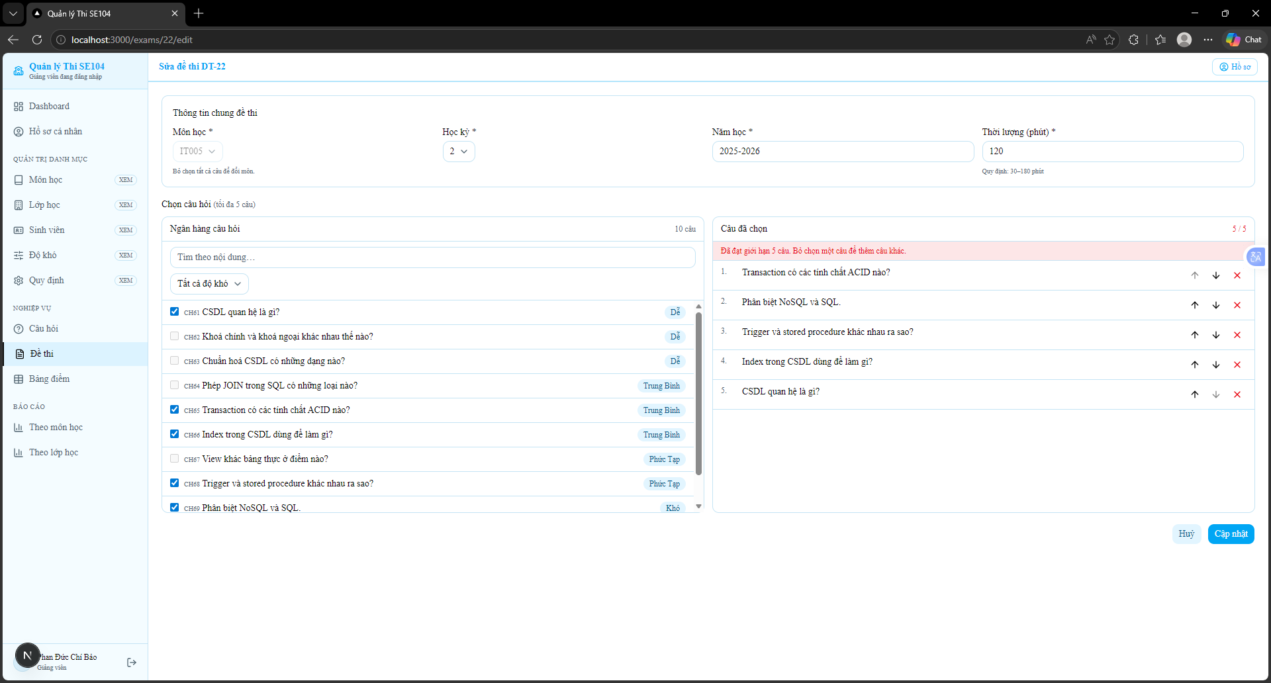
Hình 5.17 Giao diện màn hình chỉnh sửa đề thi
b. Mô tả các đối tượng trên màn hình:
STT | Tên | Kiểu | Ràng buộc | Chức năng
1 | Biểu mẫu chỉnh sửa đề thi | Form | Chỉ Giảng viên sở hữu đề thi được sử dụng | Dùng để cập nhật thông tin đề thi
2 | Danh sách môn học | Select | Môn học được khóa khi chỉnh sửa | Hiển thị môn học của đề thi
3 | Danh sách học kỳ | Select | Giá trị gồm HK1, HK2, HK3 | Cho phép Giảng viên cập nhật học kỳ của đề thi
4 | Ô năm học | Input | Năm học phải có dạng YYYY-YYYY | Cho phép Giảng viên cập nhật năm học
5 | Ô thời lượng | Input | Thời lượng phải nằm trong giới hạn quy định | Cho phép Giảng viên cập nhật thời lượng làm bài
6 | Khu vực ngân hàng câu hỏi | Question Picker | Hiển thị câu hỏi thuộc môn học của đề thi | Cho phép chọn thêm hoặc bỏ chọn câu hỏi trong đề
7 | Thanh tìm kiếm câu hỏi | Search Input | Cho phép nhập từ khóa nội dung câu hỏi | Tìm kiếm câu hỏi trong ngân hàng câu hỏi
8 | Bộ lọc độ khó | Select | Dữ liệu lấy từ danh sách độ khó | Lọc câu hỏi theo mức độ khó
9 | Checkbox chọn câu hỏi | Checkbox | Chỉ được chọn tối đa số câu theo quy định | Chọn hoặc bỏ chọn câu hỏi trong đề thi
10 | Khu vực câu hỏi đã chọn | Selected List | Danh sách câu hỏi đã được chọn | Hiển thị các câu hỏi trong đề thi theo thứ tự
11 | Nút di chuyển lên/xuống | Icon Button | Chỉ dùng khi câu hỏi đã được chọn | Thay đổi thứ tự câu hỏi trong đề thi
12 | Nút xóa khỏi đề | Icon Button | Chỉ dùng với câu hỏi đã được chọn | Loại câu hỏi khỏi danh sách câu hỏi của đề thi
13 | Thông báo giới hạn số câu | Message | Hiển thị khi đạt hoặc vượt giới hạn số câu | Thông báo số câu tối đa được chọn theo quy định
14 | Nút Cập nhật | Button | Chỉ xử lý khi dữ liệu hợp lệ | Lưu thông tin đề thi đã chỉnh sửa
15 | Nút Hủy | Button | Người dùng đang ở màn hình chỉnh sửa đề thi | Hủy thao tác và quay lại màn hình chi tiết đề thi
16 | Thông báo kết quả | Message | Chỉ hiển thị sau khi thao tác thành công hoặc thất bại | Hiển thị kết quả xử lý cho người dùng

Bảng 5.32 Mô tả các đối tượng trên màn hình chỉnh sửa đề thi
c. Danh sách biến cố và xử lý tương ứng trên màn hình:
STT | Biến cố | Xử lý
1 | Giảng viên mở màn hình chỉnh sửa đề thi | Hệ thống tải thông tin hiện tại của đề thi và danh sách câu hỏi trong đề
2 | Giảng viên thay đổi học kỳ | Hệ thống ghi nhận học kỳ mới
3 | Giảng viên thay đổi năm học | Hệ thống kiểm tra định dạng năm học YYYY-YYYY
4 | Giảng viên thay đổi thời lượng | Hệ thống kiểm tra thời lượng theo giới hạn quy định
5 | Giảng viên nhập từ khóa tìm kiếm câu hỏi | Hệ thống hiển thị các câu hỏi phù hợp với từ khóa
6 | Giảng viên chọn độ khó | Hệ thống lọc ngân hàng câu hỏi theo độ khó được chọn
7 | Giảng viên chọn checkbox câu hỏi | Hệ thống thêm câu hỏi vào danh sách câu hỏi đã chọn nếu chưa vượt quá giới hạn
8 | Giảng viên bỏ chọn câu hỏi | Hệ thống xóa câu hỏi khỏi danh sách câu hỏi đã chọn
8 | Giảng viên nhấn nút di chuyển lên/xuống | Hệ thống thay đổi thứ tự câu hỏi trong đề thi
10 | Giảng viên nhấn nút xóa khỏi đề | Hệ thống loại câu hỏi khỏi danh sách câu hỏi đã chọn
11 | Số câu hỏi đã chọn đạt giới hạn | Hệ thống không cho chọn thêm câu hỏi và hiển thị thông báo giới hạn
12 | Giảng viên nhấn nút Cập nhật | Hệ thống kiểm tra dữ liệu và cập nhật đề thi nếu hợp lệ
13 | Dữ liệu chỉnh sửa không hợp lệ | Hệ thống không cập nhật đề thi và hiển thị thông báo lỗi
14 | Cập nhật đề thi thành công | Hệ thống hiển thị thông báo thành công và chuyển về màn hình chi tiết đề thi
15 | Giảng viên nhấn nút Hủy | Hệ thống hủy thao tác và quay lại màn hình chi tiết đề thi

Bảng 5.33 Danh sách biến cố và xử lý trên màn hình chỉnh sửa đề thi

5.3.17 Màn hình bảng điểm:
a. Giao diện
Màn hình bảng điểm hiển thị danh sách kết quả chấm thi của sinh viên trong hệ thống. Người dùng có thể lọc bảng điểm theo lớp, đề thi, học kỳ và năm học. Giảng viên có thể nhập điểm cho một sinh viên, nhập điểm hàng loạt và chỉnh sửa điểm đã có; Admin chỉ có quyền xem và xuất bảng điểm.
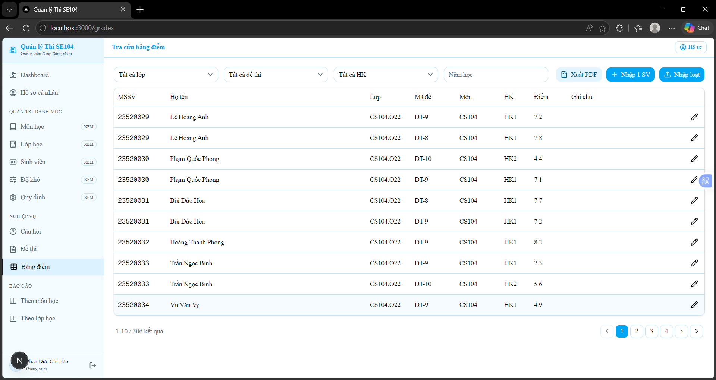
Hình 5.18 Giao diện màn hình bảng điểm
b. Mô tả các đối tượng trên màn hình:
STT | Tên | Kiểu | Ràng buộc | Chức năng
1 | Bộ lọc lớp học | Select | Dữ liệu lấy từ danh sách lớp học | Lọc bảng điểm theo lớp học
2 | Bộ lọc đề thi | Select | Dữ liệu lấy từ danh sách đề thi | Lọc bảng điểm theo đề thi
3 | Bộ lọc học kỳ | Select | Giá trị gồm HK1, HK2, HK3 | Lọc bảng điểm theo học kỳ
4 | Ô năm học | Input | Năm học nhập theo định dạng hợp lệ | Lọc bảng điểm theo năm học
5 | Bảng danh sách điểm | Table | Dữ liệu lấy từ cơ sở dữ liệu | Hiển thị MSSV, họ tên, lớp, mã đề, môn học, học kỳ, điểm và ghi chú
6 | Nút Xuất PDF | Button | Cần chọn lớp học và đề thi | Xuất bảng điểm theo lớp và đề thi ra file PDF
7 | Nút Nhập 1 SV | Button | Chỉ Giảng viên được sử dụng | Chuyển đến màn hình nhập điểm cho một sinh viên
8 | Nút Nhập loạt | Button | Chỉ Giảng viên được sử dụng | Chuyển đến màn hình nhập điểm hàng loạt
9 | Nút Sửa điểm | Icon Button | Chỉ Giảng viên được sử dụng | Mở biểu mẫu chỉnh sửa điểm được chọn
10 | Biểu mẫu chỉnh sửa điểm | Form | Điểm phải nằm trong giới hạn quy định | Dùng để cập nhật điểm và ghi chú
11 | Phân trang | Pagination | Hiển thị khi danh sách có nhiều dữ liệu | Cho phép chuyển giữa các trang danh sách điểm
12 | Thông báo kết quả | Message | Chỉ hiển thị sau khi thao tác thành công hoặc thất bại | Hiển thị kết quả xử lý cho người dùng

Bảng 5.34 Mô tả các đối tượng trên màn hình bảng điểm
c. Danh sách biến cố và xử lý tương ứng trên màn hình:
STT | Biến cố | Xử lý
1 | Người dùng mở màn hình bảng điểm | Hệ thống tải danh sách bảng điểm từ cơ sở dữ liệu
2 | Người dùng chọn lớp học trong bộ lọc | Hệ thống hiển thị các bản ghi điểm thuộc lớp học được chọn
3 | Người dùng chọn đề thi trong bộ lọc | Hệ thống hiển thị các bản ghi điểm thuộc đề thi được chọn
4 | Người dùng chọn học kỳ trong bộ lọc | Hệ thống hiển thị các bản ghi điểm thuộc học kỳ được chọn
5 | Người dùng nhập năm học | Hệ thống lọc bảng điểm theo năm học được nhập
6 | Người dùng nhấn nút Xuất PDF | Hệ thống kiểm tra lớp học và đề thi đã chọn, sau đó xuất bảng điểm ra file PDF nếu hợp lệ
7 | Người dùng chưa chọn lớp học hoặc đề thi khi xuất PDF | Hệ thống không xuất file và hiển thị thông báo lỗi
8 | Giảng viên nhấn nút Nhập 1 SV | Hệ thống chuyển đến màn hình nhập điểm cho một sinh viên
9 | Giảng viên nhấn nút Nhập loạt | Hệ thống chuyển đến màn hình nhập điểm hàng loạt
10 | Giảng viên nhấn nút Sửa điểm | Hệ thống mở biểu mẫu chỉnh sửa điểm được chọn
11 | Giảng viên lưu điểm đã chỉnh sửa | Hệ thống kiểm tra điểm và cập nhật bảng điểm nếu hợp lệ
12 | Điểm không hợp lệ | Hệ thống không cập nhật dữ liệu và hiển thị thông báo lỗi
13 | Người dùng chuyển trang danh sách | Hệ thống tải danh sách bảng điểm ở trang được chọn
14 | Admin truy cập màn hình | Hệ thống hiển thị danh sách bảng điểm, không hiển thị chức năng nhập điểm hoặc sửa điểm

Bảng 5.35 Danh sách biến cố và xử lý trên màn hình bảng điểm

5.3.18 Màn hình nhập điểm:
a. Giao diện
Màn hình nhập điểm cho một sinh viên cho phép Giảng viên ghi nhận điểm thi của một sinh viên theo lớp học, đề thi, học kỳ và năm học. Màn hình gồm biểu mẫu nhập điểm, các danh sách chọn dữ liệu liên quan, ô nhập điểm số, ghi chú và các nút lưu hoặc hủy thao tác.
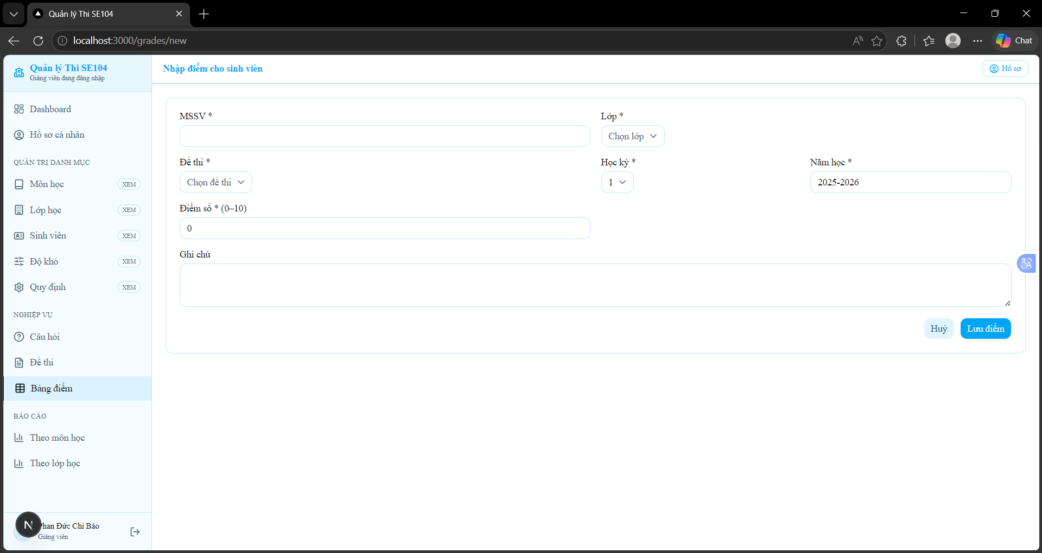
Hình 5.19 Giao diện màn hình nhập điểm
b. Mô tả các đối tượng trên màn hình:
STT | Tên | Kiểu | Ràng buộc | Chức năng
1 | Biểu mẫu nhập điểm | Form | Chỉ Giảng viên được sử dụng | Dùng để nhập điểm cho một sinh viên
2 | Ô MSSV | Input | Mã sinh viên không được trống và phải tồn tại | Cho phép Giảng viên nhập hoặc chọn mã sinh viên
3 | Danh sách lớp học | Select | Lớp học phải tồn tại trong hệ thống | Cho phép Giảng viên chọn lớp học của sinh viên
4 | Danh sách đề thi | Select | Đề thi phải tồn tại trong hệ thống | Cho phép Giảng viên chọn đề thi cần nhập điểm
5 | Danh sách học kỳ | Select | Giá trị gồm HK1, HK2, HK3 | Cho phép Giảng viên chọn học kỳ
6 | Ô năm học | Input | Năm học phải có dạng YYYY-YYYY | Cho phép Giảng viên nhập năm học
7 | Ô điểm số | Input | Điểm phải nằm trong giới hạn quy định và tối đa một chữ số thập phân | Cho phép Giảng viên nhập điểm số của sinh viên
8 | Ô ghi chú | Textarea | Có thể để trống | Cho phép Giảng viên nhập ghi chú cho điểm thi
9 | Nút Lưu điểm | Button | Chỉ xử lý khi dữ liệu hợp lệ | Lưu điểm của sinh viên vào hệ thống
10 | Nút Hủy | Button | Người dùng đang ở màn hình nhập điểm | Hủy thao tác và quay lại màn hình bảng điểm
11 | Thông báo kết quả | Message | Chỉ hiển thị sau khi thao tác thành công hoặc thất bại | Hiển thị kết quả xử lý cho người dùng

Bảng 5.36 Mô tả các đối tượng trên màn hình nhập điểm
c. Danh sách biến cố và xử lý tương ứng trên màn hình:
STT | Biến cố | Xử lý
1 | Giảng viên mở màn hình nhập điểm cho một sinh viên | Hệ thống tải danh sách sinh viên, lớp học, đề thi và quy định điểm
2 | Giảng viên nhập hoặc chọn MSSV | Hệ thống ghi nhận mã sinh viên được nhập
3 | Giảng viên chọn lớp học | Hệ thống ghi nhận lớp học được chọn
4 | Giảng viên chọn đề thi | Hệ thống ghi nhận đề thi được chọn
5 | Giảng viên chọn học kỳ | Hệ thống ghi nhận học kỳ được chọn
6 | Giảng viên nhập năm học | Hệ thống kiểm tra định dạng năm học YYYY-YYYY
7 | Giảng viên nhập điểm số | Hệ thống kiểm tra điểm theo giới hạn quy định
8 | Giảng viên nhập ghi chú | Hệ thống ghi nhận ghi chú nếu có
9 | Giảng viên nhấn nút Lưu điểm | Hệ thống kiểm tra sinh viên, lớp học, đề thi, học kỳ, năm học và điểm số trước khi lưu
10 | Sinh viên không thuộc lớp được chọn | Hệ thống không lưu điểm và hiển thị thông báo lỗi
11 | Đề thi không cùng môn với lớp học | Hệ thống không lưu điểm và hiển thị thông báo lỗi
12 | Điểm số không hợp lệ | Hệ thống không lưu điểm và hiển thị thông báo lỗi
13 | Sinh viên đã có điểm cho đề thi, học kỳ và năm học đã chọn | Hệ thống không tạo mới điểm và hiển thị thông báo lỗi
14 | Lưu điểm thành công | Hệ thống hiển thị thông báo thành công và chuyển về màn hình bảng điểm
15 | Giảng viên nhấn nút Hủy | Hệ thống hủy thao tác và quay lại màn hình bảng điểm
16 | Người dùng không phải Giảng viên truy cập màn hình | Hệ thống hiển thị thông báo không có quyền nhập điểm

Bảng 5.37 Danh sách biến cố và xử lý trên màn hình nhập điểm

5.3.19 Màn hình nhập điểm hàng loạt:
a. Giao diện
Màn hình nhập điểm hàng loạt cho phép Giảng viên nhập điểm cho nhiều sinh viên trong cùng một lớp. Giảng viên chọn lớp, đề thi, học kỳ, năm học, sau đó nhập điểm trực tiếp trên bảng danh sách sinh viên hoặc import dữ liệu từ file CSV. Hệ thống hỗ trợ tải file mẫu và hiển thị thống kê số dòng đã nhập, điểm trung bình, số dòng sai.
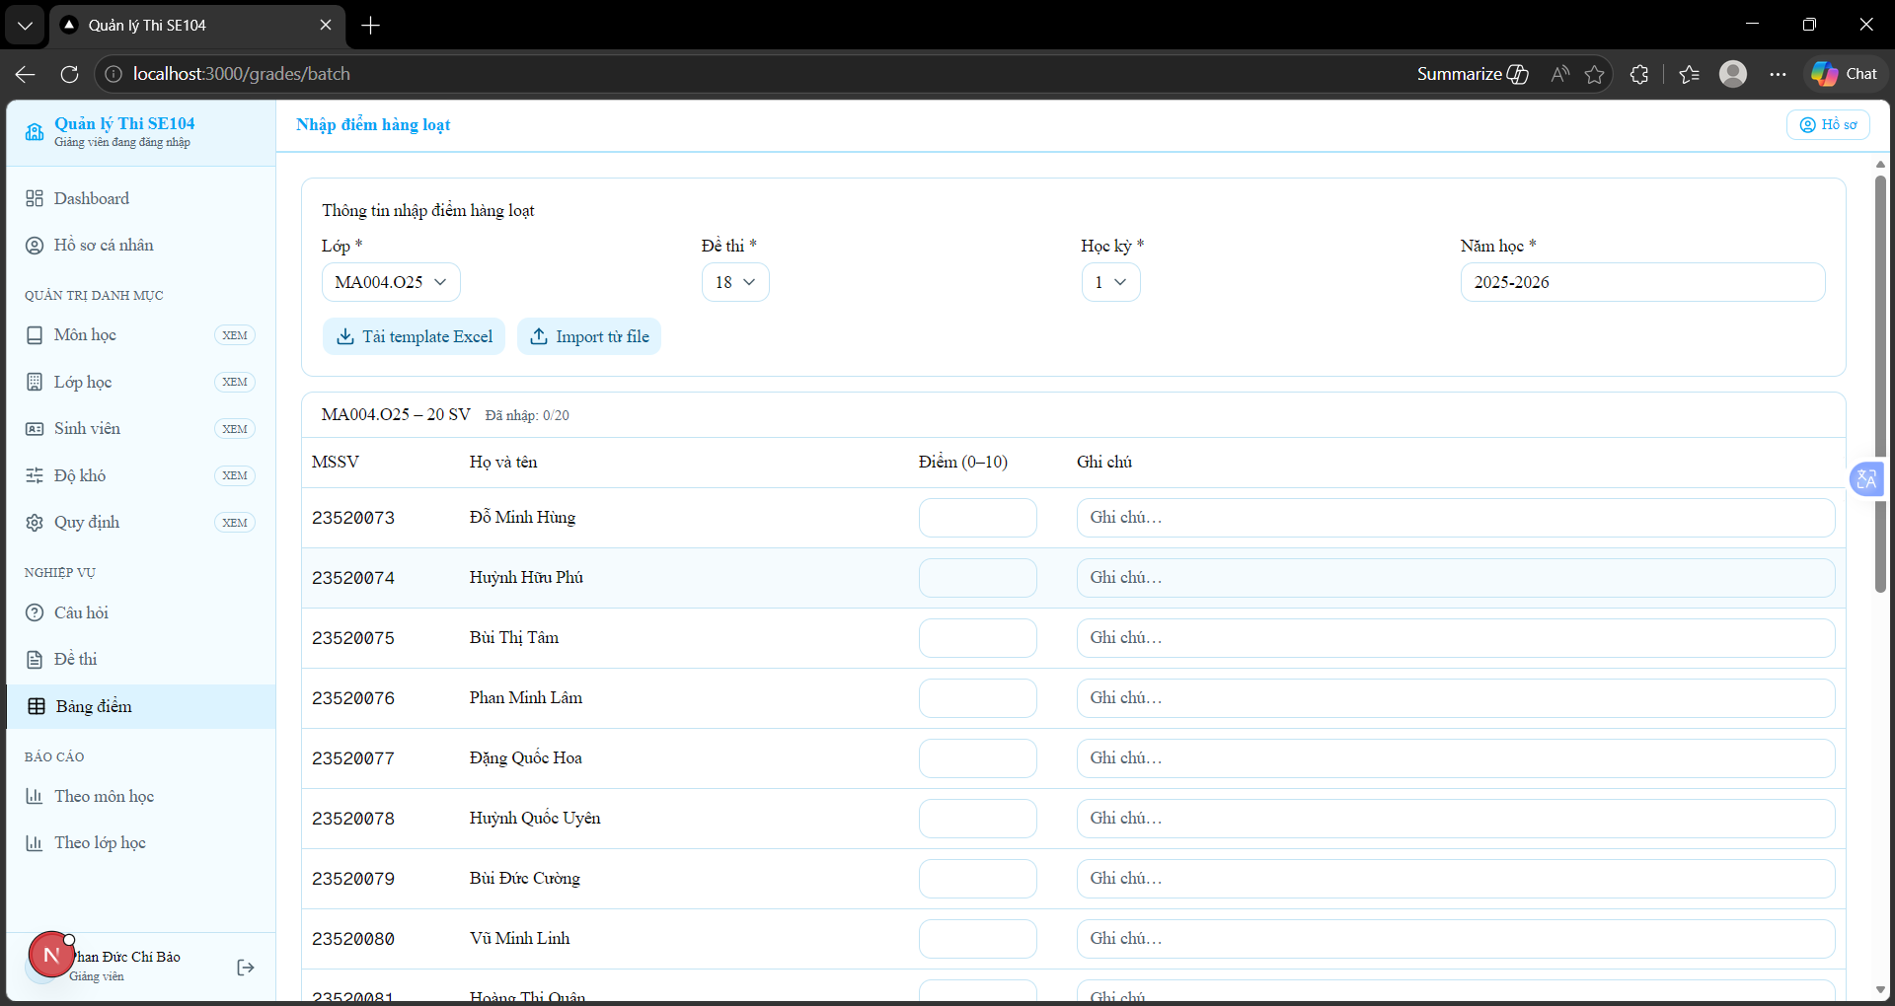
Hình 5.20 Giao diện màn hình nhập điểm hàng loạt
b. Mô tả các đối tượng trên màn hình:
STT | Tên | Kiểu | Ràng buộc | Chức năng
1 | Khu vực thông tin nhập điểm | Form | Chỉ Giảng viên được sử dụng | Dùng để chọn thông tin chung cho việc nhập điểm hàng loạt
2 | Danh sách lớp học | Select | Lớp học phải tồn tại trong hệ thống | Cho phép Giảng viên chọn lớp cần nhập điểm
3 | Danh sách đề thi | Select | Chỉ hiển thị sau khi chọn lớp và đề thi phải cùng môn với lớp | Cho phép Giảng viên chọn đề thi tương ứng
4 | Danh sách học kỳ | Select | Giá trị gồm HK1, HK2, HK3 | Cho phép Giảng viên chọn học kỳ
5 | Ô năm học | Input | Năm học phải có dạng YYYY-YYYY | Cho phép Giảng viên nhập năm học
6 | Nút Tải template Excel | Button | Chỉ sử dụng khi đã chọn lớp và lớp có sinh viên | Tải file mẫu danh sách sinh viên để nhập điểm
7 | Nút Import từ file | Button | Chỉ sử dụng khi đã chọn lớp | Chọn file CSV để import điểm vào bảng
8 | Input file | File Input | Chỉ nhận file CSV | Đọc dữ liệu điểm từ file được chọn
9 | Khu vực thống kê | Summary Panel | Dữ liệu tính từ bảng điểm đang nhập | Hiển thị số sinh viên, số dòng đã nhập, điểm trung bình và số dòng sai
10 | Bảng nhập điểm | Table | Hiển thị sau khi chọn lớp | Hiển thị MSSV, họ tên, ô điểm và ô ghi chú của từng sinh viên
11 | Ô điểm | Input | Điểm phải nằm trong giới hạn quy định và tối đa một chữ số thập phân | Cho phép nhập điểm cho từng sinh viên
12 | Ô ghi chú | Input | Có thể để trống | Cho phép nhập ghi chú cho từng sinh viên
13 | Nút Lưu | Button | Chỉ bật khi đã chọn lớp, đề thi, năm học hợp lệ và không có dòng điểm sai | Lưu danh sách điểm vào hệ thống
14 | Nút Hủy | Button | Người dùng đang ở màn hình nhập điểm hàng loạt | Hủy thao tác và quay lại màn hình bảng điểm
15 | Thông báo kết quả | Message | Chỉ hiển thị sau khi thao tác thành công hoặc thất bại | Hiển thị kết quả import hoặc lưu điểm

Bảng 5.38 Mô tả các đối tượng trên màn hình nhập điểm hàng loạt
c. Danh sách biến cố và xử lý tương ứng trên màn hình:
STT | Biến cố | Xử lý
1 | Giảng viên mở màn hình nhập điểm hàng loạt | Hệ thống tải danh sách lớp học và quy định điểm
2 | Giảng viên chọn lớp học | Hệ thống tải danh sách sinh viên của lớp và danh sách đề thi thuộc môn của lớp
3 | Giảng viên chọn đề thi | Hệ thống ghi nhận đề thi được chọn
4 | Giảng viên chọn học kỳ | Hệ thống ghi nhận học kỳ được chọn
5 | Giảng viên nhập năm học | Hệ thống kiểm tra định dạng năm học YYYY-YYYY
6 | Giảng viên nhấn nút Tải template Excel | Hệ thống tạo và tải xuống file mẫu danh sách sinh viên của lớp
7 | Giảng viên nhấn nút Import từ file | Hệ thống mở hộp thoại chọn file CSV
8 | Giảng viên chọn file CSV | Hệ thống đọc file, import các dòng khớp với sinh viên trong lớp và bỏ qua các dòng không hợp lệ
9 | Giảng viên nhập điểm trên bảng | Hệ thống ghi nhận điểm và kiểm tra điểm theo giới hạn quy định
10 | Giảng viên nhập ghi chú trên bảng | Hệ thống ghi nhận ghi chú của sinh viên tương ứng
11 | Có dòng điểm không hợp lệ | Hệ thống đánh dấu dòng sai và không cho lưu danh sách điểm
12 | Giảng viên nhấn nút Lưu | Hệ thống kiểm tra dữ liệu và lưu danh sách điểm nếu hợp lệ
13 | Lưu điểm hàng loạt thành công | Hệ thống hiển thị thông báo số bản ghi đã lưu và chuyển về màn hình bảng điểm
14 | File import không hợp lệ | Hệ thống không import dữ liệu và hiển thị thông báo lỗi
15 | Giảng viên nhấn nút Hủy | Hệ thống hủy thao tác và quay lại màn hình bảng điểm
16 | Người dùng không phải Giảng viên truy cập màn hình | Hệ thống hiển thị thông báo không có quyền nhập điểm

Bảng 5.39 Danh sách biến cố và xử lý trên màn hình nhập điểm hàng loạt

5.3.20 Màn hình quản lý quy định:
a. Giao diện
Màn hình quản lý quy định hiển thị danh sách các tham số nghiệp vụ đang được áp dụng trong hệ thống. Admin có thể thêm mới hoặc cập nhật giá trị quy định; Giảng viên chỉ có quyền xem các quy định hiện hành.
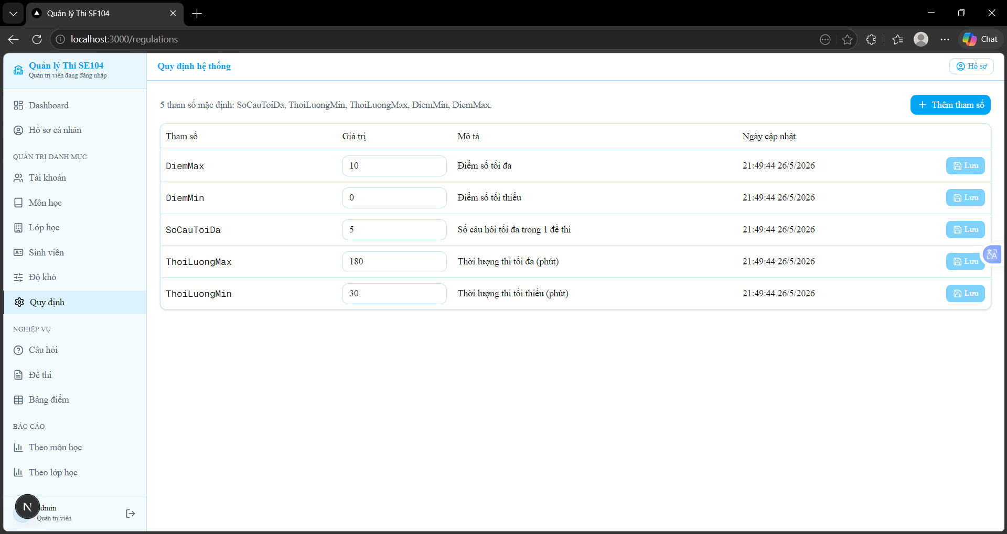
Hình 5.21 Giao diện màn hình quản lý quy định
b. Mô tả các đối tượng trên màn hình:
STT | Tên | Kiểu | Ràng buộc | Chức năng
1 | Bảng danh sách quy định | Table | Dữ liệu lấy từ cơ sở dữ liệu | Hiển thị tham số, giá trị, mô tả và ngày cập nhật
2 | Nút Thêm tham số | Button | Chỉ Admin được sử dụng | Mở biểu mẫu thêm tham số mới
3 | Biểu mẫu thêm tham số | Form | Tên tham số không được trống và không được trùng, giá trị không được trống | Dùng để nhập thông tin tham số mới
4 | Ô Giá trị | Textbox | Giá trị không được trống và phải hợp lệ | Cho phép Admin chỉnh sửa trực tiếp giá trị của tham số
5 | Nút Lưu | Button | Chỉ Admin được sử dụng | Cập nhật giá trị tham số tương ứng
6 | Thông báo kết quả | Message | Chỉ hiển thị sau khi thao tác thành công hoặc thất bại | Hiển thị kết quả xử lý cho người dùng

Bảng 5.40 Mô tả các đối tượng trên màn hình quản lý quy định
c. Danh sách biến cố và xử lý tương ứng trên màn hình:
STT | Biến cố | Xử lý
1 | Người dùng mở màn hình quản lý quy định | Hệ thống tải danh sách quy định từ cơ sở dữ liệu
2 | Admin nhấn nút Thêm tham số | Hệ thống mở biểu mẫu thêm tham số mới
3 | Admin lưu tham số mới | Hệ thống kiểm tra tên tham số, giá trị và lưu tham số nếu hợp lệ
4 | Tên tham số bị trùng | Hệ thống không lưu dữ liệu và hiển thị thông báo lỗi
5 | Admin chỉnh sửa giá trị tham số | Hệ thống ghi nhận giá trị mới được nhập trên bảng
6 | Admin nhấn nút Lưu | Hệ thống kiểm tra giá trị tham số và cập nhật vào cơ sở dữ liệu nếu hợp lệ
7 | Giá trị tham số bị bỏ trống | Hệ thống không cập nhật dữ liệu và hiển thị thông báo lỗi
8 | Giá trị tham số không hợp lệ | Hệ thống không cập nhật dữ liệu và hiển thị thông báo lỗi
9 | Cập nhật tham số thành công | Hệ thống lưu giá trị mới, cập nhật thời gian chỉnh sửa và hiển thị thông báo thành công
10 | Giảng viên truy cập màn hình | Hệ thống chỉ hiển thị danh sách quy định, không cho phép thêm mới, chỉnh sửa hoặc lưu thay đổi

Bảng 5.41 Danh sách biến cố và xử lý trên màn hình quản lý quy định

5.3.21 Màn hình báo cáo số đề theo môn:
a. Giao diện
Màn hình báo cáo số đề thi theo môn hiển thị số lượng đề thi được lập theo từng môn học trong một năm học. Người dùng có thể lọc báo cáo theo năm học và học kỳ. Kết quả được trình bày dưới dạng biểu đồ cột và bảng số liệu, đồng thời có thể in báo cáo khi cần.
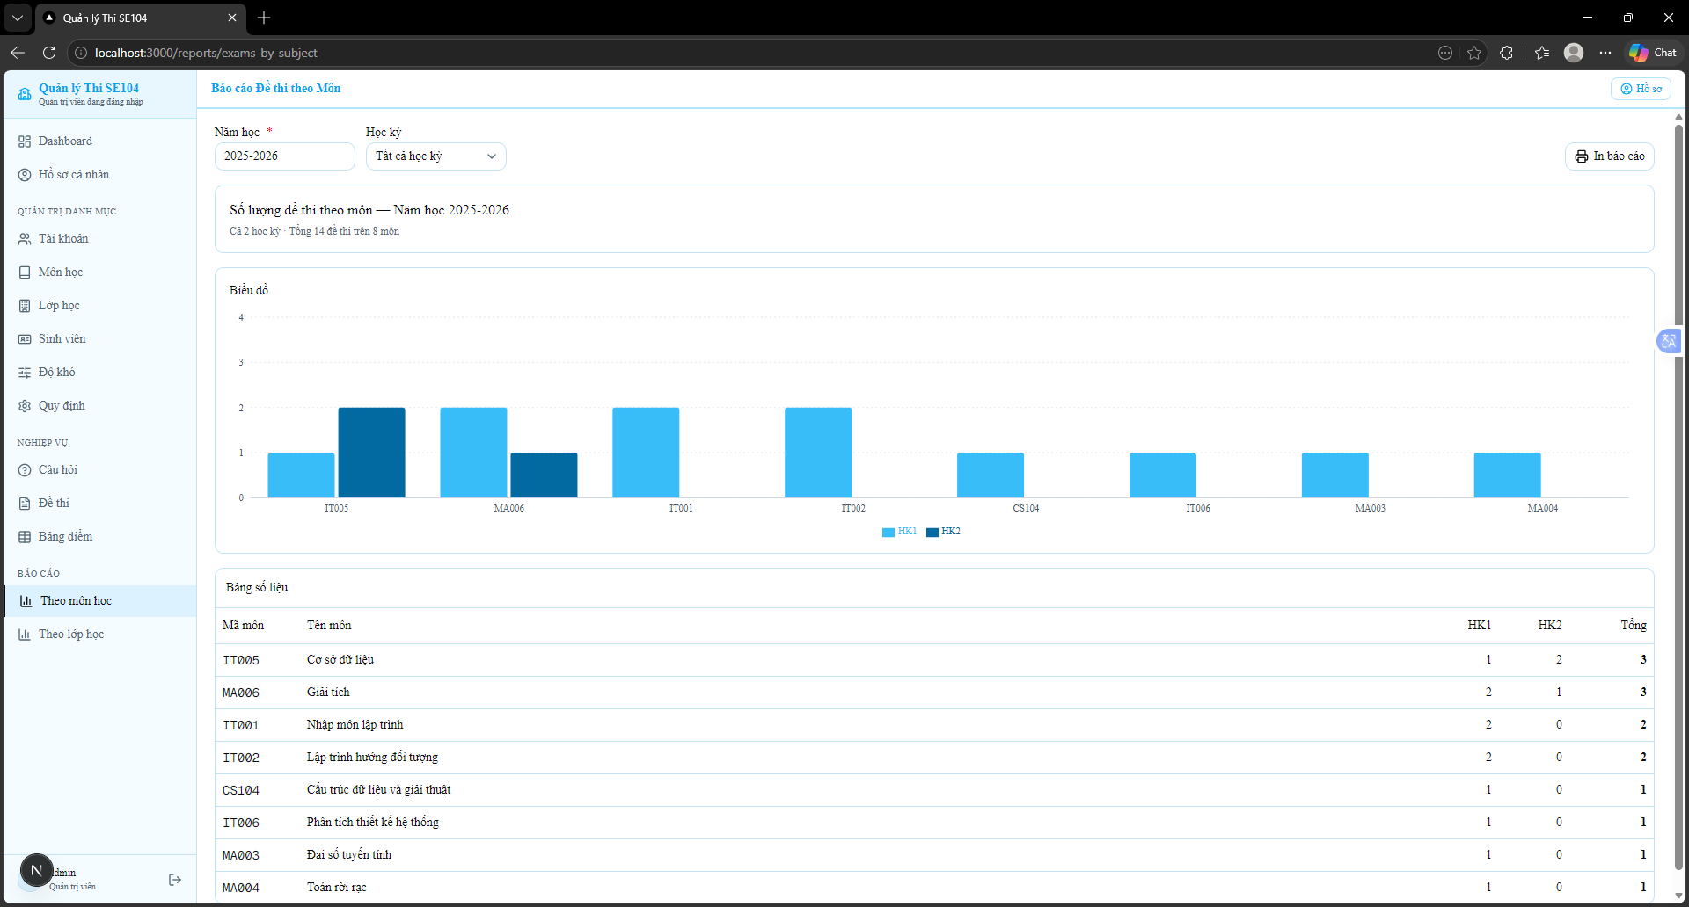
Hình 5.22 Giao diện màn hình báo cáo số đề theo môn
b. Mô tả các đối tượng trên màn hình:
STT | Tên | Kiểu | Ràng buộc | Chức năng
1 | Ô năm học | Input | Năm học phải có dạng YYYY-YYYY | Cho phép người dùng nhập năm học cần lập báo cáo
2 | Bộ lọc học kỳ | Select | Có thể chọn tất cả học kỳ, học kỳ 1 hoặc học kỳ 2 | Lọc báo cáo theo học kỳ
3 | Nút In báo cáo | Button | Chỉ bật khi có dữ liệu báo cáo | In hoặc lưu báo cáo hiện tại
4 | Phần tiêu đề báo cáo | Information Panel | Dữ liệu lấy từ điều kiện lọc và kết quả tổng hợp | Hiển thị năm học, học kỳ, tổng số đề thi và số môn có dữ liệu
5 | Biểu đồ số đề thi theo môn | Bar Chart | Dữ liệu lấy từ báo cáo đã tổng hợp | Trực quan hóa số lượng đề thi theo từng môn học
6 | Bảng số liệu | Table | Dữ liệu lấy từ báo cáo đã tổng hợp | Hiển thị mã môn, tên môn, số đề học kỳ 1, số đề học kỳ 2 và tổng số đề
7 | Thông báo năm học không hợp lệ | Message | Hiển thị khi năm học sai định dạng | Thông báo năm học phải có dạng YYYY-YYYY
8 | Thông báo không có dữ liệu | Message | Hiển thị khi không có dữ liệu báo cáo | Thông báo không có đề thi trong điều kiện lọc đã chọn

Bảng 5.42 Mô tả các đối tượng trên màn hình báo cáo số đề theo môn
c. Danh sách biến cố và xử lý tương ứng trên màn hình:
STT | Biến cố | Xử lý
1 | Người dùng mở màn hình báo cáo số đề thi theo môn | Hệ thống tải báo cáo theo năm học hiện tại
2 | Người dùng nhập năm học | Hệ thống kiểm tra định dạng năm học và tải lại báo cáo nếu hợp lệ
3 | Năm học không đúng định dạng | Hệ thống không tải báo cáo và hiển thị thông báo lỗi
4 | Người dùng chọn học kỳ | Hệ thống lọc và tải lại dữ liệu báo cáo theo học kỳ được chọn
5 | Hệ thống tải được dữ liệu báo cáo | Hệ thống tổng hợp dữ liệu và hiển thị biểu đồ cùng bảng số liệu
6 | Không có dữ liệu báo cáo | Hệ thống hiển thị thông báo không có dữ liệu
7 | Người dùng nhấn nút In báo cáo | Hệ thống mở chức năng in báo cáo của trình duyệt

Bảng 5.43 Danh sách biến cố và xử lý trên màn hình báo cáo số đề theo môn

5.3.22 Màn hình báo cáo kết quả theo lớp:
a. Giao diện
Màn hình báo cáo kết quả theo lớp hiển thị kết quả thi được tổng hợp theo từng lớp học. Người dùng có thể lọc báo cáo theo năm học, học kỳ và môn học. Kết quả được trình bày bằng các thẻ thống kê, biểu đồ điểm trung bình và tỷ lệ đạt, cùng bảng chi tiết theo lớp.
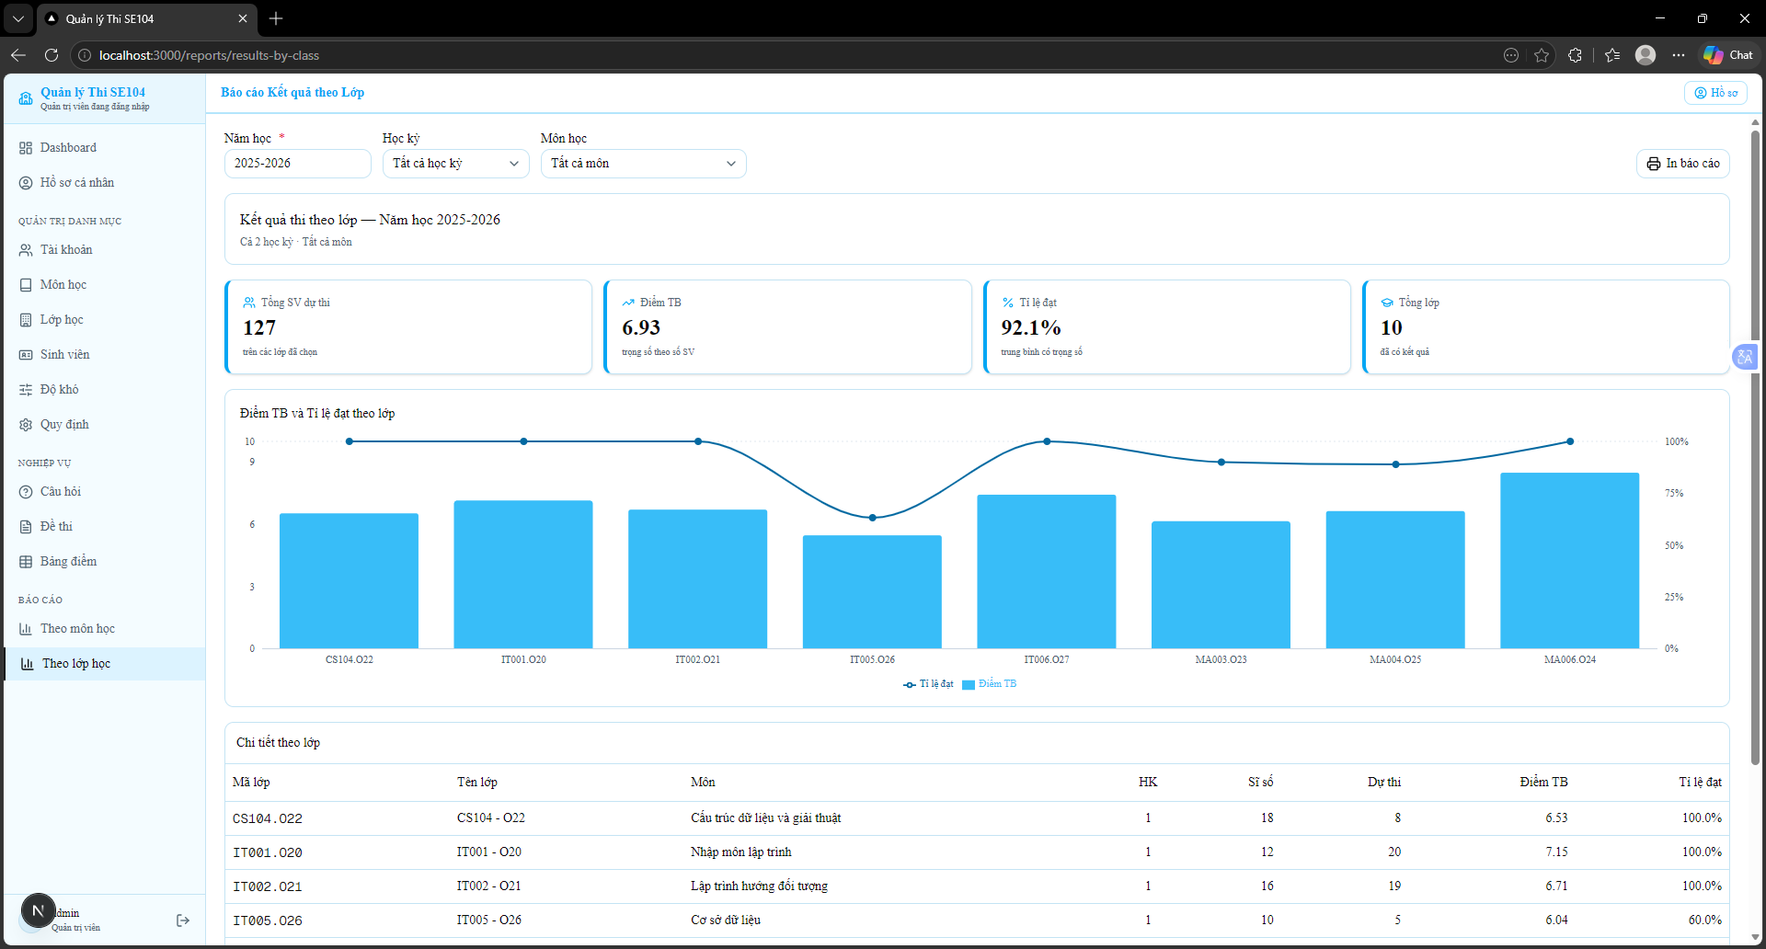
Hình 5.23 Giao diện màn hình báo cáo kết quả theo lớp
b. Mô tả các đối tượng trên màn hình:
STT | Tên | Kiểu | Ràng buộc | Chức năng
1 | Ô năm học | Input | Năm học phải có dạng YYYY-YYYY | Cho phép người dùng nhập năm học cần lập báo cáo
2 | Bộ lọc học kỳ | Select | Có thể chọn tất cả học kỳ, học kỳ 1 hoặc học kỳ 2 | Lọc báo cáo theo học kỳ
3 | Bộ lọc môn học | Select | Dữ liệu lấy từ danh sách môn học | Lọc báo cáo theo môn học
4 | Nút In báo cáo | Button | Chỉ bật khi có dữ liệu báo cáo | In hoặc lưu báo cáo hiện tại
5 | Phần tiêu đề báo cáo | Information Panel | Dữ liệu lấy từ điều kiện lọc | Hiển thị năm học, học kỳ và môn học đang được báo cáo
6 | Thẻ tổng sinh viên dự thi | Stat Card | Dữ liệu lấy từ báo cáo tổng hợp | Hiển thị tổng số sinh viên dự thi
7 | Thẻ điểm trung bình | Stat Card | Dữ liệu lấy từ báo cáo tổng hợp | Hiển thị điểm trung bình có trọng số
8 | Thẻ tỷ lệ đạt | Stat Card | Dữ liệu lấy từ báo cáo tổng hợp | Hiển thị tỷ lệ sinh viên đạt
9 | Thẻ tổng lớp | Stat Card | Dữ liệu lấy từ báo cáo tổng hợp | Hiển thị tổng số lớp có kết quả
10 | Biểu đồ kết quả theo lớp | Composed Chart | Dữ liệu lấy từ báo cáo đã tổng hợp | Hiển thị điểm trung bình và tỷ lệ đạt theo từng lớp
11 | Bảng chi tiết theo lớp | Table | Dữ liệu lấy từ báo cáo | Hiển thị mã lớp, tên lớp, môn học, học kỳ, sĩ số, số sinh viên dự thi, điểm trung bình và tỷ lệ đạt
12 | Thông báo năm học không hợp lệ | Message | Hiển thị khi năm học sai định dạng | Thông báo năm học phải có dạng YYYY-YYYY
13 | Thông báo không có dữ liệu | Message | Hiển thị khi không có dữ liệu báo cáo | Thông báo không có dữ liệu phù hợp với điều kiện lọc

Bảng 5.44 Mô tả các đối tượng trên màn hình báo cáo kết quả theo lớp
c. Danh sách biến cố và xử lý tương ứng trên màn hình:
STT | Biến cố | Xử lý
1 | Người dùng mở màn hình báo cáo kết quả theo lớp | Hệ thống tải báo cáo theo năm học hiện tại
2 | Người dùng nhập năm học | Hệ thống kiểm tra định dạng năm học và tải lại báo cáo nếu hợp lệ
3 | Năm học không đúng định dạng | Hệ thống không tải báo cáo và hiển thị thông báo lỗi
4 | Người dùng chọn học kỳ | Hệ thống lọc và tải lại dữ liệu báo cáo theo học kỳ được chọn
5 | Người dùng chọn môn học | Hệ thống lọc và tải lại dữ liệu báo cáo theo môn học được chọn
6 | Hệ thống tải được dữ liệu báo cáo | Hệ thống tính toán thống kê và hiển thị thẻ thống kê, biểu đồ, bảng chi tiết
7 | Không có dữ liệu báo cáo | Hệ thống hiển thị thông báo không có dữ liệu
8 | Người dùng nhấn nút In báo cáo | Hệ thống mở chức năng in báo cáo của trình duyệt

Bảng 5.45 Danh sách biến cố và xử lý trên màn hình báo cáo kết quả theo lớp

5.3.23 Màn hình không có quyền truy cập:
a. Giao diện
Màn hình không đủ quyền truy cập được hiển thị khi người dùng truy cập vào chức năng không thuộc quyền hạn của tài khoản hiện tại. Màn hình hiển thị hộp thoại thông báo lỗi 403 và nút Về trang chủ để người dùng quay lại hệ thống.
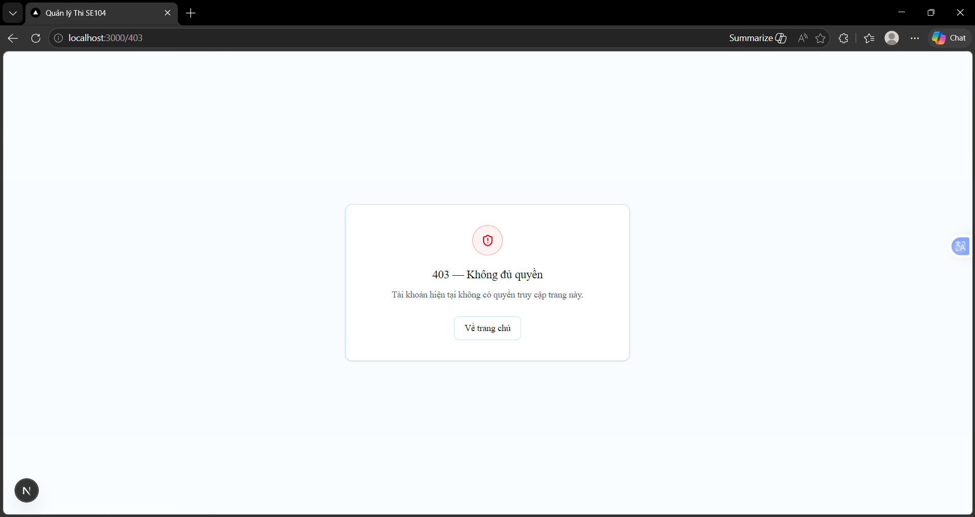
Hình 5.24 Giao diện màn hình không có quyền truy cập
b. Mô tả các đối tượng trên màn hình:
STT | Tên | Kiểu | Ràng buộc | Chức năng
1 | Hộp thoại không đủ quyền | Dialog | Hiển thị khi người dùng không có quyền truy cập trang | Thông báo cho người dùng biết tài khoản hiện tại không có quyền truy cập
2 | Nút Về trang chủ | Button | Người dùng nhấn để điều hướng | Chuyển người dùng về màn hình Dashboard

Bảng 5.46 Mô tả các đối tượng trên màn hình không có quyền truy cập
c. Danh sách biến cố và xử lý tương ứng trên màn hình:
STT | Biến cố | Xử lý
1 | Người dùng truy cập trang không thuộc quyền hạn | Hệ thống hiển thị màn hình không đủ quyền truy cập
2 | API trả về lỗi không đủ quyền | Hệ thống chuyển người dùng đến màn hình không đủ quyền truy cập
3 | Người dùng nhấn nút Về trang chủ | Hệ thống chuyển người dùng về màn hình Dashboard

Bảng 5.47 Danh sách biến cố và xử lý trên màn hình không có quyền truy cập

5.3.24 Màn hình lỗi hệ thống:
a. Giao diện
Màn hình lỗi hệ thống được hiển thị khi hệ thống phát sinh lỗi không mong muốn trong quá trình xử lý hoặc hiển thị một trang chức năng. Màn hình hiển thị hộp thoại thông báo lỗi, nút Thử lại và nút Về trang chủ để người dùng tiếp tục sử dụng hệ thống.
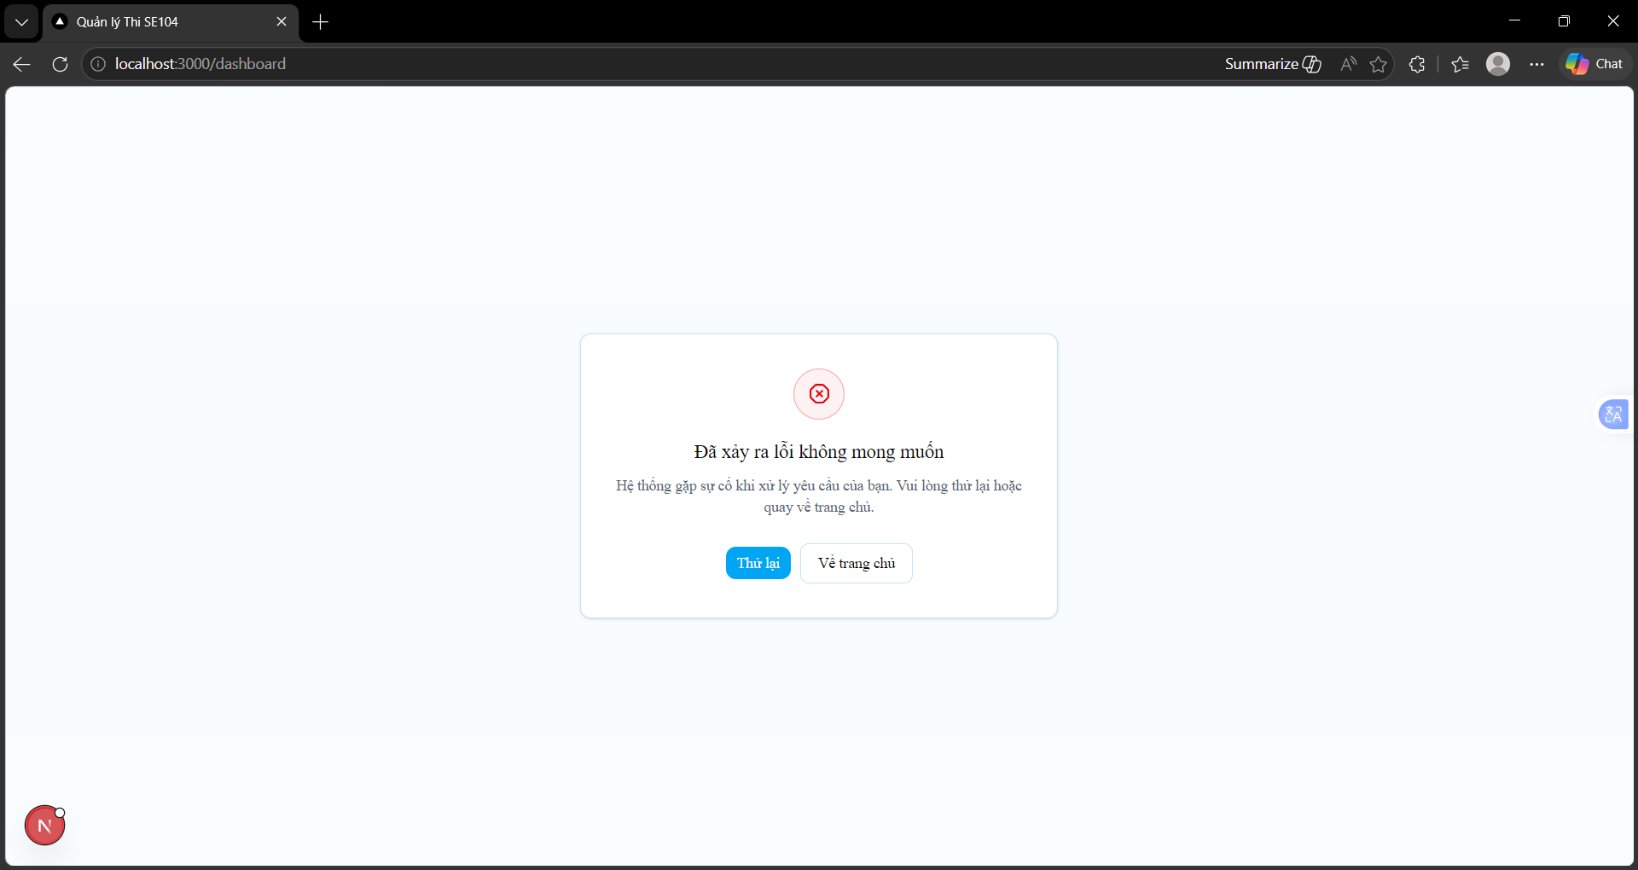
Hình 5.25 Giao diện màn hình lỗi hệ thống
b. Mô tả các đối tượng trên màn hình:
STT | Tên | Kiểu | Ràng buộc | Chức năng
1 | Hộp thoại lỗi hệ thống | Dialog | Hiển thị khi hệ thống phát sinh lỗi không mong muốn | Thông báo cho người dùng biết hệ thống gặp sự cố
2 | Nút Thử lại | Button | Hiển thị trên màn hình lỗi | Thực hiện tải lại hoặc xử lý lại màn hình bị lỗi
3 | Nút Về trang chủ | Button | Người dùng nhấn để điều hướng | Chuyển người dùng về màn hình Dashboard

Bảng 5.48 Mô tả các đối tượng trên màn hình lỗi hệ thống
c. Danh sách biến cố và xử lý tương ứng trên màn hình:
STT | Biến cố | Xử lý
1 | Hệ thống phát sinh lỗi không mong muốn | Hệ thống hiển thị màn hình lỗi hệ thống
2 | Người dùng nhấn nút Thử lại | Hệ thống thực hiện tải lại hoặc xử lý lại màn hình bị lỗi
3 | Người dùng nhấn nút Về trang chủ | Hệ thống chuyển người dùng về màn hình Dashboard

Bảng 5.49 Danh sách biến cố và xử lý trên màn hình lỗi hệ thống

5.3.25 Màn hình không tìm thấy trang:
a. Giao diện
Màn hình không tìm thấy trang được hiển thị khi người dùng truy cập vào một đường dẫn không tồn tại trong hệ thống hoặc dữ liệu cần xem không còn tồn tại. Màn hình hiển thị thông báo lỗi và cung cấp nút quay về Dashboard.
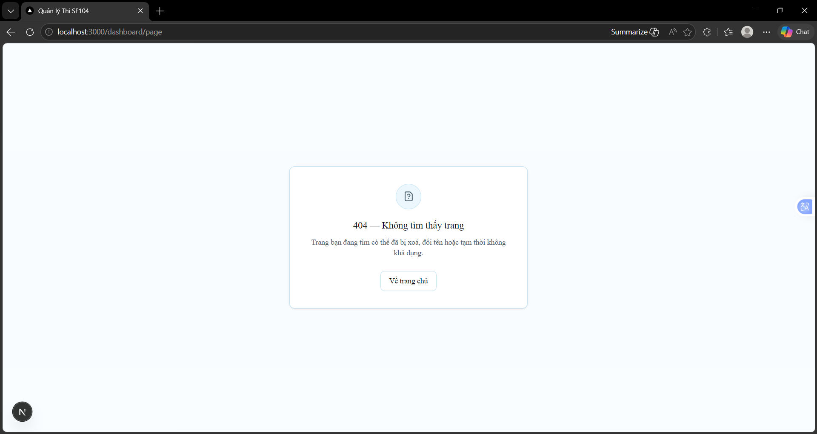
Hình 5.26 Giao diện màn hình không tìm thấy trang
b. Mô tả các đối tượng trên màn hình:
STT | Tên | Kiểu | Ràng buộc | Chức năng
1 | Hộp thoại không tìm thấy trang | Dialog | Hiển thị khi đường dẫn hoặc dữ liệu không tồn tại | Thông báo cho người dùng biết trang yêu cầu không tồn tại
2 | Nút Về Trang chủ | Button | Người dùng đã đăng nhập | Chuyển người dùng về màn hình Dashboard

Bảng 5.50 Mô tả các đối tượng trên màn hình không tìm thấy trang
c. Danh sách biến cố và xử lý tương ứng trên màn hình:
STT | Biến cố | Xử lý
1 | Người dùng truy cập đường dẫn không tồn tại | Hệ thống hiển thị hộp thoại không tìm thấy trang
2 | Dữ liệu cần xem không tồn tại | Hệ thống hiển thị hộp thoại không tìm thấy trang
3 | Người dùng nhấn nút Về trang chủ | Hệ thống chuyển người dùng về màn hình Dashboard

Bảng 5.51 Danh sách biến cố và xử lý trên màn hình không tìm thấy trang

CÀI ĐẶT VÀ THỬ NGHIỆM

6.1. Môi trường cài đặt
Hệ thống được phát triển và kiểm thử với các công nghệ và môi trường sau:
Thành phần | Công nghệ sử dụng
Frontend | Next.js 16, React 19, TypeScript 5
Backend | NestJS 11
Cơ sở dữ liệu | MySQL 8.4
ORM | Prisma ORM 5.22
Giao diện | Tailwind CSS 4, shadcn/ui
Quản lý trạng thái | Zustand, TanStack Query
Xác thực | JSON Web Token (JWT)
Container | Docker Desktop
Xuất tài liệu | PDFKit (PDF), docx (DOCX)

Bảng 6.1 Môi trường cài đặt hệ thống
Yêu cầu hệ thống:
- Node.js phiên bản 20 trở lên.
- npm phiên bản 10 trở lên.
- Docker Desktop.
- Hệ điều hành Windows, Linux hoặc macOS.

6.2. Quy trình cài đặt hệ thống
Bước 1: Tải mã nguồn
Clone mã nguồn dự án từ GitHub về máy tính cá nhân.
Bước 2: Cài đặt Backend
Mở terminal tại thư mục backend và thực hiện lần lượt các lệnh:
npm install
docker compose up -d
npx prisma migrate deploy
npx prisma db seed
npm run start:dev
Sau khi chạy thành công:
- Backend hoạt động tại cổng http://localhost:5001
- Tài liệu API (Swagger): http://localhost:5001/api/docs
Bước 3: Cài đặt Frontend
Mở terminal tại thư mục frontend và thực hiện:
npm install
npm run dev
Frontend hoạt động tại địa chỉ http://localhost:3000
Bước 4: Đăng nhập hệ thống
Sử dụng các tài khoản mẫu được khởi tạo sẵn (dữ liệu demo):
Vai trò | Tên đăng nhập | Mật khẩu
Admin | admin | admin123
Giảng viên | gv_thien | 123456
Giảng viên | gv_hoang | 123456

Bảng 6.2 Danh sách tài khoản mẫu dùng để đăng nhập hệ thống

6.3. Thử nghiệm hệ thống
Nhóm tiến hành kiểm thử các chức năng chính của hệ thống nhằm đảm bảo tính ổn định và đáp ứng yêu cầu nghiệp vụ. Kết quả được tổng hợp trong Bảng 6.3.
STT | Chức năng | Mức độ hoàn thành (%) | Ghi chú
1 | Đăng nhập và phân quyền bằng JWT | 100% | Hoạt động ổn định
2 | Quản lý tài khoản người dùng | 100% | CRUD đầy đủ (Admin và Giảng viên)
3 | Quản lý môn học | 100% | Thêm, sửa, xóa, tìm kiếm
4 | Quản lý lớp học | 100% | Hỗ trợ thêm/xóa sinh viên trong lớp
5 | Quản lý sinh viên | 100% | Hoạt động ổn định
6 | Quản lý độ khó | 100% | CRUD đầy đủ; mặc định seed 4 mức
7 | Soạn câu hỏi | 100% | Có kiểm tra quyền sở hữu
8 | Soạn đề thi | 100% | Giới hạn số câu theo quy định (mặc định 5)
9 | Nhập điểm đơn lẻ | 100% | Kiểm tra điểm hợp lệ (0–10)
10 | Nhập điểm hàng loạt (CSV) | 95% | Đã xử lý import file CSV
11 | Tra cứu câu hỏi | 100% | Lọc theo môn và độ khó
12 | Tra cứu đề thi | 100% | Tìm kiếm theo học kỳ/năm học
13 | Báo cáo thống kê | 95% | Hiển thị biểu đồ; chưa xuất báo cáo ra file
14 | Xuất đề thi/bảng điểm PDF, DOCX | 100% | Hỗ trợ tiếng Việt
15 | Dashboard thống kê | 95% | Biểu đồ và dữ liệu hoạt động tốt
16 | Thay đổi quy định hệ thống | 100% | Chỉ Admin được phép thao tác
17 | Hồ sơ cá nhân và đổi mật khẩu | 100% | Xem/cập nhật hồ sơ; đổi mật khẩu có kiểm tra mật khẩu cũ

Bảng 6.3 Bảng mức độ hoàn thành của các chức năng

KẾT LUẬN
Đề tài “Quản lý việc ra đề và chấm thi” đã được phân tích, thiết kế và hiện thực một cách đầy đủ theo quy trình của môn Nhập môn Công nghệ phần mềm, từ xác định và mô hình hóa yêu cầu, thiết kế hệ thống, thiết kế dữ liệu, thiết kế giao diện cho đến cài đặt và thử nghiệm. Hệ thống đã đáp ứng được các nghiệp vụ cốt lõi đặt ra ban đầu.
Ưu điểm:
- Hiện thực đầy đủ các nghiệp vụ chính: quản lý câu hỏi, đề thi, lớp học, sinh viên, chấm điểm, tra cứu và báo cáo thống kê.
- Áp dụng cơ chế phân quyền theo vai trò (Admin/Giảng viên) được kiểm soát ở phía backend bằng AuthGuard và RolesGuard, bảo đảm an toàn dữ liệu.
- Các quy định nghiệp vụ (số câu tối đa, thời lượng thi, thang điểm) được lưu động trong bảng QUYDINH thay vì gán cứng trong mã nguồn, bảo đảm tính tiến hóa khi quy chế thay đổi.
- Hỗ trợ nhập điểm hàng loạt bằng tệp CSV và xuất đề thi, bảng điểm ra PDF/DOCX có hỗ trợ tiếng Việt, sát với nhu cầu thực tế.
- Kiến trúc ba lớp (Next.js – NestJS – MySQL) tách biệt rõ ràng, dễ bảo trì và mở rộng.
Khuyết điểm:
- Mức độ phân hóa phân quyền còn đơn giản, mới dừng ở hai vai trò Admin và Giảng viên.
- Chức năng báo cáo mới hiển thị trên màn hình và in qua trình duyệt, chưa hỗ trợ xuất báo cáo thống kê ra tệp.
- Hệ thống chưa tích hợp các nghiệp vụ mở rộng của một hệ thống khảo thí thực tế (ngân hàng đề lớn, trộn đề, chấm tự động).
Hướng phát triển:
Để hoàn thiện và nâng cao khả năng ứng dụng thực tế, hệ thống có thể được phát triển theo các hướng sau:
- Bổ sung chức năng tự động trộn đề và sinh nhiều mã đề từ một cấu trúc đề thi.
- Mở rộng cơ chế phân quyền chi tiết hơn (ví dụ: trưởng bộ môn, trợ giảng) và nhật ký thao tác (audit log).
- Hỗ trợ xuất báo cáo thống kê ra tệp PDF/Excel và bổ sung dashboard phân tích chuyên sâu.
- Tích hợp ngân hàng câu hỏi đa dạng loại (trắc nghiệm, tự luận, đính kèm hình ảnh) và chấm điểm tự động cho câu trắc nghiệm.
- Triển khai hệ thống lên môi trường thực tế (cloud) và bổ sung kiểm thử tự động toàn diện hơn.

TÀI LIỆU THAM KHẢO
[1] Next.js Documentation. Vercel. Truy cập ngày 29/05/2026, từ https://nextjs.org/docs
[2] NestJS Documentation. Truy cập ngày 29/05/2026, từ https://docs.nestjs.com
[3] React Documentation. Truy cập ngày 29/05/2026, từ https://react.dev
[4] Prisma ORM Documentation. Truy cập ngày 29/05/2026, từ https://www.prisma.io/docs
[5] MySQL 8.0 Reference Manual. Oracle. Truy cập ngày 29/05/2026, từ https://dev.mysql.com/doc/refman/8.0/en/
[6] Tailwind CSS Documentation. Truy cập ngày 29/05/2026, từ https://tailwindcss.com/docs
[7] shadcn/ui Documentation. Truy cập ngày 29/05/2026, từ https://ui.shadcn.com/docs
[8] TanStack Query Documentation. Truy cập ngày 29/05/2026, từ https://tanstack.com/query/latest
[9] Zustand Documentation. Truy cập ngày 29/05/2026, từ https://zustand.docs.pmnd.rs
[10] TypeScript Documentation. Microsoft. Truy cập ngày 29/05/2026, từ https://www.typescriptlang.org/docs
[11] JSON Web Tokens — Introduction. Truy cập ngày 29/05/2026, từ https://jwt.io/introduction

BẢNG PHÂN CÔNG CÔNG VIỆC
Lưu ý: Nhóm tự điều chỉnh dấu “x” theo người thực hiện thực tế và sửa lại tỉ lệ phần trăm đóng góp ở hàng cuối (tổng cộng = 100%). Bảng dưới đây để mặc định 20% mỗi thành viên.
Công việc | T.Tùng  23521747 | V.Tùng  23521741 | Bảo  23520134 | Hoàng  23520519 | Thiện  23521481
1. Giới thiệu tổng quan, mô tả quy trình | x | x | x | x | x
2. Xác định và mô hình hóa yêu cầu phần mềm | x | x | x | x | x
3. Thiết kế hệ thống | x | x | x | x | x
4. Thiết kế dữ liệu | x | x | x | x | x
5. Thiết kế giao diện | x | x | x | x | x
6. Cài đặt | x | x | x | x | x
7. Kiểm thử | x | x | x | x | x
Mức độ hoàn thành công việc được phân công (%) | 100 | 100 | 100 | 100 | 100
Mức độ đóng góp cho kết quả của đồ án (tổng = 100%) | 20 | 20 | 20 | 20 | 20

Bảng PC.1 Bảng phân công công việc của nhóm

